《植物源性食品中木酚素的测定 高效液相色谱法》
农业行业标准编制说明

起草单位：农业农村部食物与营养发展研究所
负责人：梁克红
联系电话：82106425
邮箱：liangkehong@caas.cn

一、编制工作简况
（一）项目背景
木酚素是一类具有 C6-C4-C6 基本骨架的植物次生代谢物，分子结构与人体雌激素相似，兼具植物雌激素活性与强抗氧化性，目前已在植物中发现数百种亚型，其中开环异落叶松树脂酚与乌台树脂酚是分布最广、生理活性最突出的核心类型。这类物质广泛存在于油料种子、谷物、蔬菜及水果中，其生物活性经研究证实可作用于多个健康领域，包括抑制雌激素依赖性肿瘤以发挥抗癌效果、减缓女性更年期综合征症状、预防骨质疏松、保护心血管系统，还能辅助改善糖尿病与狼疮肾炎等代谢性及自身免疫性疾病，在营养食品、保健食品领域展现出明确的开发潜力与应用前景。
随着居民生活水平提升与膳食结构调整，癌症、心血管疾病、糖尿病等“膳食模式依赖性疾病”的发病率显著上升，木酚素作为天然功能性成分，在疾病预防与居民健康素养提升中的重要性愈发凸显。当前，英国、美国等发达国家已实现木酚素类保健食品的产业化生产与市场流通，但国内相关产业仍面临关键技术瓶颈：一方面，国内尚未建立植物性食品中主要木酚素的统一检测方法，原料中木酚素含量评估、产品功效成分标注缺乏科学依据，导致市场上相关产品质量参差不齐、功效宣称不规范；另一方面，现有研究多依赖实验室自建检测方法，缺乏标准化的样品前处理、色谱条件及定量定性依据，检测结果重复性差、数据可比性低，无法满足产业规模化生产与监管部门监督抽检需求，同时因缺乏权威检测数据，居民难以评估自身木酚素膳食摄入状况，相关膳食指南与健康建议的制定也缺乏基础数据支撑。
基于行业现状与技术需求，建立植物性食品中主要木酚素的液相色谱检测标准，对农产品领域意义重大。该标准可填补国内技术空白，为含木酚素的农产品原料验收提供统一依据，助力种植与加工端精准把控原料质量，避免含量参差不齐问题。同时，标准化检测能明确农产品木酚素有效含量，为深加工提供数据支撑，推动其从“初级种植”向“高附加值加工”转型，提升国产相关农产品市场竞争力，对接国内外功能性食品需求。
（二）任务来源
根据农质标函[2023]51号农业农村部农产品质量安全监管司关于下达2023年农业国家和行业标准制修订项目计划的通知（2023年3月16日发）第375项，由农业农村部食物与营养发展研究所主持承担“植物源性食品中木酚素的测定 高效液相色谱法”的制定/修订工作。
（三）主要起草单位
标准的主要起草单位是农业农村部食物与营养发展研究所、中国农业科学院油料作物研究所、大连工业大学，青岛市农产品质量安全中心、安捷伦科技（中国）有限公司。
（四）验证单位
北京市营养源研究所有限公司、北京市农林科学院质量标准与检测技术研究所、上海市农业科学院农产品质量标准与检测技术研究所共3家单位。
（五）主要工作过程
1. 收集典型样品
为确保标准广泛适用性，分别收集木酚素差异比较显著的蔬菜、坚果、油料作物及植物油等样品。
2. 资料收集
查阅了国内外有关木酚素测定的相关标准、分析方法、论文等资料文献，查 询了联合国粮农组织（FAO）、国际卫生组织（WHO）、食品法典委员会（CAC）等网站及ISO、农业标准、国家标准等资料。
3 试验验证
在查阅了大量国内外相关文献资料和综合调研结果的基础上，确立了“植物源性食品中木酚素的测定 高效液相色谱法”试验方案，包括前处理 条件的优化、色谱条件的优化等试验，并对方法的系统适应性、基质效应、线性范围、检出限和定量限、准确度、精密度、溶液稳定性等进行了研究，选择西兰花、腰果、芝麻、亚麻籽、亚麻籽油5个样品进行了实验室之间的比对试验。
4 标准起草主要过程
在查阅大量的文献资料和试验优化的基础上，拟订了本标准的主要技术指标。根据GB/T 20001.4-2015 《标准编写规则 第4部分：试验方法标准》所规定的内容和格式编写完成《植物源性食品中木酚素的测定 高效液相色谱法》标准草案，经过3个国家级实验室对标准方法进行验证，形成征求意见稿。征求意见稿完成后送国内检测单位和有关生产企业负责人共 个专家征求意见。
二、标准编制原则和确定标准主要内容的论据
（一）标准编制原则
（1）标准编制过程中遵循科学、合理、可行的原则，力求做到规范科学。方法确定是选择对农产品中木酚素含量测定中具有较好的回收率、操作简便的前处理方法和检测条件，以保证检测方结果准确、可靠。遵循了标准制定过程中的先进 性、经济性和适用性原则。
（2）在标准的制定过程中严格遵循国家有关方针、政策、法规和规章，严格执行强制性国家标准和行业标准。与同体系标准及相关的各种基础标准以及配套使用的取样、试剂规格等标准相衔接，遵循了政策和协调统一性原则。
（3）在标准制定过程中力求做到：技术内容的叙述正确无误；文字表达准确、简明、易懂；标准的构成严谨合理；内容编排、层次划分等符合逻辑与规定。
（二）本标准主要技术内容确定的依据
为确保新制定的标准能严格符合以上三项编制原则，起草工作组成员先后查询、收集、整理了国内外有关农产品中木酚素含量测定相关技术、方法和标准。
根据 GB/T5009.1-2003《食品卫生检验方法 理化部份 总则》、GB 5009.295-2023《食品安全国家标准 化学分析方法验证通则》、GB/T 6379.2-2004《测量方法与结果的准确度 第 2 部分 确定标准测量方法重复性与再现性的基本方法》的规定并参考相关文献，本实验室和多家验证实验室对方法的技术参数进行了相关试验，验证和评价。
三、主要试验（或验证）的分析、综合报告
（一）方法研究报告
1. 净化条件的优化
净化过程采用分散固相萃取以及乙二胺-N-丙基硅烷化硅胶（PSA）通过胺基的弱离子交换作用和极性基质成分形成氢键，吸附和消除样品基质中的糖类、脂肪酸，并用无水MgSO₄除去萃取物中残留的水分。根据不同的食品基质，可能还会使用不同的净化成分，如十八烷基硅烷键合硅胶（C₁₈）对非极性化合物有较强吸附作用，去除极性溶液中的非极性化合物，如油脂。研究在除水剂无水硫酸镁1200 mg时，PSA、C₁₈不同使用量的净化效果，设计8种吸附剂组合，组合1：200 mg C₁₈；组合2：400 mg C₁₈；组合3：500 mg C₁₈；组合4：600 mg C₁₈；组合5：400 mg C₁₈+200 mg PSA；组合6：400 mg C₁₈+400 mg PSA；组合7：400 mg C₁₈+500mg PSA；组合8：400 mg C₁₈+600 mg PSA。以芝麻样品为例，考察净化效果。落叶松脂醇、开环异落叶松酯酚、芝麻醇加标为20 μg/g，芝麻素、芝麻林素加标为3 mg/g。对比8个组合的加标回收率，组合6的回收率优于其它组合，其中五种回收率均落在100%附近。实验过程中发现，随着C₁₈的添加，净化液愈加清澈。组合7和组合8，出现了回收率低于70%的情况，推测是加入过多的吸附剂对添加进去的标品进行了吸附，因此本研究采用1200 mg无水硫酸镁，400 mg C₁₈，400 mg PSA 为最终吸附剂组合。
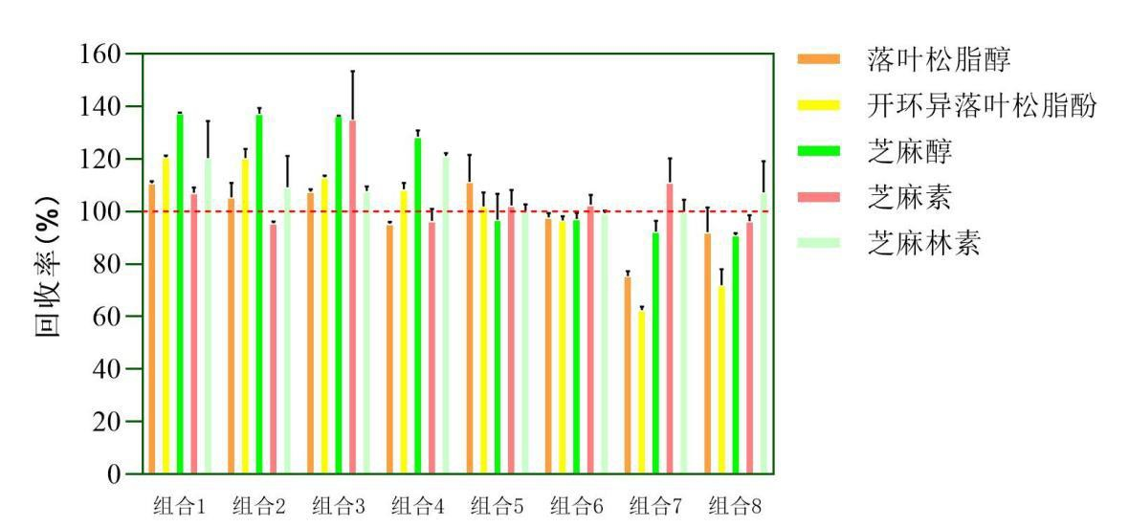
图 1 不同吸附剂组合对木酚素回收率的影响
2. 色谱分离条件优化
（1）色谱柱的选择
分别试验C18色谱柱（2.7 μm，3.0 × 100 mm）和C18色谱柱（3.0 μm，3.0 × 100 mm）两个不同粒径的色谱柱。以混标进样分析，根据色谱图分析分离效果。其中C18色谱柱（2.7 μm，3.0 × 100 mm）的出峰时间要稍快一些，且化合物的信号更灵敏。

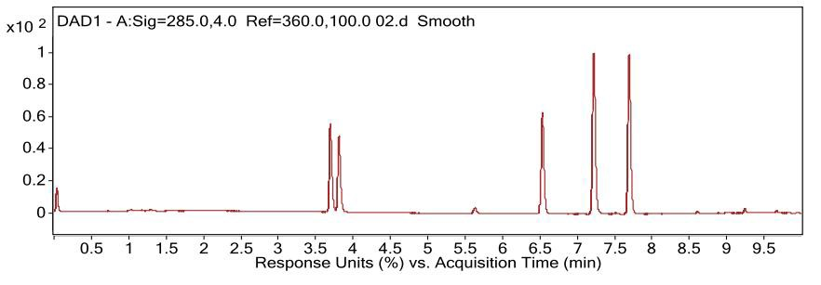
图 2 2.7 μm C18 柱对 2 μg/mL木酚素分离情况色谱图
（2）流动相的选择及梯度优化
综合考虑各被测成分的分离效果及色谱峰峰形，最优的木酚素色谱分离条件如下：
流动相：A为水，B为甲醇，洗脱程序见表2
柱温：35°C
流速：0.4 mL/min
检测波长：285 nm
进样量：5 μL
表2 流动相洗脱梯度程序
时间，min | 水，% | 甲醇，%
0.0 | 70 | 30
3.0 | 40 | 60
6.5 | 20 | 80
8.0 | 0 | 100
10.0 | 0 | 100
3. 方法学验证
（1）方法的检出限和定量限
按GB/T 5009.1-2003《食品卫生检验方法 理化部分 总则》附录A《检验方法中技术参数和数据处理》A2.1 色谱法（GC.HPLC）部分，进行方法检出限试验，并对结果进行处理。其测定计算公式与结果如下所示。方法检出限试验测定结果见公式（1）。
设：色谱仪最低响应值S=3N（N为仪器噪音水平）
$检出限=\frac{最低响应值}{b}=\frac{S}{b}$ （1）
式中：b—标准曲线回归方程中的斜率，响应值/μg或响应值/ng；
S—仪器噪音的3倍，即仪器能辨认的最小的物质信号。
（2）线性和范围
称取各对照品适量，用甲醇溶解制成1 mg/mL的贮备液。精密移取贮备液适量，以甲醇溶液逐级稀释，制得落叶松脂醇、开环异落叶松脂酚、芝麻醇、芝麻素、芝麻林素浓度为0.5、8、20、40、80、100 μg/mL混标，以各特征色谱峰峰面积为纵坐标，对照液的浓度为横坐标，峰面积（Y）对溶液浓度（X）线性回归，得回归方程，得出相关系数、斜率和截距。试验结果见表3。由5种木酚素的回归方程及相关系数R²可以得出：落叶松脂醇、开环异落叶松脂酚、芝麻醇、芝麻 素、芝麻林素在0.5-100 μg/mL浓度范围内呈现良好的线性关系，R²均大于0.9999。
检出限（LOD）和定量限（LOQ）：分别以信噪比S/N>3和信噪比S/N>10。为检出限和定量限，得到各化合物的检出限和定量限，如表3所示。
表3 5种木酚素的回归方程及灵敏度

化合物 | 回归方程 | R² | 线性范围  (μg/mL) | LOD  (μg/mL) | LOQ  (μg/mL)
落叶松脂醇 | y=9.4119x-2.2392 | 1 | 0.5~100 | 0.06 | 0.2
开环异落叶  松脂酚 | y=8.947x-2.325 | 1 | 0.5~100 | 0.06 | 0.2
芝麻醇 | y=12.186x-3.4212 | 0.9999 | 0.5~100 | 0.1 | 0.25
芝麻素 | y=16.175x-4.1879 | 1 | 0.5~100 | 0.02 | 0.09
芝麻林素 | y=12.686x-2.8375 | 1 | 0.5~100 | 0.02 | 0.09
（3）系统适应性
以8 μg/mL浓度木酚素对照品溶液为系统适用性试验溶液，进行液相分析，计算系统适用性参数（表4）。由表4可知本方法的系统适用性试验结果符合规定。
表4 系统适应性结果
系统适用性参数 | 化合物 | 测得数据 | 评判标准
重复进样对照品溶液6针保留时间RSD（%） | 落叶松脂醇 | 0.06 | ≤1%
重复进样对照品溶液6针保留时间RSD（%） | 开环异落叶松脂酚 | 0.07 | ≤1%
重复进样对照品溶液6针保留时间RSD（%） | 芝麻醇 | 0.03 | ≤1%
重复进样对照品溶液6针保留时间RSD（%） | 芝麻素 | 0.02 | ≤1%
重复进样对照品溶液6针保留时间RSD（%） | 芝麻林素 | 0.02 | ≤1%
重复进样对照品溶液6 针峰面积 RSD（%） | 落叶松脂醇 | 0.26 | ≤5%
重复进样对照品溶液6 针峰面积 RSD（%） | 开环异落叶松脂酚 | 0.18 | ≤5%
重复进样对照品溶液6 针峰面积 RSD（%） | 芝麻醇 | 0.21 | ≤5%
重复进样对照品溶液6 针峰面积 RSD（%） | 芝麻素 | 0.1 | ≤5%
重复进样对照品溶液6 针峰面积 RSD（%） | 芝麻林素 | 0.14 | ≤5%
对称因子 | 落叶松脂醇 | 0.617 | ≥0.4
对称因子 | 开环异落叶松脂酚 | 0.655 | ≥0.4
对称因子 | 芝麻醇 | 0.798 | ≥0.4
对称因子 | 芝麻素 | 0.795 | ≥0.4
对称因子 | 芝麻林素 | 0.800 | ≥0.4
（4）回收率实验
采用标准添加法，在西兰花、腰果、芝麻、亚麻籽油、亚麻籽中添加3个不同浓度（低、中、高）的木酚素进行回收率试验，各浓度进行5个样品平行试验，重复3次，求批内、批间相对标准差（表5）。从表5中试验结果可以看出本方法在样品中进行的3个添加浓度，回收率均在76.18~114.74%之间，批内、批间相对标准偏差均小于15%。
表5 样品中木酚素的加标回收率
样品 | 化合物 | 添加浓度 | 平均回收率/% | 批内 RSD/% | 批间 RSD/%
芝麻 | 落叶松脂醇 | 20 μg/g | 104.90 | 6.06 | 6.98
芝麻 | 落叶松脂醇 | 30 μg/g | 101.73 | 2.78 | 2.85
芝麻 | 落叶松脂醇 | 40 μg/g | 104.51 | 7.28 | 8.34
芝麻 | 开环异  落叶松脂酚 | 20 μg/g | 90.63 | 6.00 | 6.88
芝麻 | 开环异  落叶松脂酚 | 30 μg/g | 93.62 | 1.96 | 1.14
芝麻 | 开环异  落叶松脂酚 | 40 μg/g | 92.76 | 8.28 | 9.40
芝麻 | 芝麻醇 | 20 μg/g | 80.27 | 3.65 | 0.32
芝麻 | 芝麻醇 | 30 μg/g | 80.03, | 3.21 | 3.53
芝麻 | 芝麻醇 | 40 μg/g | 80.11 | 6.92 | 4.89
芝麻 | 芝麻素 | 3 mg/g | 90.90 | 4.22 | 4.85
芝麻 | 芝麻素 | 4 mg/g | 89.43 | 3.26 | 3.76
芝麻 | 芝麻素 | 5 mg/g | 88.61 | 6.75 | 7.79
芝麻 | 芝麻林  素 | 1 mg/g | 92.61 | 2.43 | 2.76
芝麻 | 芝麻林  素 | 2 mg/g | 94.80 | 2.82 | 3.25
芝麻 | 芝麻林  素 | 3 mg/g | 95.52 | 3.09 | 3.56
西兰花 | 落叶松  脂醇 | 3 μg/g | 113.74 | 12.84 | 12.58
西兰花 | 落叶松  脂醇 | 5 μg/g | 96.20 | 12.21 | 11.84
西兰花 | 落叶松  脂醇 | 7 μg/g | 80.55 | 9.33 | 5.23
西兰花 | 开环异  落叶松脂酚 | 3 μg/g | 86.23 | 9.70 | 9.11
西兰花 | 开环异  落叶松脂酚 | 5 μg/g | 81.76 | 5.64 | 2.13
西兰花 | 开环异  落叶松脂酚 | 7 μg/g | 100.77 | 11.99 | 12.33
西兰花 | 芝麻醇 | 3 μg/g | 107.81 | 3.92 | 3.23
西兰花 | 芝麻醇 | 5 μg/g | 89.43 | 5.06 | 4.91
西兰花 | 芝麻醇 | 7 μg/g | 80.81 | 7.91 | 7.50
西兰花 | 芝麻素 | 3 μg/g | 108.17 | 6.26 | 5.47
西兰花 | 芝麻素 | 5 μg/g | 105.00 | 1.63 | 1.51
西兰花 | 芝麻素 | 7 μg/g | 80.15 | 6.80 | 7.52
西兰花 | 芝麻林  素 | 3 μg/g | 90.05 | 6.36 | 5.87
西兰花 | 芝麻林  素 | 5 μg/g | 91.25 | 6.08 | 6.29
西兰花 | 芝麻林  素 | 7 μg/g | 97.53 | 3.62 | 4.10
腰果 | 落叶松  脂醇 | 3 μg/g | 82.26 | 6.00 | 3.64
腰果 | 落叶松  脂醇 | 5 μg/g | 81.80 | 6.95 | 5.09
腰果 | 落叶松  脂醇 | 7 μg/g | 84.19 | 3.61 | 3.63
腰果 | 开环异  落叶松脂酚 | 5 μg/g | 98.37 | 3.79 | 3.75
腰果 | 开环异  落叶松脂酚 | 7 μg/g | 92.40 | 5.73 | 6.12
腰果 | 开环异  落叶松脂酚 | 9 μg/g | 84.99 | 1.79 | 0.55
腰果 | 芝麻醇 | 3 μg/g | 86.88 | 8.57 | 8.66
腰果 | 芝麻醇 | 5 μg/g | 86.66 | 2.04 | 1.39
腰果 | 芝麻醇 | 7 μg/g | 92.60 | 2.40 | 0.44
腰果 | 芝麻素 | 3 μg/g | 95.25 | 7.25 | 6.78
腰果 | 芝麻素 | 5 μg/g | 86.60 | 1.75 | 1.24
腰果 | 芝麻素 | 7 μg/g | 88.59 | 1.43 | 1.25
腰果 | 芝麻林素 | 3 μg/g | 86.42 | 4.81 | 5.06
腰果 | 芝麻林素 | 5 μg/g | 83.28 | 1.61 | 1.42
腰果 | 芝麻林素 | 7 μg/g | 86.53 | 1.27 | 1.18
亚麻籽 | 落叶松脂醇 | 3 μg/g | 108.44 | 4.00 | 3.68
亚麻籽 | 落叶松脂醇 | 5 μg/g | 99.36 | 4.71 | 5.01
亚麻籽 | 落叶松脂醇 | 7 μg/g | 87.42 | 3.40 | 3.84
亚麻籽 | 开环异  落叶松脂酚 | 3 μg/g | 114.19 | 4.28 | 3.69
亚麻籽 | 开环异  落叶松脂酚 | 5 μg/g | 107.51 | 8.20 | 6.65
亚麻籽 | 开环异  落叶松脂酚 | 7 μg/g | 93.23 | 4.64 | 4.71
亚麻籽 | 芝麻醇 | 3 μg/g | 80.69 | 5.94 | 3.20
亚麻籽 | 芝麻醇 | 5 μg/g | 97.36 | 0.76 | 0.96
亚麻籽 | 芝麻醇 | 7 μg/g | 76.18 | 5.33 | 4.08
亚麻籽 | 芝麻素 | 3 μg/g | 81.19 | 13.08 | 13.52
亚麻籽 | 芝麻素 | 5 μg/g | 81.09 | 1.54 | 0.87
亚麻籽 | 芝麻素 | 7 μg/g | 80.22 | 3.11 | 7.00
亚麻籽 | 芝麻林素 | 3 μg/g | 85.61 | 4.40 | 6.82
亚麻籽 | 芝麻林素 | 5 μg/g | 82.26 | 4.16 | 2.62
亚麻籽 | 芝麻林素 | 7 μg/g | 89.02 | 2.99 | 3.00
亚麻籽油 | 落叶松脂醇 | 4 μg/g | 80.13 | 12.02 | 11.64
亚麻籽油 | 落叶松脂醇 | 8 μg/g | 81.81 | 4.63 | 2.50
亚麻籽油 | 落叶松脂醇 | 12 μg/g | 84.80 | 6.72 | 6.91
亚麻籽油 | 开环异  落叶松脂酚 | 4 μg/g | 102.77 | 4.96 | 4.33
亚麻籽油 | 开环异  落叶松脂酚 | 8 μg/g | 94.91 | 7.23 | 4.50
亚麻籽油 | 开环异  落叶松脂酚 | 12 μg/g | 101.16 | 3.56 | 3.26
亚麻籽油 | 芝麻醇 | 8 μg/g | 105.73 | 1.03 | 0.31
亚麻籽油 | 芝麻醇 | 12 μg/g | 114.17 | 5.69, | 6.49
亚麻籽油 | 芝麻醇 | 16 μg/g | 89.87 | 5.24 | 5.98
亚麻籽油 | 芝麻素 | 4 μg/g | 80.13 | 0.54 | 0.29
亚麻籽油 | 芝麻素 | 8 μg/g | 81.96 | 4.79 | 4.71
亚麻籽油 | 芝麻素 | 12 μg/g | 83.17 | 5.30 | 6.00
亚麻籽油 | 芝麻林素 | 4 μg/g | 98.87 | 8.84 | 3.00
亚麻籽油 | 芝麻林素 | 8 μg/g | 114.74 | 3.59 | 1.51
亚麻籽油 | 芝麻林素 | 12 μg/g | 107.08 | 6.08 | 6.35

（5）精密度实验
同天重复性实验：由相同人员使用相同的仪器，在一天内，测定样品中中木酚素含量，每个样品重复6次（表6）。结果表明在相同条件下，同天重复性测定木酚素的相对标准偏差均小于10%。
表6 同天测定木酚素的重复性结果（n=6）
样品 | 木酚素 | 测定值μg/g |  |  |  |  |  | 平均值 | RSD  （%）
样品 | 木酚素 | 1 | 2 | 3 | 4 | 5 | 6 | 平均值 | RSD  （%）
芝麻 | 落叶松脂醇 | 50.92 | 50.54 | 51.30 | 51.46 | 51.51 | 51.44 | 51.195 | 0.75
芝麻 | 开环异落叶松脂酚 | 29.14 | 29.45 | 29.17 | 30.20 | 30.26 | 30.08 | 29.72 | 1.76
芝麻 | 芝麻醇 | 16.69 | 16.58 | 16.4 | 16.28 | 16.11 | 15.95 | 16.335 | 1.71
芝麻 | 芝麻素 | 3776.38 | 3776.78 | 3774.83 | 3792.55 | 3801.58 | 3792.87 | 3785.83 | 0.30
芝麻 | 芝麻林素 | 1863.04 | 1866.38 | 1860.92 | 1875.79 | 1885.76 | 1881.64 | 1872.25 | 0.55
西兰花 | 落叶松脂醇 | 1.92 | 2.02 | 2.01 | 1.98 | 1.88 | 1.92 | 1.96 | 2.82
西兰花 | 开环异落叶松脂酚 | 2.26 | 2.65 | 2.65 | 2.71 | 2.62 | 2.25 | 2.53 | 8.29
西兰花 | 芝麻醇 | 1.62 | 1.79 | 1.90 | 1.61 | 1.95 | 1.84 | 1.79 | 7.97
西兰花 | 芝麻素 | 2.35 | 2.37 | 2.40 | 2.44 | 2.40 | 2.33 | 2.38 | 1.63
西兰花 | 芝麻林素 | 1.47 | 1.59 | 1.50 | 1.36 | 1.43 | 1.39 | 1.45 | 5.69
腰果 | 落叶松脂醇 | 3.28 | 3.30 | 3.29 | 3.49 | 3.36 | 3.31 | 3.34 | 2.43
腰果 | 开环异落叶松脂酚 | 2.73 | 2.77 | 2.79 | 2.80 | 2.84 | 2.91 | 2.81 | 2.22
腰果 | 芝麻醇 | 3.56 | 3.59 | 3.58 | 3.52 | 3.66 | 3.62 | 3.59 | 1.41
腰果 | 芝麻素 | 3.33 | 3.39 | 3.43 | 3.34 | 3.35 | 3.42 | 3.38 | 1.29
腰果 | 芝麻林素 | 2.87 | 2.88 | 2.84 | 2.85 | 2.85 | 2.83 | 2.86 | 0.71
亚麻籽 | 落叶松脂醇 | 3.50 | 3.39 | 3.36 | 3.36 | 3.33 | 3.29 | 3.37 | 2.69
亚麻籽 | 开环异落叶松脂酚 | 2.38 | 2.31 | 2.31 | 2.19 | 2.15 | 2.11 | 2.11 | 5.08
亚麻籽 | 芝麻醇 | 1.83 | 1.86 | 1.78 | 1.83 | 1.84 | 1.79 | 1.82 | 1.67
亚麻籽 | 芝麻素 | 1.74 | 1.75 | 1.70 | 1.69 | 1.68 | 1.69 | 1.71 | 1.79
亚麻籽 | 芝麻林素 | 2.38 | 2.48 | 2.50 | 2.47 | 2.57 | 2.45 | 2.48 | 2.55
亚麻籽油 | 落叶松脂醇 | 4.77 | 5.01 | 5.15 | 5.03 | 5.09 | 5.18 | 5.04 | 2.94
亚麻籽油 | 开环异落叶松脂酚 | 3.65 | 3.86 | 3.61 | 3.51 | 3.50 | 3.64 | 3.63 | 3.60
亚麻籽油 | 芝麻醇 | 3.85 | 3.73 | 3.71 | 3.66 | 3.64 | 3.59 | 3.70 | 2.44
亚麻籽油 | 芝麻素 | 3.30 | 3.28 | 3.35 | 3.34 | 3.33 | 3.34 | 3.32 | 0.83
亚麻籽油 | 芝麻林素 | 9.01 | 8.53 | 9.42 | 8.30 | 8.23 | 8.87 | 8.73 | 5.24
不同天重复性实验：由相同人员使用相同的仪器，在一个月的第10天、20天和30天，分别对同一份样品进行测定，每个样品重复3次。表7结果可以看出，不同天重复性测定木酚素的相对标准偏差小于20%。
表7 不同天测定木酚素的重复性结果（n=3）

样品 | 木酚素 | 测定值μg/g |  |  | 平均值 | RSD（%）
样品 | 木酚素 | 第10天  平均值 | 第20天  平均值 | 第30天  平均值 | 平均值 | RSD（%）
芝麻 | 落叶松脂醇 | 40.06 | 39.24 | 46.70 | 42.00 | 9.74
芝麻 | 开环异落叶  松脂酚 | 29.87 | 28.88 | 31.37 | 30.04 | 4.17
芝麻 | 芝麻醇 | 16.10 | 16.93 | 20.94 | 17.99 | 14.39
芝麻 | 芝麻素 | 3634.77 | 3670.29 | 4110.88 | 3805.31 | 6.97
芝麻 | 芝麻林素 | 1809.36 | 1839.12 | 2291.79 | 1968.99 | 14.29
西兰花 | 落叶松脂醇 | 2.17 | 2.13 | 2.16 | 2.15 | 0.97
西兰花 | 开环异落叶  松脂酚 | 2.27 | 2.21 | 2.16 | 2.21 | 2.49
西兰花 | 芝麻醇 | 1.78 | 1.70 | 1.64 | 1.71 | 4.12
西兰花 | 芝麻素 | 2.10 | 1.89 | 1.79 | 1.93 | 8.21
西兰花 | 芝麻林素 | 1.52 | 1.57 | 1.28 | 1.46 | 10.64
腰果 | 落叶松脂醇 | 3.36 | 3.30 | 3.17 | 3.28 | 2.96
腰果 | 开环异落叶  松脂酚 | 2.59 | 2.31 | 2.52 | 2.47 | 5.89
腰果 | 芝麻醇 | 3.61 | 3.59 | 3.49 | 3.56 | 1.80
腰果 | 芝麻素 | 3.37 | 3.33 | 3.25 | 3.32 | 1.84
腰果 | 芝麻林素 | 2.84 | 2.80 | 2.76 | 2.8 | 1.43
亚麻籽 | 落叶松脂醇 | 1.59 | 1.34 | 1.52 | 1.48 | 8.69
亚麻籽 | 开环异落叶  松脂酚 | 1.38 | 1.34 | 1.36 | 1.36 | 1.47
亚麻籽 | 芝麻醇 | 1.76 | 1.65 | 1.58 | 1.66 | 5.46
亚麻籽 | 芝麻素 | 1.83 | 1.74 | 1.68 | 1.75 | 4.31
亚麻籽 | 芝麻林素 | 2.38 | 2.36 | 2.32 | 2.35 | 1.30
亚麻籽油 | 落叶松脂醇 | 4.68 | 4.34 | 4.07 | 4.36 | 7.01
亚麻籽油 | 开环异落叶  松脂酚 | 3.50 | 3.40 | 3.36 | 3.44 | 1.72
亚麻籽油 | 芝麻醇 | 5.24 | 5.52 | 5.47 | 5.41 | 11.10
亚麻籽油 | 芝麻素 | 3.31 | 3.29 | 3.28 | 3.29 | 0.47
亚麻籽油 | 芝麻林素 | 7.71 | 7.36 | 6.94 | 7.34 | 5.27
（6）标准溶液稳定性考察
冻融稳定性：为了考察在冷冻和溶解的循环过程中，分析物在基质中的稳定性，本实验以20 µg/g基质加标溶液，冷冻保存24小时后置于室温溶解，以此溶液进行上级测试分析，此为一个冻融循环。连续进行3次冻融循环。记录峰面积。由从表8中可以看出，每种分析物色谱峰面积平均值的相对偏差均在10%以内，表明分析物的短期冻融稳定性良好。
表8 20 μg/g标准溶液3次冻融稳定性考察后峰面积值
化合物 | 配置后 | 冻融 1 次 | 冻融 2 次 | 冻融 3 次 | RSD/%
落叶松脂醇 | 40.28 | 39.84 | 40.48 | 38.00 | 2.86
开环异落叶松脂酚 | 26.46 | 25.65 | 26.20 | 28.44 | 4.56
芝麻醇 | 27.03 | 27.37 | 27.15 | 23.72 | 6.60
芝麻素 | 4387.68 | 4369.89 | 4411.32 | 4429.42 | 0.59
芝麻林素 | 1748.90 | 1744.35 | 1759.43 | 1755.04 | 0.38
储备液长期冻存稳定性：以配制的1 mg/mL混合标准储备溶液为考察对象，保存条件为-18℃，分别于配制好后一个月、两个月、三个月时间点，取该储备液，用稀释剂稀释至 20 μg/mL 标准工作液，以此工作液上机测试。每次连续进样三针，以每种化合物定量色谱峰面积平均值为考察值，汇总如表9。从表中可以看出，五种化合物冻存3个月相对标准偏差均低于10%，因此在-18℃下保存有效期为3个月是可靠的。
表9 标准储备液长期冻存稳定性考察后峰面积值
化合物 | 配置后 | 配置后  1个月 | 配置后  2个月 | 配置后  3个月 | RSD/%
落叶松脂醇 | 185.57 | 201.02 | 199.67 | 201.69 | 3.89
开环异落叶松脂酚 | 176.23 | 192.13 | 191.48 | 195.29 | 4.52
芝麻醇 | 238.53 | 247.20 | 262.89 | 272.01 | 5.92
芝麻素 | 319.85 | 337.98 | 336.41 | 341.49 | 2.88
芝麻林素 | 250.24 | 264.29 | 263.40 | 266.58 | 2.83
（7）实验室间的再现性
根据GB/T 5009.1-2003《食品卫生检验方法 理化部分 总则》的规定，参照GB/T 6379.2-2004《测试方法与结果的准确度（正确度与精密度）第2部分：确定标准测量方法重复性与再现性的基本方法》，3家实验室（表10）参加了木酚素的验证试验，对本方法的精密度（重复性和再现性）进行统计分析（表11-15）
表10 参加精密度实验的单位及编号
实验室i | 单位名称
1 | 北京市营养源研究所有限公司
2 | 北京市农林科学院质量标准与检测技术研究所
3 | 上海市农业科学院农产品质量标准与检测技术研究所
表11 西蓝花实验室间重复性及再现性测定结果
化合物 | 添加水平（μg/g） | 实验室i | 本底值（μg/g） | 回收率（%） | 平均回收率  （%） | RSD  （%）
落叶松脂醇 | 3 | 1 | 0.85 | 93.09 | 93.09 | 1.47
落叶松脂醇 | 3 | 1 | 0.82 | 89.49 | 93.09 | 1.47
落叶松脂醇 | 3 | 1 | 0.83 | 91.29 | 93.09 | 1.47
落叶松脂醇 | 3 | 1 | 0.86 | 94.89 | 93.09 | 1.47
落叶松脂醇 | 3 | 1 | 0.85 | 93.09 | 93.09 | 1.47
落叶松脂醇 | 3 | 1 | 0.87 | 96.70 | 93.09 | 1.47
落叶松脂醇 | 3 | 2 | 0.87 | 90.48 | 86.31 | 5.18
落叶松脂醇 | 3 | 2 | 0.84 | 86.90 | 86.31 | 5.18
落叶松脂醇 | 3 | 2 | 0.88 | 92.26 | 86.31 | 5.18
落叶松脂醇 | 3 | 2 | 0.82 | 85.12 | 86.31 | 5.18
落叶松脂醇 | 3 | 2 | 0.80 | 81.55 | 86.31 | 5.18
落叶松脂醇 | 3 | 2 | 0.80 | 81.55 | 86.31 | 5.18
落叶松脂醇 | 3 | 3 | 0.89 | 102.18 | 103.49 | 12.43
落叶松脂醇 | 3 | 3 | 0.89 | 102.18 | 103.49 | 12.43
落叶松脂醇 | 3 | 3 | 0.88 | 100.22 | 103.49 | 12.43
落叶松脂醇 | 3 | 3 | 0.75 | 82.57 | 103.49 | 12.43
落叶松脂醇 | 3 | 3 | 0.98 | 113.94 | 103.49 | 12.43
落叶松脂醇 | 3 | 3 | 1.02 | 119.83 | 103.49 | 12.43
落叶松脂醇 | 5 | 1 | 1.46 | 96.67 | 95.17 | 0.75
落叶松脂醇 | 5 | 1 | 1.44 | 95.67 | 95.17 | 0.75
落叶松脂醇 | 5 | 1 | 1.43 | 94.67 | 95.17 | 0.75
落叶松脂醇 | 5 | 1 | 1.44 | 95.67 | 95.17 | 0.75
落叶松脂醇 | 5 | 1 | 1.42 | 93.67 | 95.17 | 0.75
落叶松脂醇 | 5 | 1 | 1.43 | 94.67 | 95.17 | 0.75
落叶松脂醇 | 5 | 2 | 1.35 | 90.65 | 96.30 | 7.01
落叶松脂醇 | 5 | 2 | 1.34 | 89.59 | 96.30 | 7.01
落叶松脂醇 | 5 | 2 | 1.38 | 92.77 | 96.30 | 7.01
落叶松脂醇 | 5 | 2 | 1.46 | 99.12 | 96.30 | 7.01
落叶松脂醇 | 5 | 2 | 1.58 | 107.58 | 96.30 | 7.01
落叶松脂醇 | 5 | 2 | 1.45 | 98.06 | 96.30 | 7.01
落叶松脂醇 | 5 | 3 | 1.23 | 82.28 | 84.44 | 5.12
落叶松脂醇 | 5 | 3 | 1.21 | 81.20 | 84.44 | 5.12
落叶松脂醇 | 5 | 3 | 1.19 | 79.04 | 84.44 | 5.12
落叶松脂醇 | 5 | 3 | 1.31 | 88.77 | 84.44 | 5.12
落叶松脂醇 | 5 | 3 | 1.32 | 89.85 | 84.44 | 5.12
落叶松脂醇 | 5 | 3 | 1.27 | 85.53 | 84.44 | 5.12
落叶松脂醇 | 7 | 1 | 1.87 | 88.27 | 95.01 | 3.96
落叶松脂醇 | 7 | 1 | 1.88 | 88.97 | 95.01 | 3.96
落叶松脂醇 | 7 | 1 | 2.06 | 98.03 | 95.01 | 3.96
落叶松脂醇 | 7 | 1 | 2.04 | 97.33 | 95.01 | 3.96
落叶松脂醇 | 7 | 1 | 2.07 | 98.72 | 95.01 | 3.96
落叶松脂醇 | 7 | 1 | 2.07 | 98.72 | 95.01 | 3.96
落叶松脂醇 | 7 | 2 | 1.95 | 91.90 | 94.40 | 2.98
落叶松脂醇 | 7 | 2 | 1.97 | 92.62 | 94.40 | 2.98
落叶松脂醇 | 7 | 2 | 2.08 | 98.33 | 94.40 | 2.98
落叶松脂醇 | 7 | 2 | 2.06 | 97.62 | 94.40 | 2.98
落叶松脂醇 | 7 | 2 | 1.98 | 93.33 | 94.40 | 2.98
落叶松脂醇 | 7 | 2 | 1.97 | 92.62 | 94.40 | 2.98
落叶松脂醇 | 7 | 3 | 2.06 | 98.99 | 100.44 | 1.21
落叶松脂醇 | 7 | 3 | 2.06 | 98.99 | 100.44 | 1.21
落叶松脂醇 | 7 | 3 | 2.09 | 100.44 | 100.44 | 1.21
落叶松脂醇 | 7 | 3 | 2.10 | 101.17 | 100.44 | 1.21
落叶松脂醇 | 7 | 3 | 2.10 | 101.17 | 100.44 | 1.21
落叶松脂醇 | 7 | 3 | 2.12 | 101.90 | 100.44 | 1.21
开环异落叶松脂酚 | 3 | 1 | 0.93 | 104.42 | 102.99 | 4.71
开环异落叶松脂酚 | 3 | 1 | 0.96 | 108.72 | 102.99 | 4.71
开环异落叶松脂酚 | 3 | 1 | 0.93 | 104.42 | 102.99 | 4.71
开环异落叶松脂酚 | 3 | 1 | 0.99 | 113.02 | 102.99 | 4.71
开环异落叶松脂酚 | 3 | 1 | 0.89 | 97.97 | 102.99 | 4.71
开环异落叶松脂酚 | 3 | 1 | 0.83 | 89.37 | 102.99 | 4.71
开环异落叶松脂酚 | 3 | 2 | 0.87 | 84.69 | 88.14 | 3.76
开环异落叶松脂酚 | 3 | 2 | 0.78 | 83.47 | 88.14 | 3.76
开环异落叶松脂酚 | 3 | 2 | 0.75 | 90.79 | 88.14 | 3.76
开环异落叶松脂酚 | 3 | 2 | 0.90 | 88.35 | 88.14 | 3.76
开环异落叶松脂酚 | 3 | 2 | 0.75 | 90.79 | 88.14 | 3.76
开环异落叶松脂酚 | 3 | 2 | 0.76 | 90.79 | 88.14 | 3.76
开环异落叶松脂酚 | 3 | 3 | 0.90 | 95.13 | 95.13 | 3.95
开环异落叶松脂酚 | 3 | 3 | 0.88 | 92.88 | 95.13 | 3.95
开环异落叶松脂酚 | 3 | 3 | 0.88 | 92.88 | 95.13 | 3.95
开环异落叶松脂酚 | 3 | 3 | 0.86 | 90.64 | 95.13 | 3.95
开环异落叶松脂酚 | 3 | 3 | 0.93 | 99.63 | 95.13 | 3.95
开环异落叶松脂酚 | 3 | 3 | 0.93 | 99.63 | 95.13 | 3.95
开环异落叶松脂酚 | 5 | 1 | 1.31 | 85.86 | 86.43 | 1.11
开环异落叶松脂酚 | 5 | 1 | 1.31 | 85.86 | 86.43 | 1.11
开环异落叶松脂酚 | 5 | 1 | 1.30 | 84.72 | 86.43 | 1.11
开环异落叶松脂酚 | 5 | 1 | 1.34 | 88.13 | 86.43 | 1.11
开环异落叶松脂酚 | 5 | 1 | 1.31 | 85.86 | 86.43 | 1.11
开环异落叶松脂酚 | 5 | 1 | 1.34 | 88.13 | 86.43 | 1.11
开环异落叶松脂酚 | 5 | 2 | 1.29 | 84.69 | 88.14 | 3.76
开环异落叶松脂酚 | 5 | 2 | 1.28 | 83.47 | 88.14 | 3.76
开环异落叶松脂酚 | 5 | 2 | 1.37 | 90.79 | 88.14 | 3.76
开环异落叶松脂酚 | 5 | 2 | 1.34 | 88.35 | 88.14 | 3.76
开环异落叶松脂酚 | 5 | 2 | 1.37 | 90.79 | 88.14 | 3.76
开环异落叶松脂酚 | 5 | 2 | 1.37 | 90.79 | 88.14 | 3.76
开环异落叶松脂酚 | 5 | 3 | 1.29 | 83.44 | 89.94 | 14.57
开环异落叶松脂酚 | 5 | 3 | 1.27 | 82.18 | 89.94 | 14.57
开环异落叶松脂酚 | 5 | 3 | 1.27 | 82.18 | 89.94 | 14.57
开环异落叶松脂酚 | 5 | 3 | 1.26 | 80.92 | 89.94 | 14.57
开环异落叶松脂酚 | 5 | 3 | 1.68 | 113.63 | 89.94 | 14.57
开环异落叶松脂酚 | 5 | 3 | 1.47 | 97.27 | 89.94 | 14.57
开环异落叶松脂酚 | 7 | 1 | 1.76 | 82.74 | 85.30 | 2.91
开环异落叶松脂酚 | 7 | 1 | 1.78 | 83.50 | 85.30 | 2.91
开环异落叶松脂酚 | 7 | 1 | 1.75 | 81.97 | 85.30 | 2.91
开环异落叶松脂酚 | 7 | 1 | 1.80 | 85.04 | 85.30 | 2.91
开环异落叶松脂酚 | 7 | 1 | 1.89 | 89.66 | 85.30 | 2.91
开环异落叶松脂酚 | 7 | 1 | 1.88 | 88.89 | 85.30 | 2.91
开环异落叶松脂酚 | 7 | 2 | 1.81 | 86.09 | 93.23 | 9.40
开环异落叶松脂酚 | 7 | 2 | 1.78 | 84.41 | 93.23 | 9.40
开环异落叶松脂酚 | 7 | 2 | 1.79 | 85.25 | 93.23 | 9.40
开环异落叶松脂酚 | 7 | 2 | 2.09 | 101.21 | 93.23 | 9.40
开环异落叶松脂酚 | 7 | 2 | 2.09 | 101.21 | 93.23 | 9.40
开环异落叶松脂酚 | 7 | 2 | 2.09 | 101.21 | 93.23 | 9.40
开环异落叶松脂酚 | 7 | 3 | 1.85 | 86.87 | 96.10 | 10.68
开环异落叶松脂酚 | 7 | 3 | 1.85 | 86.87 | 96.10 | 10.68
开环异落叶松脂酚 | 7 | 3 | 1.94 | 92.06 | 96.10 | 10.68
开环异落叶松脂酚 | 7 | 3 | 1.96 | 92.93 | 96.10 | 10.68
开环异落叶松脂酚 | 7 | 3 | 2.27 | 109.38 | 96.10 | 10.68
开环异落叶松脂酚 | 7 | 3 | 2.26 | 108.51 | 96.10 | 10.68
芝麻醇 | 3 | 1 | 1.01 | 118.80 | 112.28 | 4.46
芝麻醇 | 3 | 1 | 0.95 | 108.27 | 112.28 | 4.46
芝麻醇 | 3 | 1 | 0.93 | 105.26 | 112.28 | 4.46
芝麻醇 | 3 | 1 | 0.97 | 111.28 | 112.28 | 4.46
芝麻醇 | 3 | 1 | 0.99 | 114.29 | 112.28 | 4.46
芝麻醇 | 3 | 1 | 0.99 | 115.79 | 112.28 | 4.46
芝麻醇 | 3 | 2 | 1.02 | 115.94 | 115.46 | 2.05
芝麻醇 | 3 | 2 | 1.03 | 117.39 | 115.46 | 2.05
芝麻醇 | 3 | 2 | 1.04 | 118.84 | 115.46 | 2.05
芝麻醇 | 3 | 2 | 1.01 | 113.04 | 115.46 | 2.05
芝麻醇 | 3 | 2 | 1.01 | 113.04 | 115.46 | 2.05
芝麻醇 | 3 | 2 | 1.01 | 114.49 | 115.46 | 2.05
芝麻醇 | 3 | 3 | 0.86 | 99.20 | 0.86 | 99.20
芝麻醇 | 3 | 3 | 0.87 | 100.80 | 0.86 | 99.20
芝麻醇 | 3 | 3 | 0.97 | 116.80 | 0.86 | 99.20
芝麻醇 | 3 | 3 | 0.96 | 115.20 | 0.86 | 99.20
芝麻醇 | 3 | 3 | 0.89 | 104.00 | 0.86 | 99.20
芝麻醇 | 3 | 3 | 0.89 | 104.00 | 0.86 | 99.20
芝麻醇 | 5 | 1 | 1.26 | 80.00 | 81.64 | 2.64
芝麻醇 | 5 | 1 | 1.26 | 80.00 | 81.64 | 2.64
芝麻醇 | 5 | 1 | 1.25 | 79.25 | 81.64 | 2.64
芝麻醇 | 5 | 1 | 1.31 | 84.53 | 81.64 | 2.64
芝麻醇 | 5 | 1 | 1.30 | 83.02 | 81.64 | 2.64
芝麻醇 | 5 | 1 | 1.30 | 83.02 | 81.64 | 2.64
芝麻醇 | 5 | 2 | 1.28 | 79.27 | 82.67 | 3.23
芝麻醇 | 5 | 2 | 1.31 | 81.45 | 82.67 | 3.23
芝麻醇 | 5 | 2 | 1.31 | 81.45 | 82.67 | 3.23
芝麻醇 | 5 | 2 | 1.32 | 82.18 | 82.67 | 3.23
芝麻醇 | 5 | 2 | 1.37 | 86.55 | 82.67 | 3.23
芝麻醇 | 5 | 2 | 1.36 | 85.09 | 82.67 | 3.23
芝麻醇 | 5 | 3 | 1.29 | 83.08 | 83.21 | 3.01
芝麻醇 | 5 | 3 | 1.28 | 82.31 | 83.21 | 3.01
芝麻醇 | 5 | 3 | 1.27 | 81.54 | 83.21 | 3.01
芝麻醇 | 5 | 3 | 1.26 | 80.00 | 83.21 | 3.01
芝麻醇 | 5 | 3 | 1.33 | 86.15 | 83.21 | 3.01
芝麻醇 | 5 | 3 | 1.33 | 86.15 | 83.21 | 3.01
芝麻醇 | 7 | 1 | 1.78 | 82.32 | 82.74 | 1.05
芝麻醇 | 7 | 1 | 1.77 | 81.82 | 82.74 | 1.05
芝麻醇 | 7 | 1 | 1.77 | 81.82 | 82.74 | 1.05
芝麻醇 | 7 | 1 | 1.81 | 83.84 | 82.74 | 1.05
芝麻醇 | 7 | 1 | 1.80 | 83.33 | 82.74 | 1.05
芝麻醇 | 7 | 1 | 1.80 | 83.33 | 82.74 | 1.05
芝麻醇 | 7 | 2 | 1.89 | 86.76 | 84.89 | 2.43
芝麻醇 | 7 | 2 | 1.89 | 86.76 | 84.89 | 2.43
芝麻醇 | 7 | 2 | 1.89 | 86.76 | 84.89 | 2.43
芝麻醇 | 7 | 2 | 1.82 | 82.84 | 84.89 | 2.43
芝麻醇 | 7 | 2 | 1.83 | 83.33 | 84.89 | 2.43
芝麻醇 | 7 | 2 | 1.82 | 82.84 | 84.89 | 2.43
芝麻醇 | 7 | 3 | 1.67 | 80.11 | 85.48 | 5.37
芝麻醇 | 7 | 3 | 1.68 | 80.65 | 85.48 | 5.37
芝麻醇 | 7 | 3 | 1.85 | 90.32 | 85.48 | 5.37
芝麻醇 | 7 | 3 | 1.86 | 90.86 | 85.48 | 5.37
芝麻醇 | 7 | 3 | 1.78 | 86.02 | 85.48 | 5.37
芝麻醇 | 7 | 3 | 1.76 | 84.95 | 85.48 | 5.37
芝麻素 | 3 | 1 | 0.95 | 107.62 | 107.47 | 2.33
芝麻素 | 3 | 1 | 0.94 | 105.83 | 107.47 | 2.33
芝麻素 | 3 | 1 | 0.98 | 112.11 | 107.47 | 2.33
芝麻素 | 3 | 1 | 0.95 | 107.62 | 107.47 | 2.33
芝麻素 | 3 | 1 | 0.93 | 104.93 | 107.47 | 2.33
芝麻素 | 3 | 1 | 0.94 | 106.73 | 107.47 | 2.33
芝麻素 | 3 | 2 | 0.94 | 102.95 | 103.80 | 4.77
芝麻素 | 3 | 2 | 0.95 | 103.80 | 103.80 | 4.77
芝麻素 | 3 | 2 | 0.97 | 106.33 | 103.80 | 4.77
芝麻素 | 3 | 2 | 0.98 | 108.02 | 103.80 | 4.77
芝麻素 | 3 | 2 | 0.97 | 107.17 | 103.80 | 4.77
芝麻素 | 3 | 2 | 0.88 | 94.51 | 103.80 | 4.77
芝麻素 | 3 | 3 | 0.95 | 106.73 | 110.10 | 4.58
芝麻素 | 3 | 3 | 0.94 | 105.77 | 110.10 | 4.58
芝麻素 | 3 | 3 | 0.93 | 104.81 | 110.10 | 4.58
芝麻素 | 3 | 3 | 0.99 | 113.46 | 110.10 | 4.58
芝麻素 | 3 | 3 | 0.98 | 112.50 | 110.10 | 4.58
芝麻素 | 3 | 3 | 1.02 | 117.31 | 110.10 | 4.58
芝麻素 | 5 | 1 | 1.43 | 94.12 | 89.88 | 3.52
芝麻素 | 5 | 1 | 1.42 | 93.65 | 89.88 | 3.52
芝麻素 | 5 | 1 | 1.34 | 87.06 | 89.88 | 3.52
芝麻素 | 5 | 1 | 1.34 | 87.53 | 89.88 | 3.52
芝麻素 | 5 | 1 | 1.36 | 88.94 | 89.88 | 3.52
芝麻素 | 5 | 1 | 1.35 | 88.00 | 89.88 | 3.52
芝麻素 | 5 | 2 | 1.28 | 83.89 | 82.94 | 1.84
芝麻素 | 5 | 2 | 1.25 | 81.52 | 82.94 | 1.84
芝麻素 | 5 | 2 | 1.24 | 80.57 | 82.94 | 1.84
芝麻素 | 5 | 2 | 1.27 | 83.41 | 82.94 | 1.84
芝麻素 | 5 | 2 | 1.28 | 83.89 | 82.94 | 1.84
芝麻素 | 5 | 2 | 1.29 | 84.36 | 82.94 | 1.84
芝麻素 | 5 | 3 | 1.41 | 92.19 | 90.51 | 2.72
芝麻素 | 5 | 3 | 1.42 | 92.70 | 90.51 | 2.72
芝麻素 | 5 | 3 | 1.40 | 91.18 | 90.51 | 2.72
芝麻素 | 5 | 3 | 1.41 | 92.19 | 90.51 | 2.72
芝麻素 | 5 | 3 | 1.35 | 87.15 | 90.51 | 2.72
芝麻素 | 5 | 3 | 1.35 | 87.66 | 90.51 | 2.72
芝麻素 | 7 | 1 | 1.79 | 83.25 | 88.57 | 4.80
芝麻素 | 7 | 1 | 1.78 | 82.93 | 88.57 | 4.80
芝麻素 | 7 | 1 | 1.94 | 91.23 | 88.57 | 4.80
芝麻素 | 7 | 1 | 1.93 | 90.91 | 88.57 | 4.80
芝麻素 | 7 | 1 | 1.94 | 91.23 | 88.57 | 4.80
芝麻素 | 7 | 1 | 1.95 | 91.87 | 88.57 | 4.80
芝麻素 | 7 | 2 | 2.00 | 94.12 | 96.08 | 2.24
芝麻素 | 7 | 2 | 2.00 | 94.12 | 96.08 | 2.24
芝麻素 | 7 | 2 | 2.00 | 94.12 | 96.08 | 2.24
芝麻素 | 7 | 2 | 2.08 | 97.93 | 96.08 | 2.24
芝麻素 | 7 | 2 | 2.08 | 98.25 | 96.08 | 2.24
芝麻素 | 7 | 2 | 2.08 | 97.93 | 96.08 | 2.24
芝麻素 | 7 | 3 | 1.87 | 88.93 | 1.87 | 88.93
芝麻素 | 7 | 3 | 2.09 | 100.88 | 1.87 | 88.93
芝麻素 | 7 | 3 | 2.08 | 100.53 | 1.87 | 88.93
芝麻素 | 7 | 3 | 2.07 | 100.18 | 1.87 | 88.93
芝麻素 | 7 | 3 | 2.33 | 113.88 | 1.87 | 88.93
芝麻素 | 7 | 3 | 2.33 | 114.24 | 1.87 | 88.93
芝麻林素 | 3 | 1 | 0.87 | 101.37 | 105.25 | 2.78
芝麻林素 | 3 | 1 | 0.88 | 102.74 | 105.25 | 2.78
芝麻林素 | 3 | 1 | 0.89 | 104.11 | 105.25 | 2.78
芝麻林素 | 3 | 1 | 0.92 | 108.22 | 105.25 | 2.78
芝麻林素 | 3 | 1 | 0.91 | 106.85 | 105.25 | 2.78
芝麻林素 | 3 | 1 | 0.92 | 108.22 | 105.25 | 2.78
芝麻林素 | 3 | 2 | 0.84 | 84.73 | 87.53 | 2.54
芝麻林素 | 3 | 2 | 0.85 | 86.02 | 87.53 | 2.54
芝麻林素 | 3 | 2 | 0.85 | 86.02 | 87.53 | 2.54
芝麻林素 | 3 | 2 | 0.87 | 88.60 | 87.53 | 2.54
芝麻林素 | 3 | 2 | 0.88 | 89.89 | 87.53 | 2.54
芝麻林素 | 3 | 2 | 0.84 | 84.73 | 87.53 | 2.54
芝麻林素 | 3 | 3 | 0.91 | 81.35 | 85.45 | 6.04
芝麻林素 | 3 | 3 | 0.90 | 80.18 | 85.45 | 6.04
芝麻林素 | 3 | 3 | 0.93 | 83.69 | 85.45 | 6.04
芝麻林素 | 3 | 3 | 0.93 | 83.69 | 85.45 | 6.04
芝麻林素 | 3 | 3 | 1.00 | 91.88 | 85.45 | 6.04
芝麻林素 | 3 | 3 | 1.00 | 91.88 | 85.45 | 6.04
芝麻林素 | 5 | 1 | 1.68 | 115.87 | 109.72 | 4.83
芝麻林素 | 5 | 1 | 1.67 | 115.13 | 109.72 | 4.83
芝麻林素 | 5 | 1 | 1.52 | 103.32 | 109.72 | 4.83
芝麻林素 | 5 | 1 | 1.53 | 104.06 | 109.72 | 4.83
芝麻林素 | 5 | 1 | 1.60 | 109.96 | 109.72 | 4.83
芝麻林素 | 5 | 1 | 1.60 | 109.96 | 109.72 | 4.83
芝麻林素 | 5 | 2 | 1.32 | 83.39 | 82.11 | 1.65
芝麻林素 | 5 | 2 | 1.31 | 82.69 | 82.11 | 1.65
芝麻林素 | 5 | 2 | 1.32 | 83.39 | 82.11 | 1.65
芝麻林素 | 5 | 2 | 1.27 | 79.91 | 82.11 | 1.65
芝麻林素 | 5 | 2 | 1.29 | 81.30 | 82.11 | 1.65
芝麻林素 | 5 | 2 | 1.30 | 82.00 | 82.11 | 1.65
芝麻林素 | 5 | 3 | 1.41 | 83.61 | 90.02 | 6.24
芝麻林素 | 5 | 3 | 1.42 | 84.30 | 90.02 | 6.24
芝麻林素 | 5 | 3 | 1.64 | 98.99 | 90.02 | 6.24
芝麻林素 | 5 | 3 | 1.53 | 91.30 | 90.02 | 6.24
芝麻林素 | 5 | 3 | 1.53 | 91.30 | 90.02 | 6.24
芝麻林素 | 5 | 3 | 1.52 | 90.60 | 90.02 | 6.24
芝麻林素 | 7 | 1 | 2.28 | 109.00 | 111.33 | 2.85
芝麻林素 | 7 | 1 | 2.28 | 109.00 | 111.33 | 2.85
芝麻林素 | 7 | 1 | 2.44 | 117.50 | 111.33 | 2.85
芝麻林素 | 7 | 1 | 2.33 | 111.50 | 111.33 | 2.85
芝麻林素 | 7 | 1 | 2.31 | 110.50 | 111.33 | 2.85
芝麻林素 | 7 | 1 | 2.31 | 110.50 | 111.33 | 2.85
芝麻林素 | 7 | 2 | 1.84 | 84.48 | 96.85 | 10.59
芝麻林素 | 7 | 2 | 1.82 | 83.53 | 96.85 | 10.59
芝麻林素 | 7 | 2 | 2.13 | 100.08 | 96.85 | 10.59
芝麻林素 | 7 | 2 | 2.15 | 101.02 | 96.85 | 10.59
芝麻林素 | 7 | 2 | 2.23 | 105.75 | 96.85 | 10.59
芝麻林素 | 7 | 2 | 2.24 | 106.23 | 96.85 | 10.59
芝麻林素 | 7 | 3 | 1.98 | 114.37 | 115.56 | 0.97
芝麻林素 | 7 | 3 | 1.99 | 115.02 | 115.56 | 0.97
芝麻林素 | 7 | 3 | 1.98 | 114.37 | 115.56 | 0.97
芝麻林素 | 7 | 3 | 2.01 | 116.32 | 115.56 | 0.97
芝麻林素 | 7 | 3 | 2.02 | 116.97 | 115.56 | 0.97
芝麻林素 | 7 | 3 | 2.01 | 116.32 | 115.56 | 0.97
表12 腰果实验室间重复性及再现性测定结果
化合物 | 添加水平（μg/g） | 实验室i | 本底值（μg/g） | 回收率（%） | 平均回收率（%） | RSD  （%）
落叶松脂醇 | 3 | 1 | 0.84 | 100.00 | 105.95 | 7.38
落叶松脂醇 | 3 | 1 | 0.80 | 92.86 | 105.95 | 7.38
落叶松脂醇 | 3 | 1 | 0.90 | 114.29 | 105.95 | 7.38
落叶松脂醇 | 3 | 1 | 0.87 | 107.14 | 105.95 | 7.38
落叶松脂醇 | 3 | 1 | 0.90 | 114.29 | 105.95 | 7.38
落叶松脂醇 | 3 | 1 | 0.87 | 107.14 | 105.95 | 7.38
落叶松脂醇 | 3 | 2 | 0.78 | 84.62 | 94.87 | 9.82
落叶松脂醇 | 3 | 2 | 0.85 | 100.00 | 94.87 | 9.82
落叶松脂醇 | 3 | 2 | 0.78 | 84.62 | 94.87 | 9.82
落叶松脂醇 | 3 | 2 | 0.82 | 92.31 | 94.87 | 9.82
落叶松脂醇 | 3 | 2 | 0.89 | 107.69 | 94.87 | 9.82
落叶松脂醇 | 3 | 2 | 0.85 | 100.00 | 94.87 | 9.82
落叶松脂醇 | 3 | 3 | 0.80 | 88.00 | 89.33 | 6.74
落叶松脂醇 | 3 | 3 | 0.77 | 80.00 | 89.33 | 6.74
落叶松脂醇 | 3 | 3 | 0.84 | 96.00 | 89.33 | 6.74
落叶松脂醇 | 3 | 3 | 0.80 | 88.00 | 89.33 | 6.74
落叶松脂醇 | 3 | 3 | 0.84 | 96.00 | 89.33 | 6.74
落叶松脂醇 | 3 | 3 | 0.80 | 88.00 | 89.33 | 6.74
落叶松脂醇 | 5 | 1 | 1.31 | 83.58 | 85.57 | 6.49
落叶松脂醇 | 5 | 1 | 1.35 | 86.57 | 85.57 | 6.49
落叶松脂醇 | 5 | 1 | 1.28 | 80.60 | 85.57 | 6.49
落叶松脂醇 | 5 | 1 | 1.28 | 80.60 | 85.57 | 6.49
落叶松脂醇 | 5 | 1 | 1.45 | 95.52 | 85.57 | 6.49
落叶松脂醇 | 5 | 1 | 1.35 | 86.57 | 85.57 | 6.49
落叶松脂醇 | 5 | 2 | 1.48 | 100.00 | 101.61 | 3.33
落叶松脂醇 | 5 | 2 | 1.52 | 103.23 | 101.61 | 3.33
落叶松脂醇 | 5 | 2 | 1.55 | 106.45 | 101.61 | 3.33
落叶松脂醇 | 5 | 2 | 1.48 | 100.00 | 101.61 | 3.33
落叶松脂醇 | 5 | 2 | 1.52 | 103.23 | 101.61 | 3.33
落叶松脂醇 | 5 | 2 | 1.45 | 96.77 | 101.61 | 3.33
落叶松脂醇 | 5 | 3 | 1.57 | 106.45 | 105.38 | 3.16
落叶松脂醇 | 5 | 3 | 1.60 | 109.68 | 105.38 | 3.16
落叶松脂醇 | 5 | 3 | 1.53 | 103.23 | 105.38 | 3.16
落叶松脂醇 | 5 | 3 | 1.57 | 106.45 | 105.38 | 3.16
落叶松脂醇 | 5 | 3 | 1.50 | 100.00 | 105.38 | 3.16
落叶松脂醇 | 5 | 3 | 1.57 | 106.45 | 105.38 | 3.16
落叶松脂醇 | 7 | 1 | 1.99 | 94.12 | 99.02 | 6.36
落叶松脂醇 | 7 | 1 | 1.96 | 92.16 | 99.02 | 6.36
落叶松脂醇 | 7 | 1 | 2.13 | 101.96 | 99.02 | 6.36
落叶松脂醇 | 7 | 1 | 1.99 | 94.12 | 99.02 | 6.36
落叶松脂醇 | 7 | 1 | 2.19 | 105.88 | 99.02 | 6.36
落叶松脂醇 | 7 | 1 | 2.19 | 105.88 | 99.02 | 6.36
落叶松脂醇 | 7 | 2 | 1.93 | 91.67 | 100.00 | 7.80
落叶松脂醇 | 7 | 2 | 2.00 | 95.83 | 100.00 | 7.80
落叶松脂醇 | 7 | 2 | 1.97 | 93.75 | 100.00 | 7.80
落叶松脂醇 | 7 | 2 | 2.28 | 112.50 | 100.00 | 7.80
落叶松脂醇 | 7 | 2 | 2.14 | 104.17 | 100.00 | 7.80
落叶松脂醇 | 7 | 2 | 2.11 | 102.08 | 100.00 | 7.80
落叶松脂醇 | 7 | 3 | 1.95 | 92.63 | 94.74 | 4.66
落叶松脂醇 | 7 | 3 | 1.99 | 94.74 | 94.74 | 4.66
落叶松脂醇 | 7 | 3 | 1.92 | 90.53 | 94.74 | 4.66
落叶松脂醇 | 7 | 3 | 1.92 | 90.53 | 94.74 | 4.66
落叶松脂醇 | 7 | 3 | 2.06 | 98.95 | 94.74 | 4.66
落叶松脂醇 | 7 | 3 | 2.09 | 101.05 | 94.74 | 4.66
开环异落叶松脂酚 | 5 | 1 | 1.36 | 84.00 | 89.33 | 8.80
开环异落叶松脂酚 | 5 | 1 | 1.32 | 80.00 | 89.33 | 8.80
开环异落叶松脂酚 | 5 | 1 | 1.36 | 84.00 | 89.33 | 8.80
开环异落叶松脂酚 | 5 | 1 | 1.46 | 96.00 | 89.33 | 8.80
开环异落叶松脂酚 | 5 | 1 | 1.43 | 92.00 | 89.33 | 8.80
开环异落叶松脂酚 | 5 | 1 | 1.50 | 100.00 | 89.33 | 8.80
开环异落叶松脂酚 | 5 | 2 | 1.38 | 88.00 | 96.00 | 5.89
开环异落叶松脂酚 | 5 | 2 | 1.46 | 96.00 | 96.00 | 5.89
开环异落叶松脂酚 | 5 | 2 | 1.42 | 92.00 | 96.00 | 5.89
开环异落叶松脂酚 | 5 | 2 | 1.46 | 96.00 | 96.00 | 5.89
开环异落叶松脂酚 | 5 | 2 | 1.54 | 104.00 | 96.00 | 5.89
开环异落叶松脂酚 | 5 | 2 | 1.50 | 100.00 | 96.00 | 5.89
开环异落叶松脂酚 | 5 | 3 | 1.33 | 85.11 | 84.40 | 3.80
开环异落叶松脂酚 | 5 | 3 | 1.29 | 80.85 | 84.40 | 3.80
开环异落叶松脂酚 | 5 | 3 | 1.37 | 89.36 | 84.40 | 3.80
开环异落叶松脂酚 | 5 | 3 | 1.33 | 85.11 | 84.40 | 3.80
开环异落叶松脂酚 | 5 | 3 | 1.29 | 80.85 | 84.40 | 3.80
开环异落叶松脂酚 | 5 | 3 | 1.33 | 85.11 | 84.40 | 3.80
开环异落叶松脂酚 | 7 | 1 | 1.85 | 83.33 | 96.83 | 14.97
开环异落叶松脂酚 | 7 | 1 | 1.85 | 83.33 | 96.83 | 14.97
开环异落叶松脂酚 | 7 | 1 | 1.89 | 85.71 | 96.83 | 14.97
开环异落叶松脂酚 | 7 | 1 | 2.13 | 102.38 | 96.83 | 14.97
开环异落叶松脂酚 | 7 | 1 | 2.27 | 111.90 | 96.83 | 14.97
开环异落叶松脂酚 | 7 | 1 | 2.31 | 114.29 | 96.83 | 14.97
开环异落叶松脂酚 | 7 | 2 | 2.20 | 108.86 | 105.49 | 4.20
开环异落叶松脂酚 | 7 | 2 | 2.09 | 101.27 | 105.49 | 4.20
开环异落叶松脂酚 | 7 | 2 | 2.16 | 106.33 | 105.49 | 4.20
开环异落叶松脂酚 | 7 | 2 | 2.20 | 108.86 | 105.49 | 4.20
开环异落叶松脂酚 | 7 | 2 | 2.20 | 108.86 | 105.49 | 4.20
开环异落叶松脂酚 | 7 | 2 | 2.05 | 98.73 | 105.49 | 4.20
开环异落叶松脂酚 | 7 | 3 | 1.90 | 88.31 | 87.01 | 3.66
开环异落叶松脂酚 | 7 | 3 | 1.94 | 90.91 | 87.01 | 3.66
开环异落叶松脂酚 | 7 | 3 | 1.82 | 83.12 | 87.01 | 3.66
开环异落叶松脂酚 | 7 | 3 | 1.82 | 83.12 | 87.01 | 3.66
开环异落叶松脂酚 | 7 | 3 | 1.90 | 88.31 | 87.01 | 3.66
开环异落叶松脂酚 | 7 | 3 | 1.90 | 88.31 | 87.01 | 3.66
开环异落叶松脂酚 | 9 | 1 | 2.66 | 98.31 | 102.26 | 3.42
开环异落叶松脂酚 | 9 | 1 | 2.66 | 98.31 | 102.26 | 3.42
开环异落叶松脂酚 | 9 | 1 | 2.84 | 106.78 | 102.26 | 3.42
开环异落叶松脂酚 | 9 | 1 | 2.73 | 101.69 | 102.26 | 3.42
开环异落叶松脂酚 | 9 | 1 | 2.77 | 103.39 | 102.26 | 3.42
开环异落叶松脂酚 | 9 | 1 | 2.80 | 105.08 | 102.26 | 3.42
开环异落叶松脂酚 | 9 | 2 | 2.91 | 108.93 | 100.30 | 7.84
开环异落叶松脂酚 | 9 | 2 | 2.91 | 108.93 | 100.30 | 7.84
开环异落叶松脂酚 | 9 | 2 | 2.59 | 94.64 | 100.30 | 7.84
开环异落叶松脂酚 | 9 | 2 | 2.52 | 91.07 | 100.30 | 7.84
开环异落叶松脂酚 | 9 | 2 | 2.59 | 94.64 | 100.30 | 7.84
开环异落叶松脂酚 | 9 | 2 | 2.79 | 103.57 | 100.30 | 7.84
开环异落叶松脂酚 | 9 | 3 | 2.64 | 100.00 | 103.21 | 4.36
开环异落叶松脂酚 | 9 | 3 | 2.60 | 98.08 | 103.21 | 4.36
开环异落叶松脂酚 | 9 | 3 | 2.68 | 101.92 | 103.21 | 4.36
开环异落叶松脂酚 | 9 | 3 | 2.68 | 101.92 | 103.21 | 4.36
开环异落叶松脂酚 | 9 | 3 | 2.80 | 107.69 | 103.21 | 4.36
开环异落叶松脂酚 | 9 | 3 | 2.84 | 109.62 | 103.21 | 4.36
芝麻醇 | 3 | 1 | 1.03 | 108.33 | 106.94 | 5.87
芝麻醇 | 3 | 1 | 1.05 | 116.67 | 106.94 | 5.87
芝麻醇 | 3 | 1 | 1.00 | 100.00 | 106.94 | 5.87
芝麻醇 | 3 | 1 | 1.03 | 108.33 | 106.94 | 5.87
芝麻醇 | 3 | 1 | 1.03 | 108.33 | 106.94 | 5.87
芝麻醇 | 3 | 1 | 1.00 | 100.00 | 106.94 | 5.87
芝麻醇 | 3 | 2 | 1.08 | 116.67 | 100.00 | 11.79
芝麻醇 | 3 | 2 | 0.99 | 83.33 | 100.00 | 11.79
芝麻醇 | 3 | 2 | 1.03 | 100.00 | 100.00 | 11.79
芝麻醇 | 3 | 2 | 1.03 | 100.00 | 100.00 | 11.79
芝麻醇 | 3 | 2 | 1.06 | 108.33 | 100.00 | 11.79
芝麻醇 | 3 | 2 | 1.01 | 91.67 | 100.00 | 11.79
芝麻醇 | 3 | 3 | 1.02 | 104.00 | 101.33 | 8.15
芝麻醇 | 3 | 3 | 0.97 | 88.00 | 101.33 | 8.15
芝麻醇 | 3 | 3 | 1.04 | 112.00 | 101.33 | 8.15
芝麻醇 | 3 | 3 | 1.02 | 104.00 | 101.33 | 8.15
芝麻醇 | 3 | 3 | 1.02 | 104.00 | 101.33 | 8.15
芝麻醇 | 3 | 3 | 0.99 | 96.00 | 101.33 | 8.15
芝麻醇 | 5 | 1 | 1.55 | 107.46 | 107.46 | 1.76
芝麻醇 | 5 | 1 | 1.57 | 110.45 | 107.46 | 1.76
芝麻醇 | 5 | 1 | 1.55 | 107.46 | 107.46 | 1.76
芝麻醇 | 5 | 1 | 1.53 | 104.48 | 107.46 | 1.76
芝麻醇 | 5 | 1 | 1.55 | 107.46 | 107.46 | 1.76
芝麻醇 | 5 | 1 | 1.55 | 107.46 | 107.46 | 1.76
芝麻醇 | 5 | 2 | 1.64 | 116.42 | 111.94 | 5.53
芝麻醇 | 5 | 2 | 1.66 | 119.40 | 111.94 | 5.53
芝麻醇 | 5 | 2 | 1.64 | 116.42 | 111.94 | 5.53
芝麻醇 | 5 | 2 | 1.57 | 107.46 | 111.94 | 5.53
芝麻醇 | 5 | 2 | 1.55 | 104.48 | 111.94 | 5.53
芝麻醇 | 5 | 2 | 1.57 | 107.46 | 111.94 | 5.53
芝麻醇 | 5 | 3 | 1.55 | 112.50 | 107.81 | 7.04
芝麻醇 | 5 | 3 | 1.58 | 115.63 | 107.81 | 7.04
芝麻醇 | 5 | 3 | 1.53 | 109.38 | 107.81 | 7.04
芝麻醇 | 5 | 3 | 1.55 | 112.50 | 107.81 | 7.04
芝麻醇 | 5 | 3 | 1.44 | 96.88 | 107.81 | 7.04
芝麻醇 | 5 | 3 | 1.46 | 100.00 | 107.81 | 7.04
芝麻醇 | 7 | 1 | 2.28 | 113.33 | 108.06 | 5.11
芝麻醇 | 7 | 1 | 2.26 | 111.67 | 108.06 | 5.11
芝麻醇 | 7 | 1 | 2.12 | 101.67 | 108.06 | 5.11
芝麻醇 | 7 | 1 | 2.12 | 101.67 | 108.06 | 5.11
芝麻醇 | 7 | 1 | 2.19 | 106.67 | 108.06 | 5.11
芝麻醇 | 7 | 1 | 2.28 | 113.33 | 108.06 | 5.11
芝麻醇 | 7 | 2 | 2.07 | 98.31 | 99.44 | 7.44
芝麻醇 | 7 | 2 | 2.04 | 96.61 | 99.44 | 7.44
芝麻醇 | 7 | 2 | 2.07 | 98.31 | 99.44 | 7.44
芝麻醇 | 7 | 2 | 2.20 | 108.47 | 99.44 | 7.44
芝麻醇 | 7 | 2 | 2.18 | 106.78 | 99.44 | 7.44
芝麻醇 | 7 | 2 | 1.93 | 88.14 | 99.44 | 7.44
芝麻醇 | 7 | 3 | 1.86 | 82.35 | 83.75 | 3.46
芝麻醇 | 7 | 3 | 1.88 | 84.03 | 83.75 | 3.46
芝麻醇 | 7 | 3 | 1.95 | 89.08 | 83.75 | 3.46
芝麻醇 | 7 | 3 | 1.86 | 82.35 | 83.75 | 3.46
芝麻醇 | 7 | 3 | 1.88 | 84.03 | 83.75 | 3.46
芝麻醇 | 7 | 3 | 1.83 | 80.67 | 83.75 | 3.46
芝麻素 | 3 | 1 | 1.08 | 86.96 | 89.13 | 4.11
芝麻素 | 3 | 1 | 1.10 | 91.30 | 89.13 | 4.11
芝麻素 | 3 | 1 | 1.07 | 82.61 | 89.13 | 4.11
芝麻素 | 3 | 1 | 1.07 | 82.61 | 89.13 | 4.11
芝麻素 | 3 | 1 | 1.11 | 95.65 | 89.13 | 4.11
芝麻素 | 3 | 1 | 1.11 | 95.65 | 89.13 | 4.11
芝麻素 | 3 | 2 | 1.07 | 92.31 | 92.95 | 6.23
芝麻素 | 3 | 2 | 1.02 | 80.77 | 92.95 | 6.23
芝麻素 | 3 | 2 | 1.04 | 84.62 | 92.95 | 6.23
芝麻素 | 3 | 2 | 1.10 | 100.00 | 92.95 | 6.23
芝麻素 | 3 | 2 | 1.08 | 96.15 | 92.95 | 6.23
芝麻素 | 3 | 2 | 1.11 | 103.85 | 92.95 | 6.23
芝麻素 | 3 | 3 | 1.08 | 90.48 | 96.03 | 4.44
芝麻素 | 3 | 3 | 1.08 | 90.48 | 96.03 | 4.44
芝麻素 | 3 | 3 | 1.10 | 95.24 | 96.03 | 4.44
芝麻素 | 3 | 3 | 1.08 | 90.48 | 96.03 | 4.44
芝麻素 | 3 | 3 | 1.13 | 104.76 | 96.03 | 4.44
芝麻素 | 3 | 3 | 1.13 | 104.76 | 96.03 | 4.44
芝麻素 | 5 | 1 | 1.57 | 86.89 | 89.89 | 6.07
芝麻素 | 5 | 1 | 1.56 | 85.25 | 89.89 | 6.07
芝麻素 | 5 | 1 | 1.54 | 83.61 | 89.89 | 6.07
芝麻素 | 5 | 1 | 1.69 | 100.00 | 89.89 | 6.07
芝麻素 | 5 | 1 | 1.66 | 96.72 | 89.89 | 6.07
芝麻素 | 5 | 1 | 1.57 | 86.89 | 89.89 | 6.07
芝麻素 | 5 | 2 | 1.60 | 83.69 | 86.76 | 3.76
芝麻素 | 5 | 2 | 1.59 | 82.27 | 86.76 | 3.76
芝麻素 | 5 | 2 | 1.63 | 86.52 | 86.76 | 3.76
芝麻素 | 5 | 2 | 1.62 | 85.11 | 86.76 | 3.76
芝麻素 | 5 | 2 | 1.69 | 92.20 | 86.76 | 3.76
芝麻素 | 5 | 2 | 1.68 | 90.78 | 86.76 | 3.76
芝麻素 | 5 | 3 | 1.47 | 81.13 | 79.56 | 1.36
芝麻素 | 5 | 3 | 1.46 | 79.25 | 79.56 | 1.36
芝麻素 | 5 | 3 | 1.46 | 79.25 | 79.56 | 1.36
芝麻素 | 5 | 3 | 1.47 | 81.13 | 79.56 | 1.36
芝麻素 | 5 | 3 | 1.44 | 77.36 | 79.56 | 1.36
芝麻素 | 5 | 3 | 1.46 | 79.25 | 79.56 | 1.36
芝麻素 | 7 | 1 | 2.36 | 104.95 | 101.98 | 1.81
芝麻素 | 7 | 1 | 2.27 | 99.01 | 101.98 | 1.81
芝麻素 | 7 | 1 | 2.33 | 102.97 | 101.98 | 1.81
芝麻素 | 7 | 1 | 2.30 | 100.99 | 101.98 | 1.81
芝麻素 | 7 | 1 | 2.30 | 100.99 | 101.98 | 1.81
芝麻素 | 7 | 1 | 2.33 | 102.97 | 101.98 | 1.81
芝麻素 | 7 | 2 | 2.07 | 84.11 | 89.41 | 6.23
芝麻素 | 7 | 2 | 2.06 | 83.18 | 89.41 | 6.23
芝麻素 | 7 | 2 | 2.07 | 84.11 | 89.41 | 6.23
芝麻素 | 7 | 2 | 2.29 | 97.20 | 89.41 | 6.23
芝麻素 | 7 | 2 | 2.25 | 95.33 | 89.41 | 6.23
芝麻素 | 7 | 2 | 2.21 | 92.52 | 89.41 | 6.23
芝麻素 | 7 | 3 | 2.02 | 80.63 | 82.37 | 2.46
芝麻素 | 7 | 3 | 2.01 | 79.58 | 82.37 | 2.46
芝麻素 | 7 | 3 | 2.02 | 80.63 | 82.37 | 2.46
芝麻素 | 7 | 3 | 2.07 | 83.77 | 82.37 | 2.46
芝麻素 | 7 | 3 | 2.09 | 84.82 | 82.37 | 2.46
芝麻素 | 7 | 3 | 2.09 | 84.82 | 82.37 | 2.46
芝麻林素 | 3 | 1 | 0.92 | 104.76 | 110.32 | 5.05
芝麻林素 | 3 | 1 | 0.99 | 119.05 | 110.32 | 5.05
芝麻林素 | 3 | 1 | 0.94 | 109.52 | 110.32 | 5.05
芝麻林素 | 3 | 1 | 0.97 | 114.29 | 110.32 | 5.05
芝麻林素 | 3 | 1 | 0.92 | 104.76 | 110.32 | 5.05
芝麻林素 | 3 | 1 | 0.94 | 109.52 | 110.32 | 5.05
芝麻林素 | 3 | 2 | 1.05 | 105.88 | 99.02 | 8.74
芝麻林素 | 3 | 2 | 1.08 | 111.76 | 99.02 | 8.74
芝麻林素 | 3 | 2 | 0.99 | 88.24 | 99.02 | 8.74
芝麻林素 | 3 | 2 | 1.01 | 94.12 | 99.02 | 8.74
芝麻林素 | 3 | 2 | 1.01 | 94.12 | 99.02 | 8.74
芝麻林素 | 3 | 2 | 1.03 | 100.00 | 99.02 | 8.74
芝麻林素 | 3 | 3 | 1.07 | 115.79 | 96.49 | 12.28
芝麻林素 | 3 | 3 | 1.02 | 105.26 | 96.49 | 12.28
芝麻林素 | 3 | 3 | 0.95 | 89.47 | 96.49 | 12.28
芝麻林素 | 3 | 3 | 0.97 | 94.74 | 96.49 | 12.28
芝麻林素 | 3 | 3 | 0.92 | 84.21 | 96.49 | 12.28
芝麻林素 | 3 | 3 | 0.95 | 89.47 | 96.49 | 12.28
芝麻林素 | 5 | 1 | 1.36 | 86.96 | 86.59 | 7.52
芝麻林素 | 5 | 1 | 1.36 | 86.96 | 86.59 | 7.52
芝麻林素 | 5 | 1 | 1.41 | 91.30 | 86.59 | 7.52
芝麻林素 | 5 | 1 | 1.26 | 78.26 | 86.59 | 7.52
芝麻林素 | 5 | 1 | 1.28 | 80.43 | 86.59 | 7.52
芝麻林素 | 5 | 1 | 1.45 | 95.65 | 86.59 | 7.52
芝麻林素 | 5 | 2 | 1.60 | 107.50 | 111.25 | 4.20
芝麻林素 | 5 | 2 | 1.58 | 105.00 | 111.25 | 4.20
芝麻林素 | 5 | 2 | 1.63 | 110.00 | 111.25 | 4.20
芝麻林素 | 5 | 2 | 1.65 | 112.50 | 111.25 | 4.20
芝麻林素 | 5 | 2 | 1.67 | 115.00 | 111.25 | 4.20
芝麻林素 | 5 | 2 | 1.69 | 117.50 | 111.25 | 4.20
芝麻林素 | 5 | 3 | 1.53 | 109.59 | 94.52 | 10.96
芝麻林素 | 5 | 3 | 1.32 | 87.67 | 94.52 | 10.96
芝麻林素 | 5 | 3 | 1.27 | 82.19 | 94.52 | 10.96
芝麻林素 | 5 | 3 | 1.32 | 87.67 | 94.52 | 10.96
芝麻林素 | 5 | 3 | 1.43 | 98.63 | 94.52 | 10.96
芝麻林素 | 5 | 3 | 1.45 | 101.37 | 94.52 | 10.96
芝麻林素 | 7 | 1 | 2.21 | 106.38 | 107.33 | 2.73
芝麻林素 | 7 | 1 | 2.28 | 110.64 | 107.33 | 2.73
芝麻林素 | 7 | 1 | 2.23 | 107.80 | 107.33 | 2.73
芝麻林素 | 7 | 1 | 2.26 | 109.22 | 107.33 | 2.73
芝麻林素 | 7 | 1 | 2.14 | 102.13 | 107.33 | 2.73
芝麻林素 | 7 | 1 | 2.23 | 107.80 | 107.33 | 2.73
芝麻林素 | 7 | 2 | 2.40 | 108.97 | 108.74 | 7.10
芝麻林素 | 7 | 2 | 2.40 | 108.97 | 108.74 | 7.10
芝麻林素 | 7 | 2 | 2.53 | 117.24 | 108.74 | 7.10
芝麻林素 | 7 | 2 | 2.53 | 117.24 | 108.74 | 7.10
芝麻林素 | 7 | 2 | 2.24 | 99.31 | 108.74 | 7.10
芝麻林素 | 7 | 2 | 2.26 | 100.69 | 108.74 | 7.10
芝麻林素 | 7 | 3 | 2.16 | 106.56 | 109.29 | 1.82
芝麻林素 | 7 | 3 | 2.18 | 108.20 | 109.29 | 1.82
芝麻林素 | 7 | 3 | 2.23 | 111.48 | 109.29 | 1.82
芝麻林素 | 7 | 3 | 2.23 | 111.48 | 109.29 | 1.82
芝麻林素 | 7 | 3 | 2.18 | 108.20 | 109.29 | 1.82
芝麻林素 | 7 | 3 | 2.21 | 109.84 | 109.29 | 1.82
表13 芝麻实验室间重复性及再现性测定结果
化合物 | 添加水平（μg/g） | 实验室i | 本底值（μg/g） | 回收率（%） | 平均回收率（%） | RSD  （%）
落叶松脂醇 | 20 | 1 | 4.95 | 82.07 | 87.64 | 3.15
落叶松脂醇 | 20 | 1 | 5.29 | 88.15 | 87.64 | 3.15
落叶松脂醇 | 20 | 1 | 5.32 | 88.75 | 87.64 | 3.15
落叶松脂醇 | 20 | 1 | 5.32 | 88.75 | 87.64 | 3.15
落叶松脂醇 | 20 | 1 | 5.36 | 89.36 | 87.64 | 3.15
落叶松脂醇 | 20 | 1 | 5.32 | 88.75 | 87.64 | 3.15
落叶松脂醇 | 20 | 2 | 5.14 | 85.00 | 84.48 | 1.27
落叶松脂醇 | 20 | 2 | 5.17 | 85.63 | 84.48 | 1.27
落叶松脂醇 | 20 | 2 | 5.07 | 83.75 | 84.48 | 1.27
落叶松脂醇 | 20 | 2 | 5.03 | 83.13 | 84.48 | 1.27
落叶松脂醇 | 20 | 2 | 5.07 | 83.75 | 84.48 | 1.27
落叶松脂醇 | 20 | 2 | 5.17 | 85.63 | 84.48 | 1.27
落叶松脂醇 | 20 | 3 | 5.46 | 92.95 | 92.92 | 11.03
落叶松脂醇 | 20 | 3 | 5.50 | 93.59 | 92.92 | 11.03
落叶松脂醇 | 20 | 3 | 5.50 | 93.59 | 92.92 | 11.03
落叶松脂醇 | 20 | 3 | 5.53 | 94.23 | 92.92 | 11.03
落叶松脂醇 | 20 | 3 | 5.85 | 100.00 | 92.92 | 11.03
落叶松脂醇 | 20 | 3 | 4.28 | 83.15 | 92.92 | 11.03
落叶松脂醇 | 30 | 1 | 7.39 | 81.34 | 85.07 | 4.16
落叶松脂醇 | 30 | 1 | 7.39 | 81.34 | 85.07 | 4.16
落叶松脂醇 | 30 | 1 | 7.70 | 84.87 | 85.07 | 4.16
落叶松脂醇 | 30 | 1 | 7.67 | 84.48 | 85.07 | 4.16
落叶松脂醇 | 30 | 1 | 8.04 | 88.80 | 85.07 | 4.16
落叶松脂醇 | 30 | 1 | 8.11 | 89.59 | 85.07 | 4.16
落叶松脂醇 | 30 | 2 | 7.43 | 81.62 | 80.54 | 1.87
落叶松脂醇 | 30 | 2 | 7.50 | 82.42 | 80.54 | 1.87
落叶松脂醇 | 30 | 2 | 7.43 | 81.62 | 80.54 | 1.87
落叶松脂醇 | 30 | 2 | 7.22 | 79.19 | 80.54 | 1.87
落叶松脂醇 | 30 | 2 | 7.22 | 79.19 | 80.54 | 1.87
落叶松脂醇 | 30 | 2 | 7.22 | 79.19 | 80.54 | 1.87
落叶松脂醇 | 30 | 3 | 7.44 | 80.96 | 84.44 | 4.34
落叶松脂醇 | 30 | 3 | 7.48 | 81.36 | 84.44 | 4.34
落叶松脂醇 | 30 | 3 | 7.44 | 80.96 | 84.44 | 4.34
落叶松脂醇 | 30 | 3 | 8.04 | 87.78 | 84.44 | 4.34
落叶松脂醇 | 30 | 3 | 8.04 | 87.78 | 84.44 | 4.34
落叶松脂醇 | 30 | 3 | 8.04 | 87.78 | 84.44 | 4.34
落叶松脂醇 | 40 | 1 | 9.88 | 81.75 | 83.36 | 1.86
落叶松脂醇 | 40 | 1 | 9.91 | 82.04 | 83.36 | 1.86
落叶松脂醇 | 40 | 1 | 9.91 | 82.04 | 83.36 | 1.86
落叶松脂醇 | 40 | 1 | 10.22 | 84.67 | 83.36 | 1.86
落叶松脂醇 | 40 | 1 | 10.25 | 84.96 | 83.36 | 1.86
落叶松脂醇 | 40 | 1 | 10.22 | 84.67 | 83.36 | 1.86
落叶松脂醇 | 40 | 2 | 10.29 | 85.29 | 82.25 | 1.45
落叶松脂醇 | 40 | 2 | 10.29 | 85.29 | 82.25 | 1.45
落叶松脂醇 | 40 | 2 | 10.32 | 85.59 | 82.25 | 1.45
落叶松脂醇 | 40 | 2 | 9.87 | 81.68 | 82.25 | 1.45
落叶松脂醇 | 40 | 2 | 9.83 | 81.38 | 82.25 | 1.45
落叶松脂醇 | 40 | 2 | 9.80 | 81.08 | 82.25 | 1.45
落叶松脂醇 | 40 | 3 | 9.91 | 82.11 | 82.76 | 0.63
落叶松脂醇 | 40 | 3 | 9.95 | 82.41 | 82.76 | 0.63
落叶松脂醇 | 40 | 3 | 9.95 | 82.41 | 82.76 | 0.63
落叶松脂醇 | 40 | 3 | 10.05 | 83.31 | 82.76 | 0.63
落叶松脂醇 | 40 | 3 | 10.05 | 83.31 | 82.76 | 0.63
落叶松脂醇 | 40 | 3 | 10.02 | 83.01 | 82.76 | 0.63
开环异落叶松脂酚 | 20 | 1 | 4.81 | 79.07 | 85.49 | 3.80
开环异落叶松脂酚 | 20 | 1 | 5.20 | 86.38 | 85.49 | 3.80
开环异落叶松脂酚 | 20 | 1 | 5.16 | 85.71 | 85.49 | 3.80
开环异落叶松脂酚 | 20 | 1 | 5.20 | 86.38 | 85.49 | 3.80
开环异落叶松脂酚 | 20 | 1 | 5.27 | 87.71 | 85.49 | 3.80
开环异落叶松脂酚 | 20 | 1 | 5.27 | 87.71 | 85.49 | 3.80
开环异落叶松脂酚 | 20 | 2 | 5.01 | 83.33 | 81.28 | 3.06
开环异落叶松脂酚 | 20 | 2 | 4.98 | 82.61 | 81.28 | 3.06
开环异落叶松脂酚 | 20 | 2 | 5.01 | 83.33 | 81.28 | 3.06
开环异落叶松脂酚 | 20 | 2 | 4.90 | 81.16 | 81.28 | 3.06
开环异落叶松脂酚 | 20 | 2 | 4.86 | 80.43 | 81.28 | 3.06
开环异落叶松脂酚 | 20 | 2 | 4.98 | 82.61 | 81.28 | 3.06
开环异落叶松脂酚 | 20 | 3 | 4.97 | 81.65 | 82.15 | 1.10
开环异落叶松脂酚 | 20 | 3 | 4.97 | 81.65 | 82.15 | 1.10
开环异落叶松脂酚 | 20 | 3 | 4.93 | 80.90 | 82.15 | 1.10
开环异落叶松脂酚 | 20 | 3 | 5.01 | 82.40 | 82.15 | 1.10
开环异落叶松脂酚 | 20 | 3 | 5.05 | 83.15 | 82.15 | 1.10
开环异落叶松脂酚 | 20 | 3 | 5.05 | 83.15 | 82.15 | 1.10
开环异落叶松脂酚 | 30 | 1 | 7.20 | 79.41 | 80.82 | 1.23
开环异落叶松脂酚 | 30 | 1 | 7.42 | 81.95 | 80.82 | 1.23
开环异落叶松脂酚 | 30 | 1 | 7.42 | 81.95 | 80.82 | 1.23
开环异落叶松脂酚 | 30 | 1 | 7.28 | 80.25 | 80.82 | 1.23
开环异落叶松脂酚 | 30 | 1 | 7.31 | 80.68 | 80.82 | 1.23
开环异落叶松脂酚 | 30 | 1 | 7.31 | 80.68 | 80.82 | 1.23
开环异落叶松脂酚 | 30 | 2 | 7.83 | 86.77 | 84.53 | 3.11
开环异落叶松脂酚 | 30 | 2 | 7.83 | 86.77 | 84.53 | 3.11
开环异落叶松脂酚 | 30 | 2 | 7.87 | 87.24 | 84.53 | 3.11
开环异落叶松脂酚 | 30 | 2 | 7.44 | 82.13 | 84.53 | 3.11
开环异落叶松脂酚 | 30 | 2 | 7.44 | 82.13 | 84.53 | 3.11
开环异落叶松脂酚 | 30 | 2 | 7.44 | 82.13 | 84.53 | 3.11
开环异落叶松脂酚 | 30 | 3 | 7.96 | 87.50 | 89.42 | 2.36
开环异落叶松脂酚 | 30 | 3 | 7.96 | 87.50 | 89.42 | 2.36
开环异落叶松脂酚 | 30 | 3 | 7.96 | 87.50 | 89.42 | 2.36
开环异落叶松脂酚 | 30 | 3 | 8.28 | 91.35 | 89.42 | 2.36
开环异落叶松脂酚 | 30 | 3 | 8.28 | 91.35 | 89.42 | 2.36
开环异落叶松脂酚 | 30 | 3 | 8.28 | 91.35 | 89.42 | 2.36
开环异落叶松脂酚 | 40 | 1 | 9.85 | 80.37 | 82.11 | 2.06
开环异落叶松脂酚 | 40 | 1 | 9.88 | 80.67 | 82.11 | 2.06
开环异落叶松脂酚 | 40 | 1 | 9.88 | 80.67 | 82.11 | 2.06
开环异落叶松脂酚 | 40 | 1 | 10.23 | 83.74 | 82.11 | 2.06
开环异落叶松脂酚 | 40 | 1 | 10.20 | 83.44 | 82.11 | 2.06
开环异落叶松脂酚 | 40 | 1 | 10.23 | 83.74 | 82.11 | 2.06
开环异落叶松脂酚 | 40 | 2 | 9.78 | 80.07 | 80.91 | 1.42
开环异落叶松脂酚 | 40 | 2 | 9.82 | 80.41 | 80.91 | 1.42
开环异落叶松脂酚 | 40 | 2 | 9.70 | 79.39 | 80.91 | 1.42
开环异落叶松脂酚 | 40 | 2 | 9.93 | 81.42 | 80.91 | 1.42
开环异落叶松脂酚 | 40 | 2 | 10.05 | 82.43 | 80.91 | 1.42
开环异落叶松脂酚 | 40 | 2 | 9.97 | 81.76 | 80.91 | 1.42
开环异落叶松脂酚 | 40 | 3 | 10.94 | 90.75 | 85.53 | 6.43
开环异落叶松脂酚 | 40 | 3 | 10.90 | 90.39 | 85.53 | 6.43
开环异落叶松脂酚 | 40 | 3 | 10.90 | 90.39 | 85.53 | 6.43
开环异落叶松脂酚 | 40 | 3 | 9.63 | 79.36 | 85.53 | 6.43
开环异落叶松脂酚 | 40 | 3 | 9.84 | 81.14 | 85.53 | 6.43
开环异落叶松脂酚 | 40 | 3 | 9.84 | 81.14 | 85.53 | 6.43
芝麻醇 | 20 | 1 | 5.63 | 94.71 | 94.71 | 2.88
芝麻醇 | 20 | 1 | 5.68 | 95.59 | 94.71 | 2.88
芝麻醇 | 20 | 1 | 5.70 | 96.04 | 94.71 | 2.88
芝麻醇 | 20 | 1 | 5.84 | 98.68 | 94.71 | 2.88
芝麻醇 | 20 | 1 | 5.47 | 91.63 | 94.71 | 2.88
芝麻醇 | 20 | 1 | 5.47 | 91.63 | 94.71 | 2.88
芝麻醇 | 20 | 2 | 5.50 | 89.98 | 87.49 | 2.53
芝麻醇 | 20 | 2 | 5.52 | 90.41 | 87.49 | 2.53
芝麻醇 | 20 | 2 | 5.30 | 86.14 | 87.49 | 2.53
芝麻醇 | 20 | 2 | 5.25 | 85.29 | 87.49 | 2.53
芝麻醇 | 20 | 2 | 5.27 | 85.71 | 87.49 | 2.53
芝麻醇 | 20 | 2 | 5.36 | 87.42 | 87.49 | 2.53
芝麻醇 | 20 | 3 | 6.45 | 108.13 | 107.40 | 1.36
芝麻醇 | 20 | 3 | 6.43 | 107.69 | 107.40 | 1.36
芝麻醇 | 20 | 3 | 6.43 | 107.69 | 107.40 | 1.36
芝麻醇 | 20 | 3 | 6.52 | 109.45 | 107.40 | 1.36
芝麻醇 | 20 | 3 | 6.33 | 105.93 | 107.40 | 1.36
芝麻醇 | 20 | 3 | 6.31 | 105.49 | 107.40 | 1.36
芝麻醇 | 30 | 1 | 7.68 | 85.08 | 87.54 | 3.99
芝麻醇 | 30 | 1 | 8.19 | 91.21 | 87.54 | 3.99
芝麻醇 | 30 | 1 | 8.05 | 89.54 | 87.54 | 3.99
芝麻醇 | 30 | 1 | 8.19 | 91.21 | 87.54 | 3.99
芝麻醇 | 30 | 1 | 7.64 | 84.52 | 87.54 | 3.99
芝麻醇 | 30 | 1 | 7.57 | 83.68 | 87.54 | 3.99
芝麻醇 | 30 | 2 | 7.56 | 83.70 | 86.51 | 3.69
芝麻醇 | 30 | 2 | 7.54 | 83.43 | 86.51 | 3.69
芝麻醇 | 30 | 2 | 8.10 | 90.33 | 86.51 | 3.69
芝麻醇 | 30 | 2 | 8.12 | 90.61 | 86.51 | 3.69
芝麻醇 | 30 | 2 | 7.72 | 85.64 | 86.51 | 3.69
芝麻醇 | 30 | 2 | 7.70 | 85.36 | 86.51 | 3.69
芝麻醇 | 30 | 3 | 8.83 | 99.29 | 104.76 | 6.12
芝麻醇 | 30 | 3 | 8.78 | 98.72 | 104.76 | 6.12
芝麻醇 | 30 | 3 | 8.78 | 98.72 | 104.76 | 6.12
芝麻醇 | 30 | 3 | 9.76 | 110.70 | 104.76 | 6.12
芝麻醇 | 30 | 3 | 9.74 | 110.41 | 104.76 | 6.12
芝麻醇 | 30 | 3 | 9.76 | 110.70 | 104.76 | 6.12
芝麻醇 | 40 | 1 | 9.92 | 80.68 | 82.85 | 2.52
芝麻醇 | 40 | 1 | 9.96 | 81.08 | 82.85 | 2.52
芝麻醇 | 40 | 1 | 9.96 | 81.08 | 82.85 | 2.52
芝麻醇 | 40 | 1 | 10.40 | 84.88 | 82.85 | 2.52
芝麻醇 | 40 | 1 | 10.37 | 84.68 | 82.85 | 2.52
芝麻醇 | 40 | 1 | 10.37 | 84.68 | 82.85 | 2.52
芝麻醇 | 40 | 2 | 9.74 | 79.21 | 82.84 | 3.18
芝麻醇 | 40 | 2 | 9.96 | 81.19 | 82.84 | 3.18
芝麻醇 | 40 | 2 | 9.96 | 81.19 | 82.84 | 3.18
芝麻醇 | 40 | 2 | 10.43 | 85.35 | 82.84 | 3.18
芝麻醇 | 40 | 2 | 10.39 | 84.95 | 82.84 | 3.18
芝麻醇 | 40 | 2 | 10.41 | 85.15 | 82.84 | 3.18
芝麻醇 | 40 | 3 | 12.42 | 91.36 | 87.84 | 3.89
芝麻醇 | 40 | 3 | 12.28 | 90.26 | 87.84 | 3.89
芝麻醇 | 40 | 3 | 12.39 | 91.17 | 87.84 | 3.89
芝麻醇 | 40 | 3 | 11.63 | 85.17 | 87.84 | 3.89
芝麻醇 | 40 | 3 | 11.56 | 84.62 | 87.84 | 3.89
芝麻醇 | 40 | 3 | 11.53 | 84.44 | 87.84 | 3.89
芝麻素 | 3000 | 1 | 2010.80 | 118.30 | 112.99 | 2.21
芝麻素 | 3000 | 1 | 2007.80 | 117.88 | 112.99 | 2.21
芝麻素 | 3000 | 1 | 2007.99 | 117.90 | 112.99 | 2.21
芝麻素 | 3000 | 1 | 1935.88 | 107.81 | 112.99 | 2.21
芝麻素 | 3000 | 1 | 1936.63 | 107.92 | 112.99 | 2.21
芝麻素 | 3000 | 1 | 1938.32 | 108.15 | 112.99 | 2.21
芝麻素 | 3000 | 2 | 1861.91 | 94.53 | 104.46 | 4.11
芝麻素 | 3000 | 2 | 1867.92 | 95.39 | 104.46 | 4.11
芝麻素 | 3000 | 2 | 1868.86 | 95.53 | 104.46 | 4.11
芝麻素 | 3000 | 2 | 1995.12 | 113.67 | 104.46 | 4.11
芝麻素 | 3000 | 2 | 1995.68 | 113.75 | 104.46 | 4.11
芝麻素 | 3000 | 2 | 1996.44 | 113.86 | 104.46 | 4.11
芝麻素 | 3000 | 3 | 1860.46 | 105.31 | 109.45 | 1.65
芝麻素 | 3000 | 3 | 1861.62 | 105.31 | 109.45 | 1.65
芝麻素 | 3000 | 3 | 1861.12 | 105.42 | 109.45 | 1.65
芝麻素 | 3000 | 3 | 1908.74 | 113.66 | 109.45 | 1.65
芝麻素 | 3000 | 3 | 1907.75 | 113.49 | 109.45 | 1.65
芝麻素 | 3000 | 3 | 1908.08 | 113.55 | 109.45 | 1.65
芝麻素 | 4000 | 1 | 2127.48 | 95.14 | 98.06 | 0.83
芝麻素 | 4000 | 1 | 2148.08 | 97.18 | 98.06 | 0.83
芝麻素 | 4000 | 1 | 2167.00 | 99.05 | 98.06 | 0.83
芝麻素 | 4000 | 1 | 2167.19 | 99.06 | 98.06 | 0.83
芝麻素 | 4000 | 1 | 2166.25 | 98.97 | 98.06 | 0.83
芝麻素 | 4000 | 1 | 2166.25 | 98.97 | 98.06 | 0.83
芝麻素 | 4000 | 2 | 2307.50 | 110.86 | 105.63 | 2.92
芝麻素 | 4000 | 2 | 2309.57 | 111.07 | 105.63 | 2.92
芝麻素 | 4000 | 2 | 2313.13 | 111.43 | 105.63 | 2.92
芝麻素 | 4000 | 2 | 2198.87 | 99.95 | 105.63 | 2.92
芝麻素 | 4000 | 2 | 2200.94 | 100.15 | 105.63 | 2.92
芝麻素 | 4000 | 2 | 2202.81 | 100.34 | 105.63 | 2.92
芝麻素 | 4000 | 3 | 2062.50 | 93.05 | 105.74 | 6.47
芝麻素 | 4000 | 3 | 2064.49 | 93.28 | 105.74 | 6.47
芝麻素 | 4000 | 3 | 2064.49 | 93.28 | 105.74 | 6.47
芝麻素 | 4000 | 3 | 2281.74 | 118.22 | 105.74 | 6.47
芝麻素 | 4000 | 3 | 2281.24 | 118.16 | 105.74 | 6.47
芝麻素 | 4000 | 3 | 2283.89 | 118.47 | 105.74 | 6.47
芝麻素 | 5000 | 1 | 2457.48 | 98.28 | 99.55 | 0.86
芝麻素 | 5000 | 1 | 2458.80 | 98.38 | 99.55 | 0.86
芝麻素 | 5000 | 1 | 2458.80 | 98.28 | 99.55 | 0.86
芝麻素 | 5000 | 1 | 2505.24 | 101.92 | 99.55 | 0.86
芝麻素 | 5000 | 1 | 2488.76 | 100.66 | 99.55 | 0.86
芝麻素 | 5000 | 1 | 2476.96 | 99.76 | 99.55 | 0.86
芝麻素 | 5000 | 2 | 2388.93 | 91.43 | 94.20 | 2.17
芝麻素 | 5000 | 2 | 2388.93 | 91.43 | 94.20 | 2.17
芝麻素 | 5000 | 2 | 2485.74 | 98.90 | 94.20 | 2.17
芝麻素 | 5000 | 2 | 2487.80 | 99.06 | 94.20 | 2.17
芝麻素 | 5000 | 2 | 2400.94 | 92.36 | 94.20 | 2.17
芝麻素 | 5000 | 2 | 2396.62 | 92.02 | 94.20 | 2.17
芝麻素 | 5000 | 3 | 2267.35 | 86.21 | 89.72 | 2.30
芝麻素 | 5000 | 3 | 2267.19 | 86.19 | 89.72 | 2.30
芝麻素 | 5000 | 3 | 2266.53 | 86.14 | 89.72 | 2.30
芝麻素 | 5000 | 3 | 2350.68 | 93.28 | 89.72 | 2.30
芝麻素 | 5000 | 3 | 2350.35 | 93.25 | 89.72 | 2.30
芝麻素 | 5000 | 3 | 2350.52 | 93.27 | 89.72 | 2.30
芝麻林素 | 1000 | 1 | 751.76 | 114.44 | 106.98 | 2.43
芝麻林素 | 1000 | 1 | 751.34 | 114.22 | 106.98 | 2.43
芝麻林素 | 1000 | 1 | 751.34 | 114.22 | 106.98 | 2.43
芝麻林素 | 1000 | 1 | 723.28 | 99.56 | 106.98 | 2.43
芝麻林素 | 1000 | 1 | 723.70 | 99.78 | 106.98 | 2.43
芝麻林素 | 1000 | 1 | 723.49 | 99.67 | 106.98 | 2.43
芝麻林素 | 1000 | 2 | 678.66 | 80.34 | 92.04 | 3.78
芝麻林素 | 1000 | 2 | 680.43 | 81.35 | 92.04 | 3.78
芝麻林素 | 1000 | 2 | 679.84 | 81.01 | 92.04 | 3.78
芝麻林素 | 1000 | 2 | 718.58 | 102.89 | 92.04 | 3.78
芝麻林素 | 1000 | 2 | 719.17 | 103.22 | 92.04 | 3.78
芝麻林素 | 1000 | 2 | 719.57 | 103.45 | 92.04 | 3.78
芝麻林素 | 1000 | 3 | 786.98 | 117.71 | 111.53 | 1.67
芝麻林素 | 1000 | 3 | 787.38 | 117.98 | 111.53 | 1.67
芝麻林素 | 1000 | 3 | 787.38 | 117.98 | 111.53 | 1.67
芝麻林素 | 1000 | 3 | 770.61 | 106.69 | 111.53 | 1.67
芝麻林素 | 1000 | 3 | 767.34 | 104.48 | 111.53 | 1.67
芝麻林素 | 1000 | 3 | 767.13 | 104.35 | 111.53 | 1.67
芝麻林素 | 2000 | 1 | 981.74 | 89.65 | 94.96 | 3.21
芝麻林素 | 2000 | 1 | 981.95 | 89.69 | 94.96 | 3.21
芝麻林素 | 2000 | 1 | 981.95 | 89.69 | 94.96 | 3.21
芝麻林素 | 2000 | 1 | 1034.74 | 100.23 | 94.96 | 3.21
芝麻林素 | 2000 | 1 | 1034.94 | 100.27 | 94.96 | 3.21
芝麻林素 | 2000 | 1 | 1034.74 | 100.23 | 94.96 | 3.21
芝麻林素 | 2000 | 2 | 980.04 | 95.36 | 93.28 | 1.38
芝麻林素 | 2000 | 2 | 981.03 | 95.58 | 93.28 | 1.38
芝麻林素 | 2000 | 2 | 981.82 | 95.75 | 93.28 | 1.38
芝麻林素 | 2000 | 2 | 959.29 | 90.90 | 93.28 | 1.38
芝麻林素 | 2000 | 2 | 959.49 | 90.95 | 93.28 | 1.38
芝麻林素 | 2000 | 2 | 960.47 | 91.16 | 93.28 | 1.38
芝麻林素 | 2000 | 3 | 1041.66 | 96.89 | 95.35 | 2.97
芝麻林素 | 2000 | 3 | 1040.23 | 96.56 | 95.35 | 2.97
芝麻林素 | 2000 | 3 | 1002.59 | 88.07 | 95.35 | 2.97
芝麻林素 | 2000 | 3 | 1003.41 | 88.26 | 95.35 | 2.97
芝麻林素 | 2000 | 3 | 1060.28 | 101.09 | 95.35 | 2.97
芝麻林素 | 2000 | 3 | 1060.89 | 101.23 | 95.35 | 2.97
芝麻林素 | 3000 | 1 | 1178.42 | 81.59 | 82.36 | 0.73
芝麻林素 | 3000 | 1 | 1178.42 | 81.59 | 82.36 | 0.73
芝麻林素 | 3000 | 1 | 1179.05 | 81.67 | 82.36 | 0.73
芝麻林素 | 3000 | 1 | 1181.98 | 82.04 | 82.36 | 0.73
芝麻林素 | 3000 | 1 | 1193.92 | 83.55 | 82.36 | 0.73
芝麻林素 | 3000 | 1 | 1194.97 | 83.68 | 82.36 | 0.73
芝麻林素 | 3000 | 2 | 1213.83 | 87.18 | 89.72 | 1.77
芝麻林素 | 3000 | 2 | 1218.18 | 87.74 | 89.72 | 1.77
芝麻林素 | 3000 | 2 | 1215.42 | 87.38 | 89.72 | 1.77
芝麻林素 | 3000 | 2 | 1252.17 | 92.11 | 89.72 | 1.77
芝麻林素 | 3000 | 2 | 1251.78 | 92.06 | 89.72 | 1.77
芝麻林素 | 3000 | 2 | 1250.20 | 91.86 | 89.72 | 1.77
芝麻林素 | 3000 | 3 | 1227.62 | 82.22 | 81.69 | 1.01
芝麻林素 | 3000 | 3 | 1227.62 | 82.22 | 81.69 | 1.01
芝麻林素 | 3000 | 3 | 1227.41 | 82.20 | 81.69 | 1.01
芝麻林素 | 3000 | 3 | 1201.64 | 78.75 | 81.69 | 1.01
芝麻林素 | 3000 | 3 | 1228.64 | 82.36 | 81.69 | 1.01
芝麻林素 | 3000 | 3 | 1228.64 | 82.36 | 81.69 | 1.01
表14 亚麻籽实验室间重复性及再现性测定结果
化合物 | 添加水平（μg/g） | 实验室i | 本底值（μg/g） | 回收率（%） | 平均回收率（%） | RSD  （%）
落叶松脂醇 | 3 | 1 | 1.24 | 81.25 | 82.29 | 3.10
落叶松脂醇 | 3 | 1 | 1.28 | 84.38 | 82.29 | 3.10
落叶松脂醇 | 3 | 1 | 1.24 | 81.25 | 82.29 | 3.10
落叶松脂醇 | 3 | 1 | 1.21 | 84.38 | 82.29 | 3.10
落叶松脂醇 | 3 | 1 | 1.21 | 78.13 | 82.29 | 3.10
落叶松脂醇 | 3 | 1 | 1.28 | 84.38 | 82.29 | 3.10
落叶松脂醇 | 3 | 2 | 1.34 | 91.53 | 95.48 | 13.73
落叶松脂醇 | 3 | 2 | 1.27 | 84.75 | 95.48 | 13.73
落叶松脂醇 | 3 | 2 | 1.31 | 88.14 | 95.48 | 13.73
落叶松脂醇 | 3 | 2 | 1.27 | 84.75 | 95.48 | 13.73
落叶松脂醇 | 3 | 2 | 1.59 | 115.25 | 95.48 | 13.73
落叶松脂醇 | 3 | 2 | 1.52 | 108.47 | 95.48 | 13.73
落叶松脂醇 | 3 | 3 | 0.94 | 107.14 | 101.19 | 6.94
落叶松脂醇 | 3 | 3 | 0.94 | 107.14 | 101.19 | 6.94
落叶松脂醇 | 3 | 3 | 0.91 | 100.00 | 101.19 | 6.94
落叶松脂醇 | 3 | 3 | 0.87 | 92.86 | 101.19 | 6.94
落叶松脂醇 | 3 | 3 | 0.87 | 92.86 | 101.19 | 6.94
落叶松脂醇 | 3 | 3 | 0.94 | 107.14 | 101.19 | 6.94
落叶松脂醇 | 5 | 1 | 2.36 | 98.33 | 93.61 | 5.56
落叶松脂醇 | 5 | 1 | 2.36 | 98.33 | 93.61 | 5.56
落叶松脂醇 | 5 | 1 | 2.36 | 98.33 | 93.61 | 5.56
落叶松脂醇 | 5 | 1 | 2.16 | 88.33 | 93.61 | 5.56
落叶松脂醇 | 5 | 1 | 2.19 | 90.00 | 93.61 | 5.56
落叶松脂醇 | 5 | 1 | 2.16 | 88.33 | 93.61 | 5.56
落叶松脂醇 | 5 | 2 | 2.07 | 84.21 | 85.38 | 4.80
落叶松脂醇 | 5 | 2 | 2.00 | 80.70 | 85.38 | 4.80
落叶松脂醇 | 5 | 2 | 2.18 | 89.47 | 85.38 | 4.80
落叶松脂醇 | 5 | 2 | 2.00 | 80.70 | 85.38 | 4.80
落叶松脂醇 | 5 | 2 | 2.18 | 89.47 | 85.38 | 4.80
落叶松脂醇 | 5 | 2 | 2.14 | 87.72 | 85.38 | 4.80
落叶松脂醇 | 5 | 3 | 2.09 | 89.72 | 97.51 | 6.58
落叶松脂醇 | 5 | 3 | 2.09 | 89.72 | 97.51 | 6.58
落叶松脂醇 | 5 | 3 | 2.26 | 99.07 | 97.51 | 6.58
落叶松脂醇 | 5 | 3 | 2.26 | 99.07 | 97.51 | 6.58
落叶松脂醇 | 5 | 3 | 2.37 | 104.67 | 97.51 | 6.58
落叶松脂醇 | 5 | 3 | 2.33 | 102.80 | 97.51 | 6.58
落叶松脂醇 | 7 | 1 | 2.84 | 82.49 | 88.70 | 5.27
落叶松脂醇 | 7 | 1 | 2.87 | 83.62 | 88.70 | 5.27
落叶松脂醇 | 7 | 1 | 3.08 | 90.40 | 88.70 | 5.27
落叶松脂醇 | 7 | 1 | 3.15 | 92.66 | 88.70 | 5.27
落叶松脂醇 | 7 | 1 | 3.04 | 89.27 | 88.70 | 5.27
落叶松脂醇 | 7 | 1 | 3.18 | 93.79 | 88.70 | 5.27
落叶松脂醇 | 7 | 2 | 3.39 | 100.00 | 99.22 | 2.42
落叶松脂醇 | 7 | 2 | 3.36 | 98.84 | 99.22 | 2.42
落叶松脂醇 | 7 | 2 | 3.50 | 103.49 | 99.22 | 2.42
落叶松脂醇 | 7 | 2 | 3.33 | 97.67 | 99.22 | 2.42
落叶松脂醇 | 7 | 2 | 3.29 | 96.51 | 99.22 | 2.42
落叶松脂醇 | 7 | 2 | 3.36 | 98.84 | 99.22 | 2.42
落叶松脂醇 | 7 | 3 | 2.96 | 83.43 | 84.76 | 4.30
落叶松脂醇 | 7 | 3 | 2.99 | 84.57 | 84.76 | 4.30
落叶松脂醇 | 7 | 3 | 2.99 | 84.57 | 84.76 | 4.30
落叶松脂醇 | 7 | 3 | 3.13 | 89.14 | 84.76 | 4.30
落叶松脂醇 | 7 | 3 | 3.10 | 88.00 | 84.76 | 4.30
落叶松脂醇 | 7 | 3 | 2.82 | 78.86 | 84.76 | 4.30
开环异落叶松脂酚 | 3 | 1 | 1.36 | 89.36 | 86.52 | 4.02
开环异落叶松脂酚 | 3 | 1 | 1.32 | 85.11 | 86.52 | 4.02
开环异落叶松脂酚 | 3 | 1 | 1.36 | 89.36 | 86.52 | 4.02
开环异落叶松脂酚 | 3 | 1 | 1.29 | 80.85 | 86.52 | 4.02
开环异落叶松脂酚 | 3 | 1 | 1.32 | 85.11 | 86.52 | 4.02
开环异落叶松脂酚 | 3 | 1 | 1.36 | 89.36 | 86.52 | 4.02
开环异落叶松脂酚 | 3 | 2 | 1.27 | 82.61 | 89.13 | 5.12
开环异落叶松脂酚 | 3 | 2 | 1.31 | 86.96 | 89.13 | 5.12
开环异落叶松脂酚 | 3 | 2 | 1.34 | 91.30 | 89.13 | 5.12
开环异落叶松脂酚 | 3 | 2 | 1.31 | 86.96 | 89.13 | 5.12
开环异落叶松脂酚 | 3 | 2 | 1.38 | 95.65 | 89.13 | 5.12
开环异落叶松脂酚 | 3 | 2 | 1.34 | 91.30 | 89.13 | 5.12
开环异落叶松脂酚 | 3 | 3 | 0.87 | 80.91 | 104.39 | 12.32
开环异落叶松脂酚 | 3 | 3 | 1.00 | 109.09 | 104.39 | 12.32
开环异落叶松脂酚 | 3 | 3 | 1.04 | 118.18 | 104.39 | 12.32
开环异落叶松脂酚 | 3 | 3 | 1.00 | 109.09 | 104.39 | 12.32
开环异落叶松脂酚 | 3 | 3 | 0.96 | 100.00 | 104.39 | 12.32
开环异落叶松脂酚 | 3 | 3 | 1.00 | 109.09 | 104.39 | 12.32
开环异落叶松脂酚 | 5 | 1 | 2.41 | 100.99 | 100.33 | 2.97
开环异落叶松脂酚 | 5 | 1 | 2.45 | 102.97 | 100.33 | 2.97
开环异落叶松脂酚 | 5 | 1 | 2.38 | 99.01 | 100.33 | 2.97
开环异落叶松脂酚 | 5 | 1 | 2.31 | 95.05 | 100.33 | 2.97
开环异落叶松脂酚 | 5 | 1 | 2.41 | 100.99 | 100.33 | 2.97
开环异落叶松脂酚 | 5 | 1 | 2.45 | 102.97 | 100.33 | 2.97
开环异落叶松脂酚 | 5 | 2 | 2.05 | 82.98 | 81.21 | 3.06
开环异落叶松脂酚 | 5 | 2 | 1.97 | 78.72 | 81.21 | 3.06
开环异落叶松脂酚 | 5 | 2 | 2.01 | 80.85 | 81.21 | 3.06
开环异落叶松脂酚 | 5 | 2 | 2.09 | 85.11 | 81.21 | 3.06
开环异落叶松脂酚 | 5 | 2 | 2.01 | 80.85 | 81.21 | 3.06
开环异落叶松脂酚 | 5 | 2 | 1.97 | 78.72 | 81.21 | 3.06
开环异落叶松脂酚 | 5 | 3 | 1.94 | 80.46 | 87.74 | 6.71
开环异落叶松脂酚 | 5 | 3 | 1.94 | 80.46 | 87.74 | 6.71
开环异落叶松脂酚 | 5 | 3 | 2.15 | 91.95 | 87.74 | 6.71
开环异落叶松脂酚 | 5 | 3 | 2.11 | 89.66 | 87.74 | 6.71
开环异落叶松脂酚 | 5 | 3 | 2.19 | 94.25 | 87.74 | 6.71
开环异落叶松脂酚 | 5 | 3 | 2.11 | 89.66 | 87.74 | 6.71
开环异落叶松脂酚 | 7 | 1 | 3.05 | 89.03 | 93.98 | 4.87
开环异落叶松脂酚 | 7 | 1 | 3.08 | 90.32 | 93.98 | 4.87
开环异落叶松脂酚 | 7 | 1 | 3.12 | 91.61 | 93.98 | 4.87
开环异落叶松脂酚 | 7 | 1 | 3.30 | 98.06 | 93.98 | 4.87
开环异落叶松脂酚 | 7 | 1 | 3.37 | 100.65 | 93.98 | 4.87
开环异落叶松脂酚 | 7 | 1 | 3.19 | 94.19 | 93.98 | 4.87
开环异落叶松脂酚 | 7 | 2 | 2.83 | 82.52 | 91.61 | 5.85
开环异落叶松脂酚 | 7 | 2 | 3.02 | 89.51 | 91.61 | 5.85
开环异落叶松脂酚 | 7 | 2 | 3.26 | 97.90 | 91.61 | 5.85
开环异落叶松脂酚 | 7 | 2 | 3.14 | 93.71 | 91.61 | 5.85
开环异落叶松脂酚 | 7 | 2 | 3.06 | 90.91 | 91.61 | 5.85
开环异落叶松脂酚 | 7 | 2 | 3.18 | 95.10 | 91.61 | 5.85
开环异落叶松脂酚 | 7 | 3 | 2.72 | 79.41 | 83.33 | 3.47
开环异落叶松脂酚 | 7 | 3 | 2.76 | 80.88 | 83.33 | 3.47
开环异落叶松脂酚 | 7 | 3 | 2.80 | 82.35 | 83.33 | 3.47
开环异落叶松脂酚 | 7 | 3 | 2.92 | 86.76 | 83.33 | 3.47
开环异落叶松脂酚 | 7 | 3 | 2.88 | 85.29 | 83.33 | 3.47
开环异落叶松脂酚 | 7 | 3 | 2.88 | 85.29 | 83.33 | 3.47
芝麻醇 | 3 | 1 | 1.34 | 86.02 | 83.33 | 4.53
芝麻醇 | 3 | 1 | 1.36 | 89.25 | 83.33 | 4.53
芝麻醇 | 3 | 1 | 1.29 | 79.57 | 83.33 | 4.53
芝麻醇 | 3 | 1 | 1.32 | 82.80 | 83.33 | 4.53
芝麻醇 | 3 | 1 | 1.32 | 82.80 | 83.33 | 4.53
芝麻醇 | 3 | 1 | 1.29 | 79.57 | 83.33 | 4.53
芝麻醇 | 3 | 2 | 1.38 | 88.53 | 97.67 | 8.20
芝麻醇 | 3 | 2 | 1.52 | 107.89 | 97.67 | 8.20
芝麻醇 | 3 | 2 | 1.38 | 88.53 | 97.67 | 8.20
芝麻醇 | 3 | 2 | 1.45 | 98.21 | 97.67 | 8.20
芝麻醇 | 3 | 2 | 1.49 | 104.66 | 97.67 | 8.20
芝麻醇 | 3 | 2 | 1.45 | 98.21 | 97.67 | 8.20
芝麻醇 | 3 | 3 | 1.00 | 105.80 | 97.10 | 12.66
芝麻醇 | 3 | 3 | 0.97 | 97.10 | 97.10 | 12.66
芝麻醇 | 3 | 3 | 0.93 | 79.71 | 97.10 | 12.66
芝麻醇 | 3 | 3 | 0.97 | 97.10 | 97.10 | 12.66
芝麻醇 | 3 | 3 | 0.95 | 88.41 | 97.10 | 12.66
芝麻醇 | 3 | 3 | 1.02 | 114.49 | 97.10 | 12.66
芝麻醇 | 5 | 1 | 2.66 | 115.19 | 107.94 | 7.72
芝麻醇 | 5 | 1 | 2.73 | 119.27 | 107.94 | 7.72
芝麻醇 | 5 | 1 | 2.48 | 104.31 | 107.94 | 7.72
芝麻醇 | 5 | 1 | 2.34 | 96.15 | 107.94 | 7.72
芝麻醇 | 5 | 1 | 2.48 | 104.31 | 107.94 | 7.72
芝麻醇 | 5 | 1 | 2.55 | 108.39 | 107.94 | 7.72
芝麻醇 | 5 | 2 | 2.32 | 90.19 | 91.92 | 6.04
芝麻醇 | 5 | 2 | 2.30 | 88.89 | 91.92 | 6.04
芝麻醇 | 5 | 2 | 2.23 | 84.99 | 91.92 | 6.04
芝麻醇 | 5 | 2 | 2.32 | 90.19 | 91.92 | 6.04
芝麻醇 | 5 | 2 | 2.46 | 97.98 | 91.92 | 6.04
芝麻醇 | 5 | 2 | 2.48 | 99.28 | 91.92 | 6.04
芝麻醇 | 5 | 3 | 2.68 | 114.51 | 114.06 | 2.58
芝麻醇 | 5 | 3 | 2.61 | 110.43 | 114.06 | 2.58
芝麻醇 | 5 | 3 | 2.61 | 110.43 | 114.06 | 2.58
芝麻醇 | 5 | 3 | 2.70 | 115.87 | 114.06 | 2.58
芝麻醇 | 5 | 3 | 2.72 | 117.23 | 114.06 | 2.58
芝麻醇 | 5 | 3 | 2.70 | 115.87 | 114.06 | 2.58
芝麻醇 | 7 | 1 | 3.41 | 101.88 | 105.34 | 2.14
芝麻醇 | 7 | 1 | 3.50 | 105.34 | 105.34 | 2.14
芝麻醇 | 7 | 1 | 3.53 | 106.20 | 105.34 | 2.14
芝麻醇 | 7 | 1 | 3.60 | 108.80 | 105.34 | 2.14
芝麻醇 | 7 | 1 | 3.50 | 105.34 | 105.34 | 2.14
芝麻醇 | 7 | 1 | 3.48 | 104.47 | 105.34 | 2.14
芝麻醇 | 7 | 2 | 3.51 | 102.46 | 91.86 | 12.88
芝麻醇 | 7 | 2 | 3.74 | 110.83 | 91.86 | 12.88
芝麻醇 | 7 | 2 | 3.04 | 84.89 | 91.86 | 12.88
芝麻醇 | 7 | 2 | 3.09 | 86.56 | 91.86 | 12.88
芝麻醇 | 7 | 2 | 3.02 | 84.05 | 91.86 | 12.88
芝麻醇 | 7 | 2 | 2.97 | 82.38 | 91.86 | 12.88
芝麻醇 | 7 | 3 | 3.30 | 94.61 | 97.02 | 3.06
芝麻醇 | 7 | 3 | 3.26 | 92.91 | 97.02 | 3.06
芝麻醇 | 7 | 3 | 3.40 | 98.01 | 97.02 | 3.06
芝麻醇 | 7 | 3 | 3.47 | 100.57 | 97.02 | 3.06
芝麻醇 | 7 | 3 | 3.44 | 99.72 | 97.02 | 3.06
芝麻醇 | 7 | 3 | 3.35 | 96.31 | 97.02 | 3.06
芝麻素 | 3 | 1 | 1.49 | 105.96 | 109.77 | 5.10
芝麻素 | 3 | 1 | 1.52 | 109.47 | 109.77 | 5.10
芝麻素 | 3 | 1 | 1.57 | 114.74 | 109.77 | 5.10
芝麻素 | 3 | 1 | 1.60 | 118.25 | 109.77 | 5.10
芝麻素 | 3 | 1 | 1.49 | 105.96 | 109.77 | 5.10
芝麻素 | 3 | 1 | 1.48 | 104.21 | 109.77 | 5.10
芝麻素 | 3 | 2 | 1.55 | 102.05 | 100.06 | 2.25
芝麻素 | 3 | 2 | 1.55 | 102.05 | 100.06 | 2.25
芝麻素 | 3 | 2 | 1.55 | 102.05 | 100.06 | 2.25
芝麻素 | 3 | 2 | 1.50 | 97.57 | 100.06 | 2.25
芝麻素 | 3 | 2 | 1.52 | 99.07 | 100.06 | 2.25
芝麻素 | 3 | 2 | 1.50 | 97.57 | 100.06 | 2.25
芝麻素 | 3 | 3 | 0.90 | 84.35 | 92.52 | 8.37
芝麻素 | 3 | 3 | 0.96 | 100.68 | 92.52 | 8.37
芝麻素 | 3 | 3 | 0.95 | 96.60 | 92.52 | 8.37
芝麻素 | 3 | 3 | 0.90 | 84.35 | 92.52 | 8.37
芝麻素 | 3 | 3 | 0.92 | 88.44 | 92.52 | 8.37
芝麻素 | 3 | 3 | 0.96 | 100.68 | 92.52 | 8.37
芝麻素 | 5 | 1 | 2.63 | 112.62 | 104.84 | 6.31
芝麻素 | 5 | 1 | 2.65 | 113.44 | 104.84 | 6.31
芝麻素 | 5 | 1 | 2.37 | 97.87 | 104.84 | 6.31
芝麻素 | 5 | 1 | 2.41 | 100.33 | 104.84 | 6.31
芝麻素 | 5 | 1 | 2.43 | 101.15 | 104.84 | 6.31
芝麻素 | 5 | 1 | 2.47 | 103.61 | 104.84 | 6.31
芝麻素 | 5 | 2 | 2.26 | 92.30 | 95.10 | 7.83
芝麻素 | 5 | 2 | 2.23 | 90.70 | 95.10 | 7.83
芝麻素 | 5 | 2 | 2.21 | 89.90 | 95.10 | 7.83
芝麻素 | 5 | 2 | 2.59 | 109.90 | 95.10 | 7.83
芝麻素 | 5 | 2 | 2.28 | 93.10 | 95.10 | 7.83
芝麻素 | 5 | 2 | 2.31 | 94.70 | 95.10 | 7.83
芝麻素 | 5 | 3 | 2.28 | 94.77 | 97.16 | 4.55
芝麻素 | 5 | 3 | 2.20 | 90.28 | 97.16 | 4.55
芝麻素 | 5 | 3 | 2.29 | 95.67 | 97.16 | 4.55
芝麻素 | 5 | 3 | 2.39 | 101.05 | 97.16 | 4.55
芝麻素 | 5 | 3 | 2.36 | 99.25 | 97.16 | 4.55
芝麻素 | 5 | 3 | 2.41 | 101.94 | 97.16 | 4.55
芝麻素 | 7 | 1 | 3.75 | 112.08 | 96.61 | 12.10
芝麻素 | 7 | 1 | 3.69 | 109.97 | 96.61 | 12.10
芝麻素 | 7 | 1 | 3.04 | 86.75 | 96.61 | 12.10
芝麻素 | 7 | 1 | 3.20 | 92.56 | 96.61 | 12.10
芝麻素 | 7 | 1 | 3.23 | 93.61 | 96.61 | 12.10
芝麻素 | 7 | 1 | 2.98 | 84.64 | 96.61 | 12.10
芝麻素 | 7 | 2 | 3.49 | 102.55 | 96.63 | 3.34
芝麻素 | 7 | 2 | 3.28 | 95.23 | 96.63 | 3.34
芝麻素 | 7 | 2 | 3.32 | 96.80 | 96.63 | 3.34
芝麻素 | 7 | 2 | 3.34 | 97.32 | 96.63 | 3.34
芝麻素 | 7 | 2 | 3.23 | 93.67 | 96.63 | 3.34
芝麻素 | 7 | 2 | 3.25 | 94.19 | 96.63 | 3.34
芝麻素 | 7 | 3 | 3.51 | 112.49 | 101.75 | 6.84
芝麻素 | 7 | 3 | 3.40 | 108.15 | 101.75 | 6.84
芝麻素 | 7 | 3 | 3.15 | 98.86 | 101.75 | 6.84
芝麻素 | 7 | 3 | 3.15 | 98.86 | 101.75 | 6.84
芝麻素 | 7 | 3 | 3.12 | 97.63 | 101.75 | 6.84
芝麻素 | 7 | 3 | 3.04 | 94.53 | 101.75 | 6.84
芝麻林素 | 3 | 1 | 1.55 | 110.34 | 105.75 | 3.37
芝麻林素 | 3 | 1 | 1.53 | 108.05 | 105.75 | 3.37
芝麻林素 | 3 | 1 | 1.53 | 108.05 | 105.75 | 3.37
芝麻林素 | 3 | 1 | 1.48 | 103.45 | 105.75 | 3.37
芝麻林素 | 3 | 1 | 1.45 | 101.15 | 105.75 | 3.37
芝麻林素 | 3 | 1 | 1.48 | 103.45 | 105.75 | 3.37
芝麻林素 | 3 | 2 | 1.69 | 114.63 | 107.72 | 11.84
芝麻林素 | 3 | 2 | 1.74 | 119.51 | 107.72 | 11.84
芝麻林素 | 3 | 2 | 1.69 | 114.63 | 107.72 | 11.84
芝麻林素 | 3 | 2 | 1.69 | 114.63 | 107.72 | 11.84
芝麻林素 | 3 | 2 | 1.47 | 90.24 | 107.72 | 11.84
芝麻林素 | 3 | 2 | 1.49 | 92.68 | 107.72 | 11.84
芝麻林素 | 3 | 3 | 0.97 | 107.74 | 100.67 | 4.53
芝麻林素 | 3 | 3 | 0.94 | 101.68 | 100.67 | 4.53
芝麻林素 | 3 | 3 | 0.91 | 95.62 | 100.67 | 4.53
芝麻林素 | 3 | 3 | 0.94 | 101.68 | 100.67 | 4.53
芝麻林素 | 3 | 3 | 0.91 | 95.62 | 100.67 | 4.53
芝麻林素 | 3 | 3 | 0.94 | 101.68 | 100.67 | 4.53
芝麻林素 | 5 | 1 | 2.75 | 110.86 | 110.67 | 4.59
芝麻林素 | 5 | 1 | 2.87 | 116.57 | 110.67 | 4.59
芝麻林素 | 5 | 1 | 2.79 | 113.14 | 110.67 | 4.59
芝麻林素 | 5 | 1 | 2.82 | 114.29 | 110.67 | 4.59
芝麻林素 | 5 | 1 | 2.62 | 105.14 | 110.67 | 4.59
芝麻林素 | 5 | 1 | 2.60 | 104.00 | 110.67 | 4.59
芝麻林素 | 5 | 2 | 2.33 | 97.44 | 104.27 | 8.54
芝麻林素 | 5 | 2 | 2.31 | 96.15 | 104.27 | 8.54
芝麻林素 | 5 | 2 | 2.35 | 98.72 | 104.27 | 8.54
芝麻林素 | 5 | 2 | 2.66 | 116.67 | 104.27 | 8.54
芝麻林素 | 5 | 2 | 2.62 | 114.10 | 104.27 | 8.54
芝麻林素 | 5 | 2 | 2.42 | 102.56 | 104.27 | 8.54
芝麻林素 | 5 | 3 | 2.66 | 110.10 | 108.15 | 5.41
芝麻林素 | 5 | 3 | 2.63 | 108.80 | 108.15 | 5.41
芝麻林素 | 5 | 3 | 2.41 | 97.11 | 108.15 | 5.41
芝麻林素 | 5 | 3 | 2.68 | 111.40 | 108.15 | 5.41
芝麻林素 | 5 | 3 | 2.73 | 114.00 | 108.15 | 5.41
芝麻林素 | 5 | 3 | 2.61 | 107.50 | 108.15 | 5.41
芝麻林素 | 7 | 1 | 3.28 | 97.54 | 99.45 | 5.91
芝麻林素 | 7 | 1 | 3.21 | 95.08 | 99.45 | 5.91
芝麻林素 | 7 | 1 | 3.14 | 92.62 | 99.45 | 5.91
芝麻林素 | 7 | 1 | 3.52 | 105.74 | 99.45 | 5.91
芝麻林素 | 7 | 1 | 3.57 | 107.38 | 99.45 | 5.91
芝麻林素 | 7 | 1 | 3.31 | 98.36 | 99.45 | 5.91
芝麻林素 | 7 | 2 | 3.17 | 87.69 | 85.38 | 3.51
芝麻林素 | 7 | 2 | 3.12 | 86.15 | 85.38 | 3.51
芝麻林素 | 7 | 2 | 3.10 | 85.38 | 85.38 | 3.51
芝麻林素 | 7 | 2 | 2.99 | 81.54 | 85.38 | 3.51
芝麻林素 | 7 | 2 | 3.01 | 82.31 | 85.38 | 3.51
芝麻林素 | 7 | 2 | 3.21 | 89.23 | 85.38 | 3.51
芝麻林素 | 7 | 3 | 3.32 | 98.47 | 103.51 | 4.09
芝麻林素 | 7 | 3 | 3.47 | 103.80 | 103.51 | 4.09
芝麻林素 | 7 | 3 | 3.67 | 110.91 | 103.51 | 4.09
芝麻林素 | 7 | 3 | 3.49 | 104.69 | 103.51 | 4.09
芝麻林素 | 7 | 3 | 3.42 | 102.02 | 103.51 | 4.09
芝麻林素 | 7 | 3 | 3.39 | 101.14 | 103.51 | 4.09
表15 亚麻籽油实验室间重复性及再现性测定结果
化合物 | 添加水平（μg/g） | 实验室i | 本底值（μg/g） | 回收率（%） | 平均回收率（%） | RSD  （%）
落叶松脂醇 | 4 | 1 | 1.74 | 85.71 | 92.38 | 12.00
落叶松脂醇 | 4 | 1 | 1.67 | 80.00 | 92.38 | 12.00
落叶松脂醇 | 4 | 1 | 2.01 | 108.57 | 92.38 | 12.00
落叶松脂醇 | 4 | 1 | 1.94 | 102.86 | 92.38 | 12.00
落叶松脂醇 | 4 | 1 | 1.81 | 91.43 | 92.38 | 12.00
落叶松脂醇 | 4 | 1 | 1.74 | 85.71 | 92.38 | 12.00
落叶松脂醇 | 4 | 2 | 1.99 | 103.03 | 94.95 | 13.79
落叶松脂醇 | 4 | 2 | 2.13 | 115.15 | 94.95 | 13.79
落叶松脂醇 | 4 | 2 | 1.85 | 90.91 | 94.95 | 13.79
落叶松脂醇 | 4 | 2 | 1.71 | 78.79 | 94.95 | 13.79
落叶松脂醇 | 4 | 2 | 1.78 | 84.85 | 94.95 | 13.79
落叶松脂醇 | 4 | 2 | 1.92 | 96.97 | 94.95 | 13.79
落叶松脂醇 | 4 | 3 | 1.89 | 103.45 | 93.10 | 7.77
落叶松脂醇 | 4 | 3 | 1.75 | 89.66 | 93.10 | 7.77
落叶松脂醇 | 4 | 3 | 1.68 | 82.76 | 93.10 | 7.77
落叶松脂醇 | 4 | 3 | 1.82 | 96.55 | 93.10 | 7.77
落叶松脂醇 | 4 | 3 | 1.82 | 96.55 | 93.10 | 7.77
落叶松脂醇 | 4 | 3 | 1.75 | 89.66 | 93.10 | 7.77
落叶松脂醇 | 8 | 1 | 3.85 | 91.09 | 100.66 | 9.35
落叶松脂醇 | 8 | 1 | 3.78 | 89.11 | 100.66 | 9.35
落叶松脂醇 | 8 | 1 | 4.19 | 100.99 | 100.66 | 9.35
落叶松脂醇 | 8 | 1 | 4.59 | 112.87 | 100.66 | 9.35
落叶松脂醇 | 8 | 1 | 4.46 | 108.91 | 100.66 | 9.35
落叶松脂醇 | 8 | 1 | 4.19 | 100.99 | 100.66 | 9.35
落叶松脂醇 | 8 | 2 | 3.94 | 104.65 | 113.57 | 4.38
落叶松脂醇 | 8 | 2 | 4.21 | 113.95 | 113.57 | 4.38
落叶松脂醇 | 8 | 2 | 4.28 | 116.28 | 113.57 | 4.38
落叶松脂醇 | 8 | 2 | 4.35 | 118.60 | 113.57 | 4.38
落叶松脂醇 | 8 | 2 | 4.28 | 116.28 | 113.57 | 4.38
落叶松脂醇 | 8 | 2 | 4.14 | 111.63 | 113.57 | 4.38
落叶松脂醇 | 8 | 3 | 3.83 | 101.18 | 100.78 | 7.59
落叶松脂醇 | 8 | 3 | 3.83 | 101.18 | 100.78 | 7.59
落叶松脂醇 | 8 | 3 | 3.69 | 96.47 | 100.78 | 7.59
落叶松脂醇 | 8 | 3 | 3.69 | 96.47 | 100.78 | 7.59
落叶松脂醇 | 8 | 3 | 3.63 | 94.12 | 100.78 | 7.59
落叶松脂醇 | 8 | 3 | 4.25 | 115.29 | 100.78 | 7.59
落叶松脂醇 | 12 | 1 | 5.61 | 97.30 | 105.41 | 7.78
落叶松脂醇 | 12 | 1 | 5.61 | 97.30 | 105.41 | 7.78
落叶松脂醇 | 12 | 1 | 6.70 | 118.92 | 105.41 | 7.78
落叶松脂醇 | 12 | 1 | 6.16 | 108.11 | 105.41 | 7.78
落叶松脂醇 | 12 | 1 | 6.16 | 108.11 | 105.41 | 7.78
落叶松脂醇 | 12 | 1 | 5.88 | 102.70 | 105.41 | 7.78
落叶松脂醇 | 12 | 2 | 6.02 | 104.17 | 105.32 | 0.99
落叶松脂醇 | 12 | 2 | 6.02 | 104.17 | 105.32 | 0.99
落叶松脂醇 | 12 | 2 | 6.16 | 106.94 | 105.32 | 0.99
落叶松脂醇 | 12 | 2 | 6.09 | 105.56 | 105.32 | 0.99
落叶松脂醇 | 12 | 2 | 6.09 | 105.56 | 105.32 | 0.99
落叶松脂醇 | 12 | 2 | 6.09 | 105.56 | 105.32 | 0.99
落叶松脂醇 | 12 | 3 | 5.92 | 102.82 | 106.57 | 6.51
落叶松脂醇 | 12 | 3 | 5.85 | 101.41 | 106.57 | 6.51
落叶松脂醇 | 12 | 3 | 5.85 | 101.41 | 106.57 | 6.51
落叶松脂醇 | 12 | 3 | 6.75 | 119.72 | 106.57 | 6.51
落叶松脂醇 | 12 | 3 | 6.13 | 107.04 | 106.57 | 6.51
落叶松脂醇 | 12 | 3 | 6.13 | 107.04 | 106.57 | 6.51
开环异落叶松脂酚 | 4 | 1 | 1.94 | 90.91 | 103.03 | 10.69
开环异落叶松脂酚 | 4 | 1 | 2.08 | 109.09 | 103.03 | 10.69
开环异落叶松脂酚 | 4 | 1 | 1.94 | 90.91 | 103.03 | 10.69
开环异落叶松脂酚 | 4 | 1 | 2.01 | 100.00 | 103.03 | 10.69
开环异落叶松脂酚 | 4 | 1 | 2.15 | 118.18 | 103.03 | 10.69
开环异落叶松脂酚 | 4 | 1 | 2.08 | 109.09 | 103.03 | 10.69
开环异落叶松脂酚 | 4 | 2 | 1.91 | 100.00 | 93.94 | 11.72
开环异落叶松脂酚 | 4 | 2 | 1.75 | 81.82 | 93.94 | 11.72
开环异落叶松脂酚 | 4 | 2 | 1.83 | 90.91 | 93.94 | 11.72
开环异落叶松脂酚 | 4 | 2 | 1.99 | 109.09 | 93.94 | 11.72
开环异落叶松脂酚 | 4 | 2 | 1.91 | 100.00 | 93.94 | 11.72
开环异落叶松脂酚 | 4 | 2 | 1.75 | 81.82 | 93.94 | 11.72
开环异落叶松脂酚 | 4 | 3 | 1.76 | 85.71 | 98.41 | 11.72
开环异落叶松脂酚 | 4 | 3 | 1.84 | 95.24 | 98.41 | 11.72
开环异落叶松脂酚 | 4 | 3 | 1.92 | 104.76 | 98.41 | 11.72
开环异落叶松脂酚 | 4 | 3 | 1.76 | 85.71 | 98.41 | 11.72
开环异落叶松脂酚 | 4 | 3 | 2.00 | 114.29 | 98.41 | 11.72
开环异落叶松脂酚 | 4 | 3 | 1.92 | 104.76 | 98.41 | 11.72
开环异落叶松脂酚 | 8 | 1 | 3.56 | 89.19 | 99.10 | 13.43
开环异落叶松脂酚 | 8 | 1 | 3.56 | 89.19 | 99.10 | 13.43
开环异落叶松脂酚 | 8 | 1 | 4.05 | 108.11 | 99.10 | 13.43
开环异落叶松脂酚 | 8 | 1 | 4.27 | 116.22 | 99.10 | 13.43
开环异落叶松脂酚 | 8 | 1 | 4.05 | 108.11 | 99.10 | 13.43
开环异落叶松脂酚 | 8 | 1 | 3.42 | 83.78 | 99.10 | 13.43
开环异落叶松脂酚 | 8 | 2 | 3.70 | 97.14 | 100.00 | 8.85
开环异落叶松脂酚 | 8 | 2 | 3.86 | 102.86 | 100.00 | 8.85
开环异落叶松脂酚 | 8 | 2 | 3.70 | 97.14 | 100.00 | 8.85
开环异落叶松脂酚 | 8 | 2 | 3.39 | 85.71 | 100.00 | 8.85
开环异落叶松脂酚 | 8 | 2 | 3.94 | 105.71 | 100.00 | 8.85
开环异落叶松脂酚 | 8 | 2 | 4.09 | 111.43 | 100.00 | 8.85
开环异落叶松脂酚 | 8 | 3 | 3.80 | 101.49 | 95.52 | 4.42
开环异落叶松脂酚 | 8 | 3 | 3.72 | 98.51 | 95.52 | 4.42
开环异落叶松脂酚 | 8 | 3 | 3.64 | 95.52 | 95.52 | 4.42
开环异落叶松脂酚 | 8 | 3 | 3.56 | 92.54 | 95.52 | 4.42
开环异落叶松脂酚 | 8 | 3 | 3.64 | 95.52 | 95.52 | 4.42
开环异落叶松脂酚 | 8 | 3 | 3.48 | 89.55 | 95.52 | 4.42
开环异落叶松脂酚 | 12 | 1 | 5.53 | 95.31 | 98.18 | 6.63
开环异落叶松脂酚 | 12 | 1 | 5.74 | 100.00 | 98.18 | 6.63
开环异落叶松脂酚 | 12 | 1 | 6.03 | 106.25 | 98.18 | 6.63
开环异落叶松脂酚 | 12 | 1 | 5.96 | 104.69 | 98.18 | 6.63
开环异落叶松脂酚 | 12 | 1 | 5.32 | 90.63 | 98.18 | 6.63
开环异落叶松脂酚 | 12 | 1 | 5.39 | 92.19 | 98.18 | 6.63
开环异落叶松脂酚 | 12 | 2 | 6.44 | 114.05 | 107.99 | 6.10
开环异落叶松脂酚 | 12 | 2 | 6.20 | 109.09 | 107.99 | 6.10
开环异落叶松脂酚 | 12 | 2 | 6.59 | 117.36 | 107.99 | 6.10
开环异落叶松脂酚 | 12 | 2 | 5.89 | 102.48 | 107.99 | 6.10
开环异落叶松脂酚 | 12 | 2 | 5.89 | 102.48 | 107.99 | 6.10
开环异落叶松脂酚 | 12 | 2 | 5.89 | 102.48 | 107.99 | 6.10
开环异落叶松脂酚 | 12 | 3 | 5.85 | 101.72 | 108.33 | 6.16
开环异落叶松脂酚 | 12 | 3 | 5.85 | 101.72 | 108.33 | 6.16
开环异落叶松脂酚 | 12 | 3 | 6.59 | 117.24 | 108.33 | 6.16
开环异落叶松脂酚 | 12 | 3 | 6.50 | 115.52 | 108.33 | 6.16
开环异落叶松脂酚 | 12 | 3 | 6.09 | 106.90 | 108.33 | 6.16
开环异落叶松脂酚 | 12 | 3 | 6.09 | 106.90 | 108.33 | 6.16
芝麻醇 | 8 | 1 | 4.15 | 113.46 | 113.14 | 2.50
芝麻醇 | 8 | 1 | 4.10 | 111.54 | 113.14 | 2.50
芝麻醇 | 8 | 1 | 4.20 | 115.38 | 113.14 | 2.50
芝麻醇 | 8 | 1 | 4.24 | 117.31 | 113.14 | 2.50
芝麻醇 | 8 | 1 | 4.06 | 109.62 | 113.14 | 2.50
芝麻醇 | 8 | 1 | 4.10 | 111.54 | 113.14 | 2.50
芝麻醇 | 8 | 2 | 4.13 | 109.43 | 100.00 | 11.87
芝麻醇 | 8 | 2 | 4.18 | 111.32 | 100.00 | 11.87
芝麻醇 | 8 | 2 | 4.18 | 111.32 | 100.00 | 11.87
芝麻醇 | 8 | 2 | 3.59 | 86.79 | 100.00 | 11.87
芝麻醇 | 8 | 2 | 3.73 | 92.45 | 100.00 | 11.87
芝麻醇 | 8 | 2 | 3.64 | 88.68 | 100.00 | 11.87
芝麻醇 | 8 | 3 | 3.90 | 107.07 | 104.04 | 4.72
芝麻醇 | 8 | 3 | 3.94 | 109.09 | 104.04 | 4.72
芝麻醇 | 8 | 3 | 3.85 | 105.05 | 104.04 | 4.72
芝麻醇 | 8 | 3 | 3.90 | 107.07 | 104.04 | 4.72
芝麻醇 | 8 | 3 | 3.66 | 96.97 | 104.04 | 4.72
芝麻醇 | 8 | 3 | 3.71 | 98.99 | 104.04 | 4.72
芝麻醇 | 12 | 1 | 5.24 | 86.91 | 94.42 | 8.57
芝麻醇 | 12 | 1 | 5.20 | 85.86 | 94.42 | 8.57
芝麻醇 | 12 | 1 | 5.97 | 103.66 | 94.42 | 8.57
芝麻醇 | 12 | 1 | 6.02 | 104.71 | 94.42 | 8.57
芝麻醇 | 12 | 1 | 5.47 | 92.15 | 94.42 | 8.57
芝麻醇 | 12 | 1 | 5.52 | 93.19 | 94.42 | 8.57
芝麻醇 | 12 | 2 | 6.20 | 109.47 | 107.54 | 3.52
芝麻醇 | 12 | 2 | 6.24 | 110.53 | 107.54 | 3.52
芝麻醇 | 12 | 2 | 6.33 | 112.63 | 107.54 | 3.52
芝麻醇 | 12 | 2 | 5.97 | 104.21 | 107.54 | 3.52
芝麻醇 | 12 | 2 | 5.97 | 104.21 | 107.54 | 3.52
芝麻醇 | 12 | 2 | 5.97 | 104.21 | 107.54 | 3.52
芝麻醇 | 12 | 3 | 5.81 | 101.08 | 106.81 | 5.89
芝麻醇 | 12 | 3 | 5.81 | 101.08 | 106.81 | 5.89
芝麻醇 | 12 | 3 | 6.56 | 118.28 | 106.81 | 5.89
芝麻醇 | 12 | 3 | 6.09 | 107.53 | 106.81 | 5.89
芝麻醇 | 12 | 3 | 6.04 | 106.45 | 106.81 | 5.89
芝麻醇 | 12 | 3 | 6.04 | 106.45 | 106.81 | 5.89
芝麻醇 | 16 | 1 | 6.84 | 86.45 | 87.18 | 2.66
芝麻醇 | 16 | 1 | 6.80 | 85.71 | 87.18 | 2.66
芝麻醇 | 16 | 1 | 7.07 | 90.11 | 87.18 | 2.66
芝麻醇 | 16 | 1 | 7.07 | 90.11 | 87.18 | 2.66
芝麻醇 | 16 | 1 | 6.75 | 84.98 | 87.18 | 2.66
芝麻醇 | 16 | 1 | 6.80 | 85.71 | 87.18 | 2.66
芝麻醇 | 16 | 2 | 7.77 | 103.73 | 103.86 | 0.54
芝麻醇 | 16 | 2 | 7.77 | 103.73 | 103.86 | 0.54
芝麻醇 | 16 | 2 | 7.81 | 104.48 | 103.86 | 0.54
芝麻醇 | 16 | 2 | 7.72 | 102.99 | 103.86 | 0.54
芝麻醇 | 16 | 2 | 7.81 | 104.48 | 103.86 | 0.54
芝麻醇 | 16 | 2 | 7.77 | 103.73 | 103.86 | 0.54
芝麻醇 | 16 | 3 | 7.35 | 95.13 | 96.25 | 3.40
芝麻醇 | 16 | 3 | 7.35 | 95.13 | 96.25 | 3.40
芝麻醇 | 16 | 3 | 7.30 | 94.38 | 96.25 | 3.40
芝麻醇 | 16 | 3 | 7.25 | 93.63 | 96.25 | 3.40
芝麻醇 | 16 | 3 | 7.44 | 96.63 | 96.25 | 3.40
芝麻醇 | 16 | 3 | 7.81 | 102.62 | 96.25 | 3.40
芝麻素 | 4 | 1 | 1.96 | 106.12 | 105.44 | 2.91
芝麻素 | 4 | 1 | 1.99 | 110.20 | 105.44 | 2.91
芝麻素 | 4 | 1 | 1.96 | 106.12 | 105.44 | 2.91
芝麻素 | 4 | 1 | 1.96 | 106.12 | 105.44 | 2.91
芝麻素 | 4 | 1 | 1.93 | 102.04 | 105.44 | 2.91
芝麻素 | 4 | 1 | 1.93 | 102.04 | 105.44 | 2.91
芝麻素 | 4 | 2 | 2.11 | 116.13 | 110.22 | 5.04
芝麻素 | 4 | 2 | 2.08 | 112.90 | 110.22 | 5.04
芝麻素 | 4 | 2 | 2.11 | 116.13 | 110.22 | 5.04
芝麻素 | 4 | 2 | 2.02 | 106.45 | 110.22 | 5.04
芝麻素 | 4 | 2 | 2.02 | 106.45 | 110.22 | 5.04
芝麻素 | 4 | 2 | 1.99 | 103.23 | 110.22 | 5.04
芝麻素 | 4 | 3 | 2.04 | 114.29 | 111.56 | 5.51
芝麻素 | 4 | 3 | 2.07 | 118.37 | 111.56 | 5.51
芝麻素 | 4 | 3 | 2.04 | 114.29 | 111.56 | 5.51
芝麻素 | 4 | 3 | 2.04 | 114.29 | 111.56 | 5.51
芝麻素 | 4 | 3 | 1.97 | 106.12 | 111.56 | 5.51
芝麻素 | 4 | 3 | 1.94 | 102.04 | 111.56 | 5.51
芝麻素 | 8 | 1 | 4.04 | 112.94 | 113.92 | 2.56
芝麻素 | 8 | 1 | 4.07 | 114.12 | 113.92 | 2.56
芝麻素 | 8 | 1 | 4.10 | 115.29 | 113.92 | 2.56
芝麻素 | 8 | 1 | 4.19 | 118.82 | 113.92 | 2.56
芝麻素 | 8 | 1 | 4.01 | 111.76 | 113.92 | 2.56
芝麻素 | 8 | 1 | 3.98 | 110.59 | 113.92 | 2.56
芝麻素 | 8 | 2 | 4.21 | 108.81 | 109.15 | 0.78
芝麻素 | 8 | 2 | 4.24 | 109.84 | 109.15 | 0.78
芝麻素 | 8 | 2 | 4.24 | 109.84 | 109.15 | 0.78
芝麻素 | 8 | 2 | 4.24 | 109.84 | 109.15 | 0.78
芝麻素 | 8 | 2 | 4.21 | 108.81 | 109.15 | 0.78
芝麻素 | 8 | 2 | 4.17 | 107.77 | 109.15 | 0.78
芝麻素 | 8 | 3 | 3.92 | 101.78 | 101.78 | 3.03
芝麻素 | 8 | 3 | 3.89 | 100.59 | 101.78 | 3.03
芝麻素 | 8 | 3 | 3.82 | 98.22 | 101.78 | 3.03
芝麻素 | 8 | 3 | 3.85 | 99.41 | 101.78 | 3.03
芝麻素 | 8 | 3 | 3.98 | 104.14 | 101.78 | 3.03
芝麻素 | 8 | 3 | 4.05 | 106.51 | 101.78 | 3.03
芝麻素 | 12 | 1 | 5.17 | 88.45 | 98.57 | 8.28
芝麻素 | 12 | 1 | 5.20 | 89.11 | 98.57 | 8.28
芝麻素 | 12 | 1 | 5.91 | 104.95 | 98.57 | 8.28
芝麻素 | 12 | 1 | 6.06 | 108.25 | 98.57 | 8.28
芝麻素 | 12 | 1 | 5.67 | 99.67 | 98.57 | 8.28
芝麻素 | 12 | 1 | 5.73 | 100.99 | 98.57 | 8.28
芝麻素 | 12 | 2 | 6.15 | 110.10 | 102.82 | 6.43
芝麻素 | 12 | 2 | 6.03 | 107.49 | 102.82 | 6.43
芝麻素 | 12 | 2 | 6.09 | 108.79 | 102.82 | 6.43
芝麻素 | 12 | 2 | 5.51 | 96.42 | 102.82 | 6.43
芝麻素 | 12 | 2 | 5.51 | 96.42 | 102.82 | 6.43
芝麻素 | 12 | 2 | 5.57 | 97.72 | 102.82 | 6.43
芝麻素 | 12 | 3 | 5.67 | 98.59 | 105.40 | 7.67
芝麻素 | 12 | 3 | 5.70 | 99.30 | 105.40 | 7.67
芝麻素 | 12 | 3 | 5.70 | 99.30 | 105.40 | 7.67
芝麻素 | 12 | 3 | 6.48 | 116.20 | 105.40 | 7.67
芝麻素 | 12 | 3 | 6.42 | 114.79 | 105.40 | 7.67
芝麻素 | 12 | 3 | 5.93 | 104.23 | 105.40 | 7.67
芝麻林素 | 4 | 1 | 1.93 | 102.13 | 97.16 | 6.45
芝麻林素 | 4 | 1 | 1.79 | 89.36 | 97.16 | 6.45
芝麻林素 | 4 | 1 | 1.88 | 97.87 | 97.16 | 6.45
芝麻林素 | 4 | 1 | 1.84 | 93.62 | 97.16 | 6.45
芝麻林素 | 4 | 1 | 1.84 | 93.62 | 97.16 | 6.45
芝麻林素 | 4 | 1 | 1.98 | 106.38 | 97.16 | 6.45
芝麻林素 | 4 | 2 | 2.28 | 107.32 | 110.57 | 5.34
芝麻林素 | 4 | 2 | 2.28 | 107.32 | 110.57 | 5.34
芝麻林素 | 4 | 2 | 2.24 | 102.44 | 110.57 | 5.34
芝麻林素 | 4 | 2 | 2.37 | 117.07 | 110.57 | 5.34
芝麻林素 | 4 | 2 | 2.33 | 112.20 | 110.57 | 5.34
芝麻林素 | 4 | 2 | 2.37 | 117.07 | 110.57 | 5.34
芝麻林素 | 4 | 3 | 1.79 | 90.91 | 88.89 | 5.57
芝麻林素 | 4 | 3 | 1.74 | 84.85 | 88.89 | 5.57
芝麻林素 | 4 | 3 | 1.84 | 96.97 | 88.89 | 5.57
芝麻林素 | 4 | 3 | 1.74 | 84.85 | 88.89 | 5.57
芝麻林素 | 4 | 3 | 1.79 | 90.91 | 88.89 | 5.57
芝麻林素 | 4 | 3 | 1.74 | 84.85 | 88.89 | 5.57
芝麻林素 | 8 | 1 | 4.17 | 107.69 | 102.56 | 6.05
芝麻林素 | 8 | 1 | 4.22 | 109.23 | 102.56 | 6.05
芝麻林素 | 8 | 1 | 3.98 | 101.54 | 102.56 | 6.05
芝麻林素 | 8 | 1 | 3.83 | 96.92 | 102.56 | 6.05
芝麻林素 | 8 | 1 | 4.13 | 106.15 | 102.56 | 6.05
芝麻林素 | 8 | 1 | 3.74 | 93.85 | 102.56 | 6.05
芝麻林素 | 8 | 2 | 4.09 | 104.13 | 103.31 | 2.43
芝麻林素 | 8 | 2 | 4.09 | 104.13 | 103.31 | 2.43
芝麻林素 | 8 | 2 | 4.05 | 102.48 | 103.31 | 2.43
芝麻林素 | 8 | 2 | 4.00 | 100.83 | 103.31 | 2.43
芝麻林素 | 8 | 2 | 4.00 | 100.83 | 103.31 | 2.43
芝麻林素 | 8 | 2 | 4.18 | 107.44 | 103.31 | 2.43
芝麻林素 | 8 | 3 | 3.66 | 91.23 | 93.86 | 6.11
芝麻林素 | 8 | 3 | 3.56 | 87.72 | 93.86 | 6.11
芝麻林素 | 8 | 3 | 3.61 | 89.47 | 93.86 | 6.11
芝麻林素 | 8 | 3 | 3.91 | 100.00 | 93.86 | 6.11
芝麻林素 | 8 | 3 | 3.96 | 101.75 | 93.86 | 6.11
芝麻林素 | 8 | 3 | 3.71 | 92.98 | 93.86 | 6.11
芝麻林素 | 12 | 1 | 5.44 | 95.05 | 91.91 | 3.00
芝麻林素 | 12 | 1 | 5.39 | 94.06 | 91.91 | 3.00
芝麻林素 | 12 | 1 | 5.20 | 90.10 | 91.91 | 3.00
芝麻林素 | 12 | 1 | 5.39 | 94.06 | 91.91 | 3.00
芝麻林素 | 12 | 1 | 5.15 | 89.11 | 91.91 | 3.00
芝麻林素 | 12 | 1 | 5.15 | 89.11 | 91.91 | 3.00
芝麻林素 | 12 | 2 | 6.03 | 101.42 | 95.89 | 6.72
芝麻林素 | 12 | 2 | 6.03 | 101.42 | 95.89 | 6.72
芝麻林素 | 12 | 2 | 6.07 | 102.37 | 95.89 | 6.72
芝麻林素 | 12 | 2 | 5.54 | 91.00 | 95.89 | 6.72
芝麻林素 | 12 | 2 | 5.50 | 90.05 | 95.89 | 6.72
芝麻林素 | 12 | 2 | 5.45 | 89.10 | 95.89 | 6.72
芝麻林素 | 12 | 3 | 6.09 | 109.89 | 107.14 | 2.88
芝麻林素 | 12 | 3 | 6.09 | 109.89 | 107.14 | 2.88
芝麻林素 | 12 | 3 | 6.09 | 109.89 | 107.14 | 2.88
芝麻林素 | 12 | 3 | 5.88 | 105.49 | 107.14 | 2.88
芝麻林素 | 12 | 3 | 5.83 | 104.40 | 107.14 | 2.88
芝麻林素 | 12 | 3 | 5.78 | 103.30 | 107.14 | 2.88
（7）对本标准方法的基本评价
本标准规定了农产品中5种木酚素的液相色谱测定方法，适用于西兰花、腰果、芝麻、亚麻籽油、亚麻籽等农产品中木酚素类化合物含量的测定。主要技术内容包括样品前处理、色质谱条件优化、灵敏度、准确度和精密度等。为了满足农产品检测的需要，本项目在查阅国内外大量文献资料和前期相关科研的基础上，制定了农产品中木酚素的测定方法标准。方法在大量试验数据的基础上形成，科学可靠。本方法准确、重复性、再现性和精密度好，简便易行，所用仪器为常规分析仪器，具有较强的适用性。
（8）实际样品的测定
使用本方法对市场采集的西兰花、腰果、芝麻、亚麻籽、亚麻籽油进行测定。
表10 实际样品木酚素检测结果/μg/g（n=6）
分析物 | 西兰花 | 腰果 | 芝麻 | 亚麻籽 | 亚麻籽油
落叶松脂醇 | 0.76-2.07 | 0.86-4.26 | 35.30-51.20 | 0.87-3.50 | 1.16-6.64
开环异落叶松脂酚 | 0.43-2.78 | 1.29-2.91 | 4.69-33.54 | 0.96-3.37 | 1.32-4.50
芝麻醇 | 1.23-1.98 | 0.53-3.96 | 8.64-16.34 | 0.34-2.76 | 3.59-7.81
芝麻素 | 1.38-2.64 | 1.26-3.65 | 2621.07-4227.85 | 0.16-3.74 | 0.92-4.02
芝麻林素 | 0.83-1.63 | 1.08-2.96 | 1756.17-2655.97 | 0.24-4.35 | 3.24-8.16
（二）技术经济论证、预期的经济效果
1、技术与经济优势
（1）技术先进性。高效液相色谱法具有分离效率高、检测灵敏度高、分析速度快等优点，能够准确测定植物源性食品中的木酚素含量。与其他方法相比，如紫外可见分光光度法，高效液相色谱法可以更好地分离木酚素的不同异构体，提高测定的准确性。
（2）方法可靠性。通过优化色谱条件，如选用合适的色谱柱、流动相组成、检测波长等，可确保方法的重复性和稳定性。
（3）成本效益分析。虽然高效液相色谱仪等设备的购置成本较高，但从长期来看，该方法的检测效率高，能够减少人力、时间成本。同时，准确的测定结果可以为企业的生产经营提供可靠的依据，避免因产品质量不合格而导致的损失。此外，随着技术的不断发展，高效液相色谱仪的价格逐渐降低，其运行成本也在不断下降，使得该方法的成本效益比不断提高。
（4）对产业的带动作用。该标准的建立有助于规范植物源性食品中木酚素的测定方法，提高产品质量和安全性，促进木酚素相关产业的发展。例如，在食品、保健品、化妆品等领域，准确测定木酚素含量可以为产品的研发、生产和质量控制提供支持，推动相关企业的技术创新和产业升级。
2、预期经济效果
（1）提高产品质量和市场竞争力。企业能够准确掌握产品中木酚素的含量，从而更好地控制产品质量，满足消费者对高品质植物源性食品的需求。
（2）促进产业升级和发展。标准的建立将推动木酚素提取、检测等相关技术的发展，促进产业升级。
（3）减少贸易壁垒。统一的检测标准有助于消除国际贸易中的技术壁垒，促进植物源性食品的进出口贸易。
四、采用国际标准和国外先进标准
无
五、与有关的现行法律、法规和强制性标准的关系；
在标准的制订过程中严格贯彻国家有关方针、政策、法律和规章，严格执行强制性国家标准和行业标准。与相关的各种基础标准相衔接，遵循了政策性和协调同一性的原则。标准的名称、内容及指标与现行的国家标准之间不存在包含、重复、交叉问题。
六、重大分歧意见的处理经过和依据；
无
七、标准作为强制性标准或推荐性标准的建议；
本标准为化学分析方法标准，并不涉及有关国家安全、保护人体健康和人身财产安全、环境质量要求等有关强制性地方标准或强制性条文等的八项要求之一，因此建议作为推荐性农业行业标准发布实施。
八、贯彻标准的要求和措施建议
无
九、废止现行有关标准的建议
无
十、其他应予说明的事项
无

附件 1：验证报告
附1-1 北京市营养源研究所有限公司
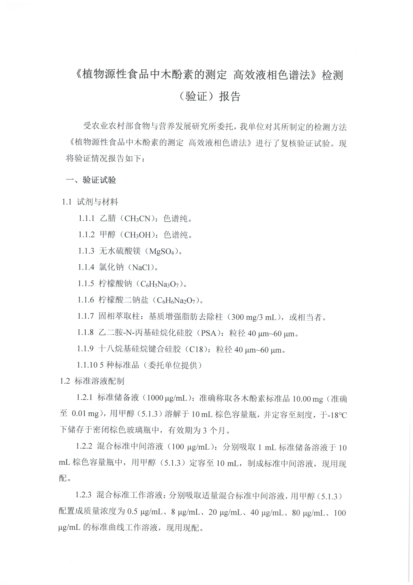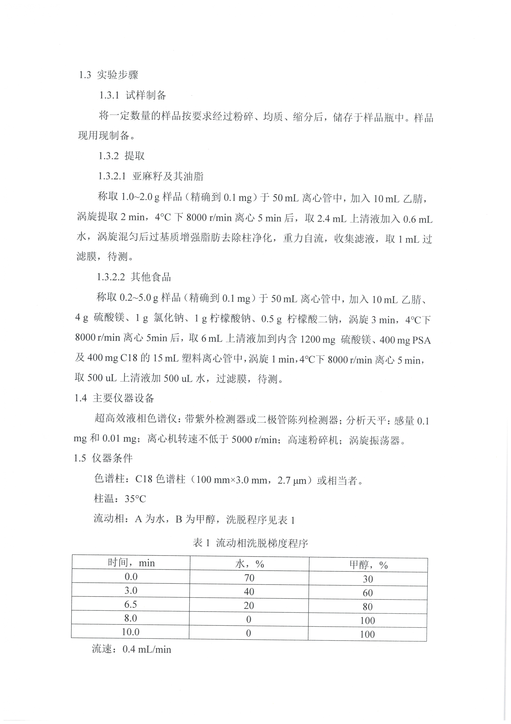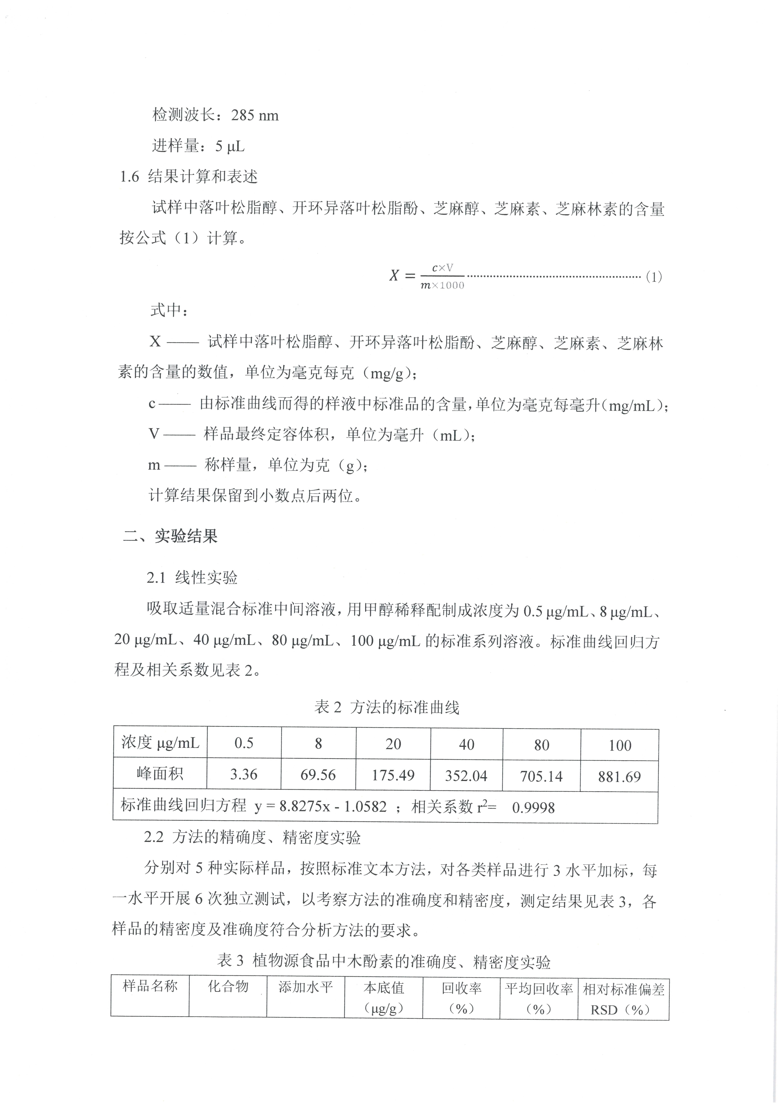
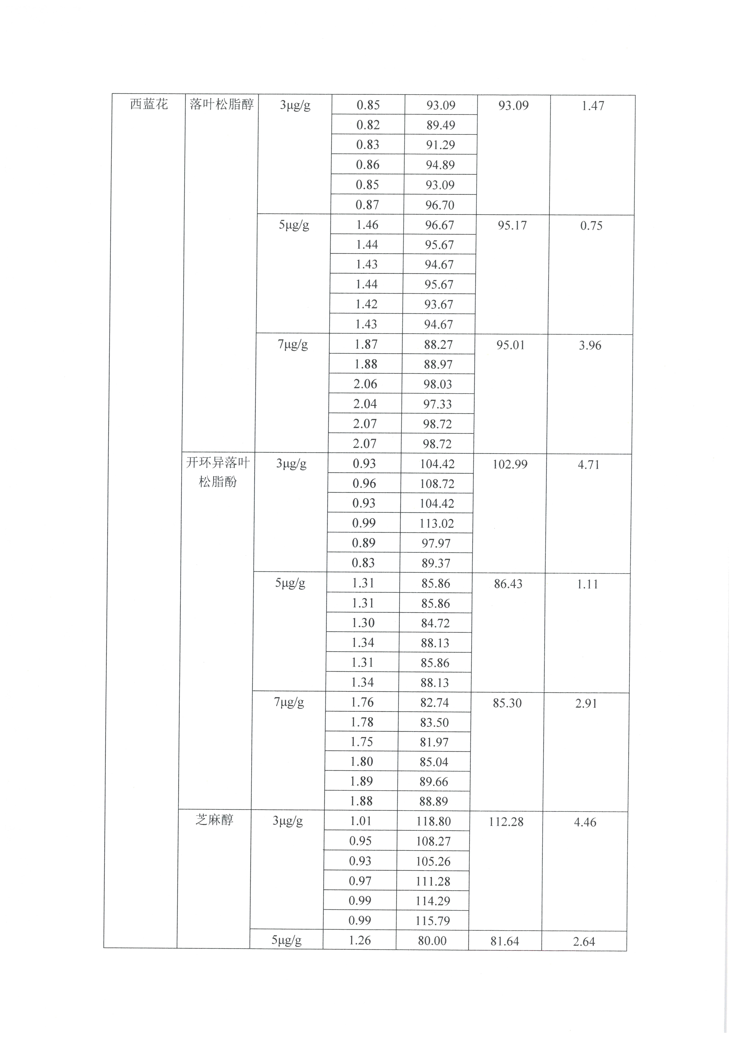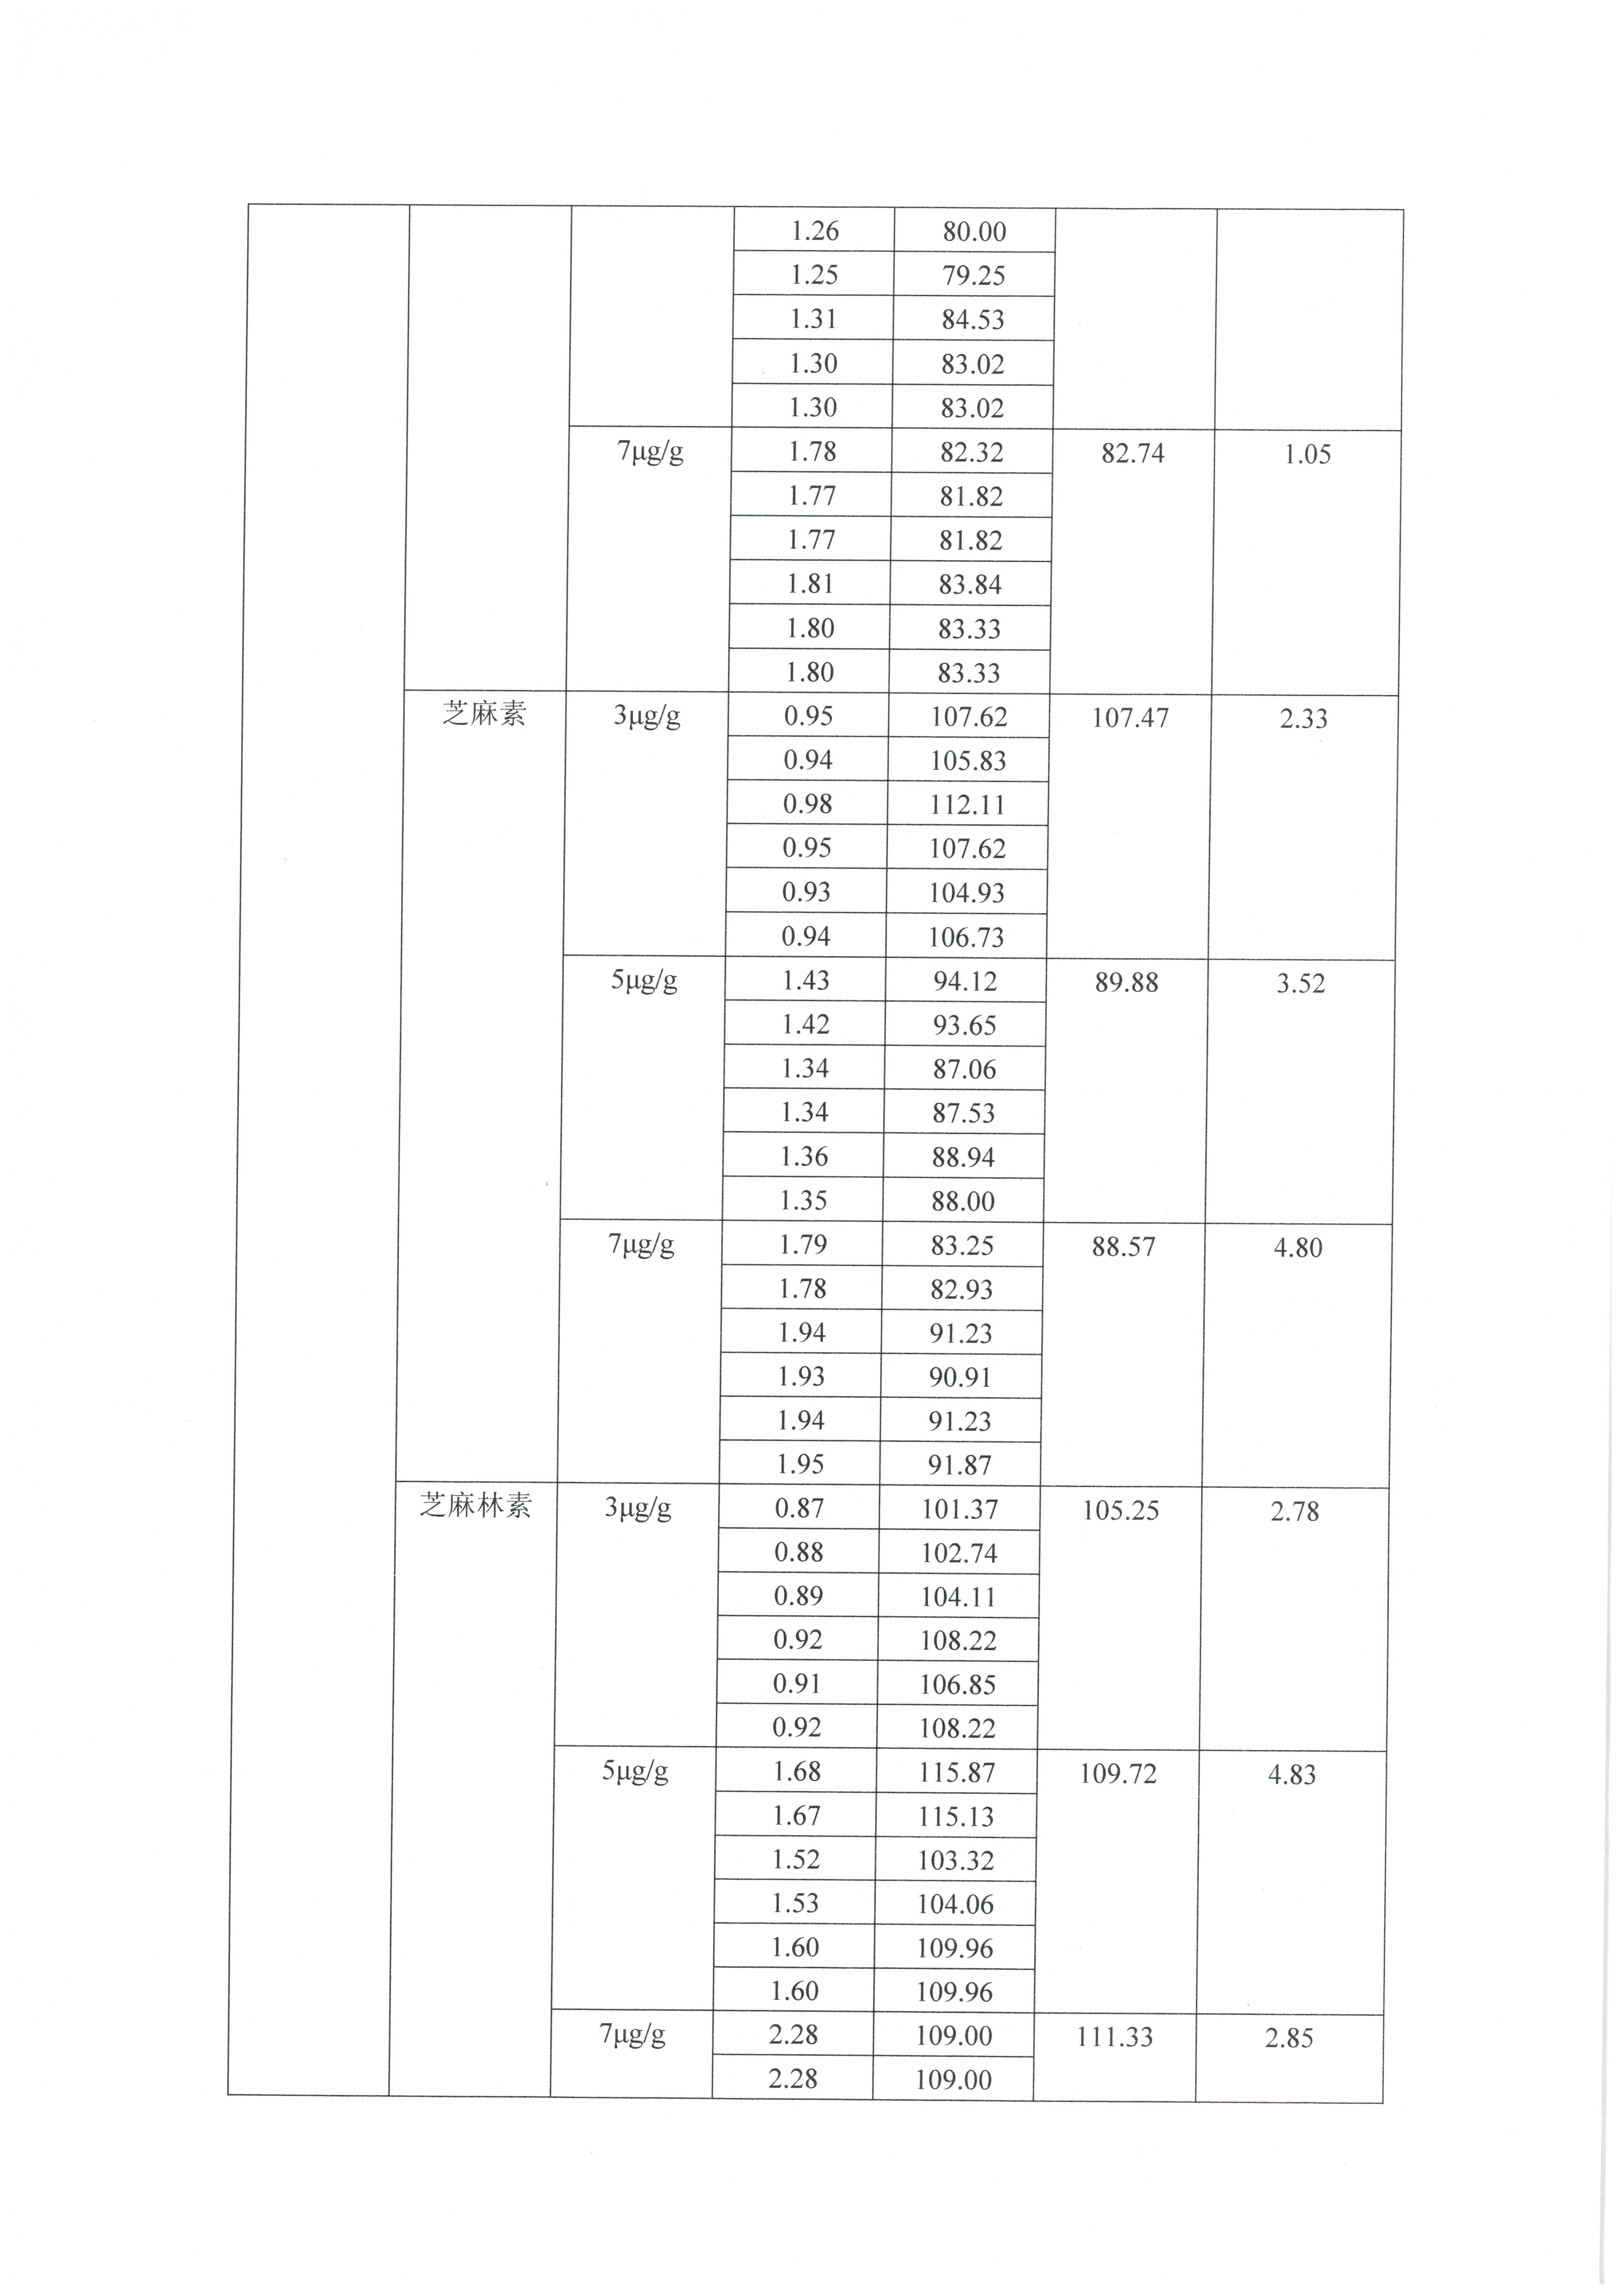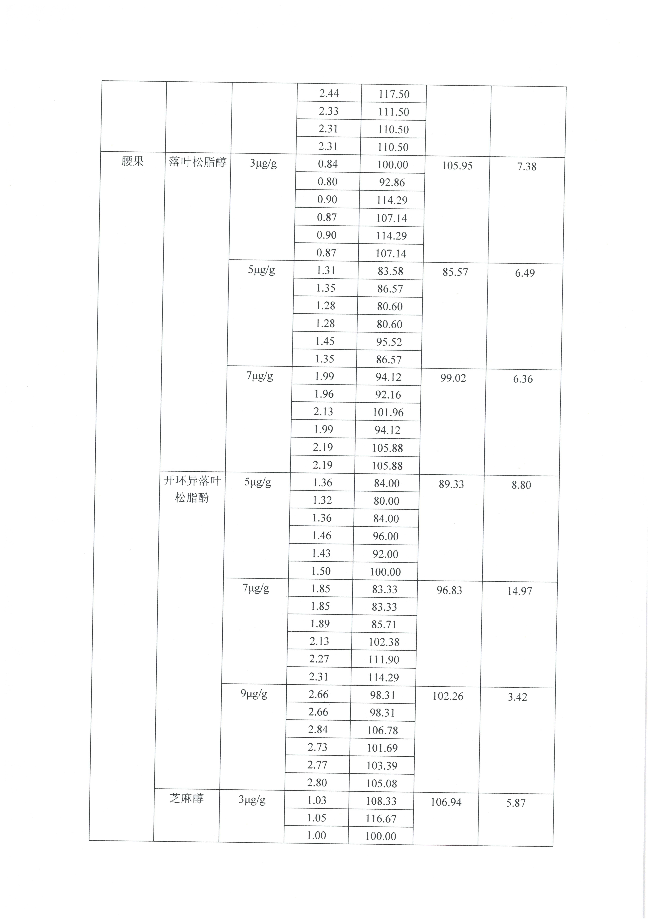
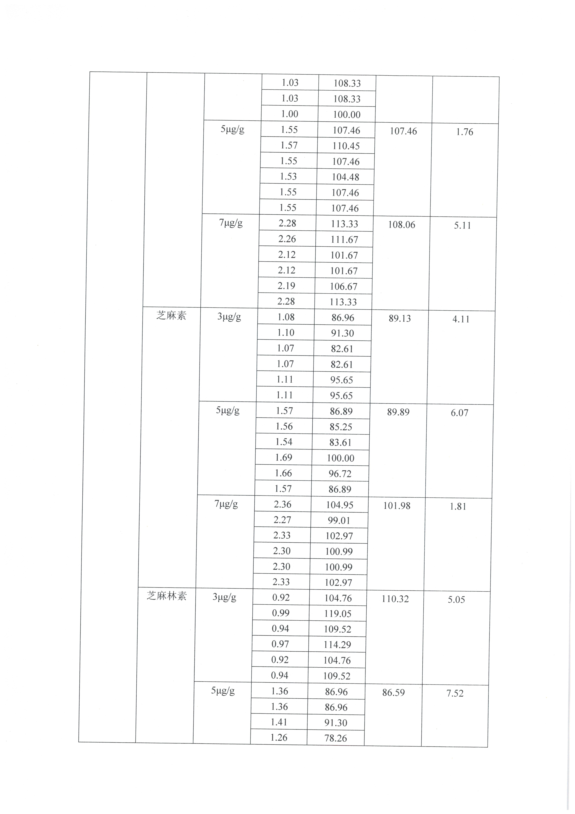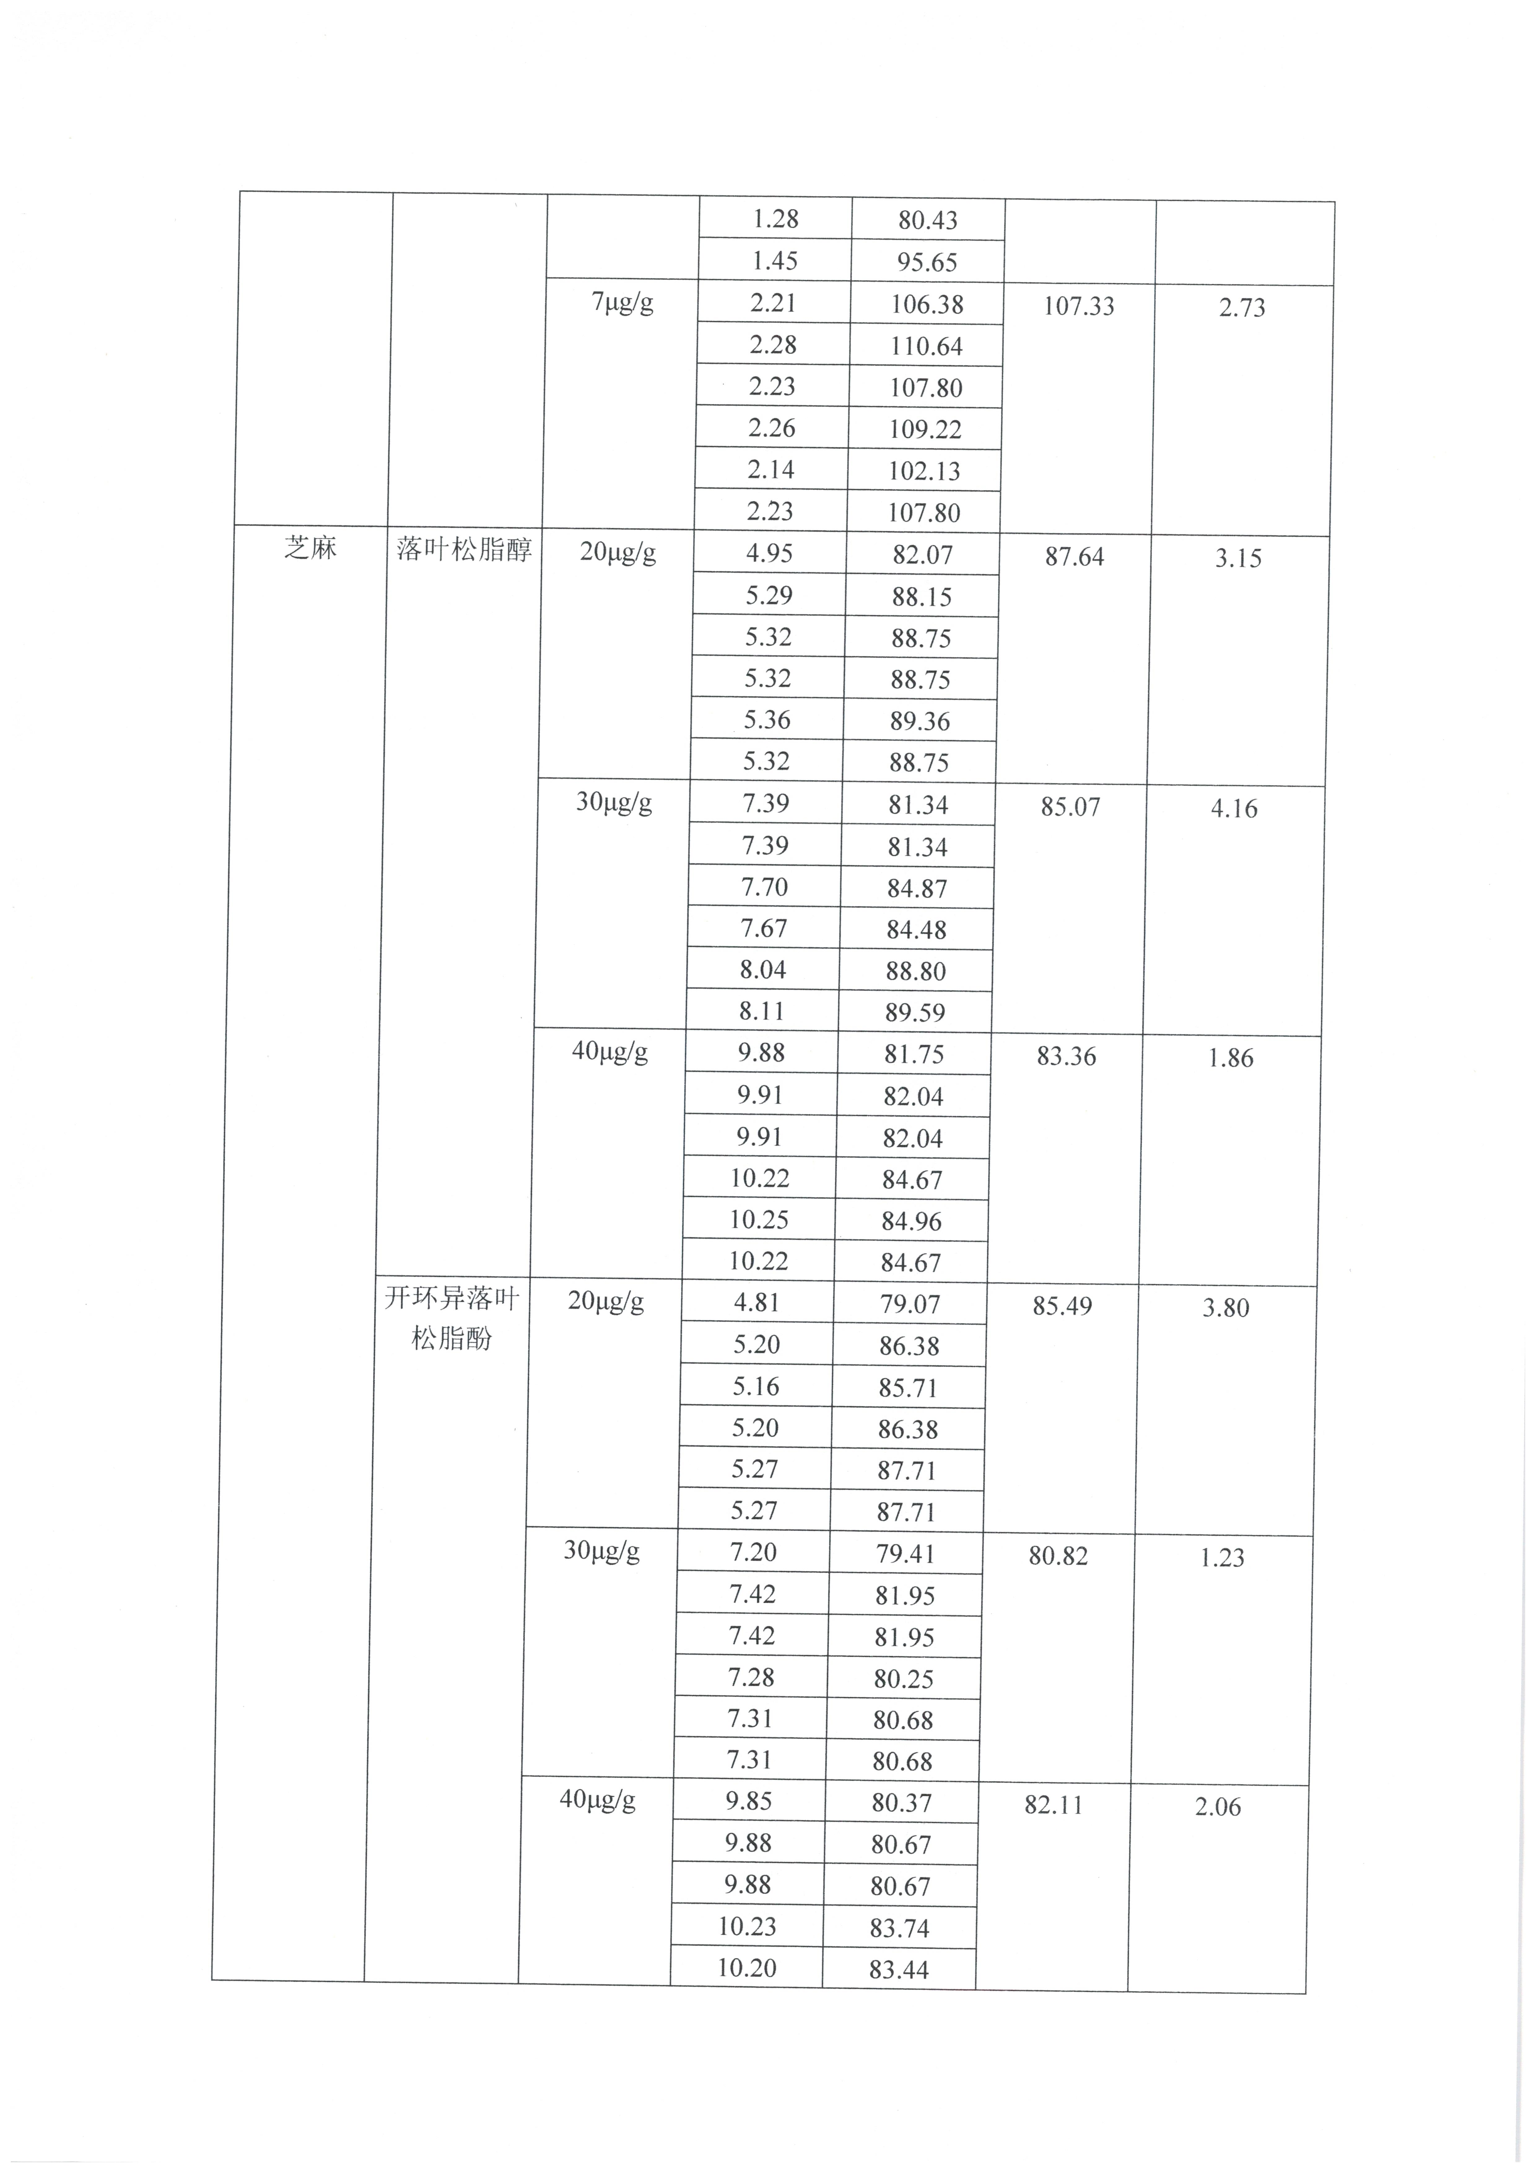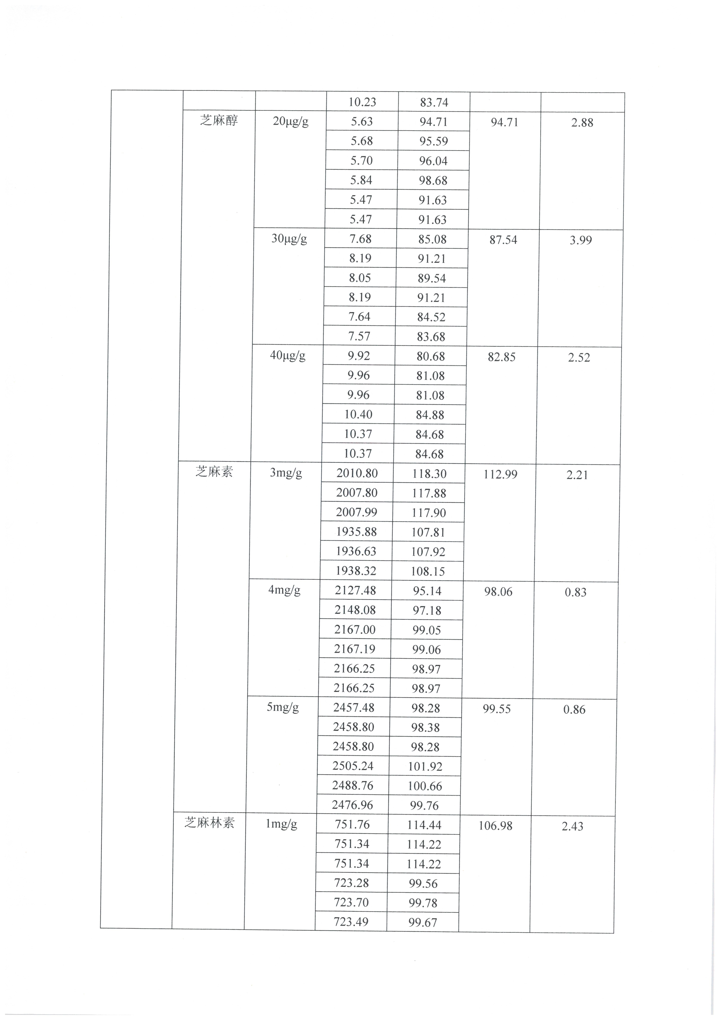
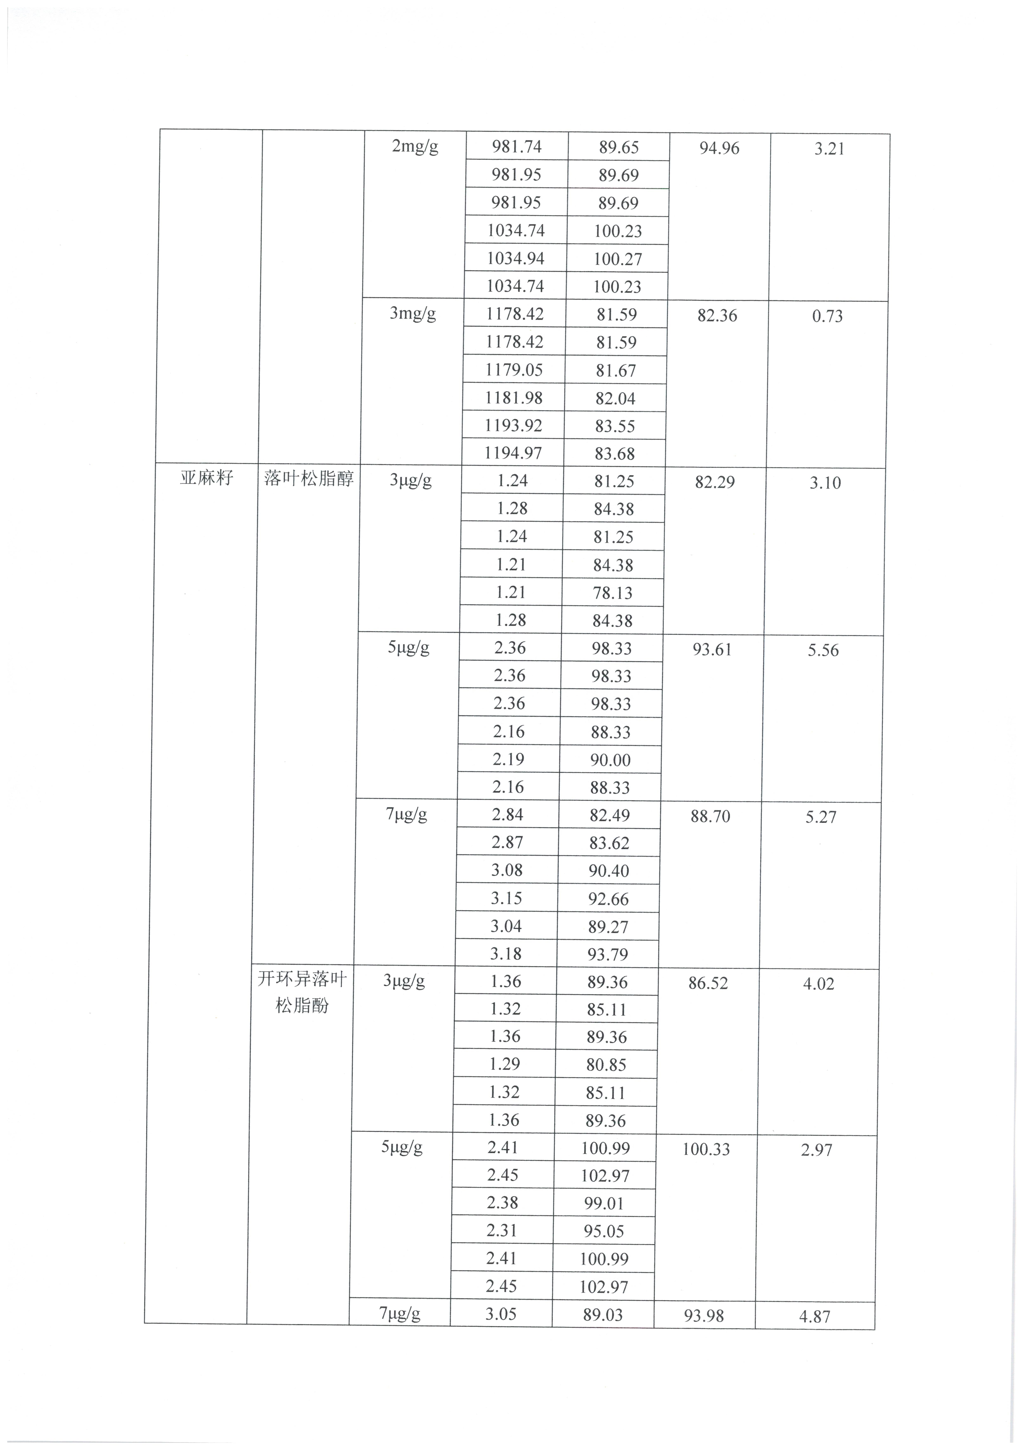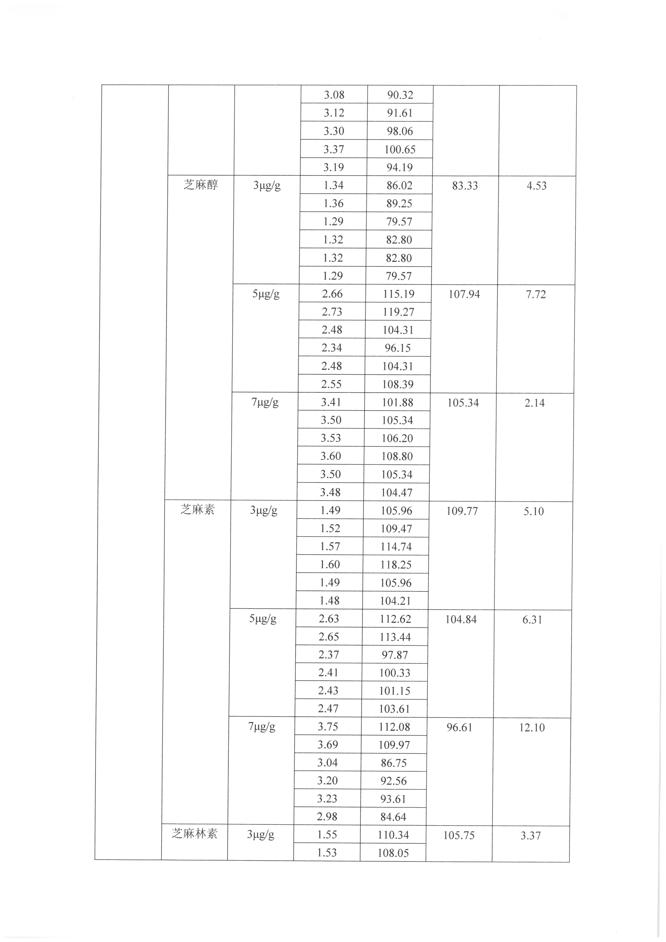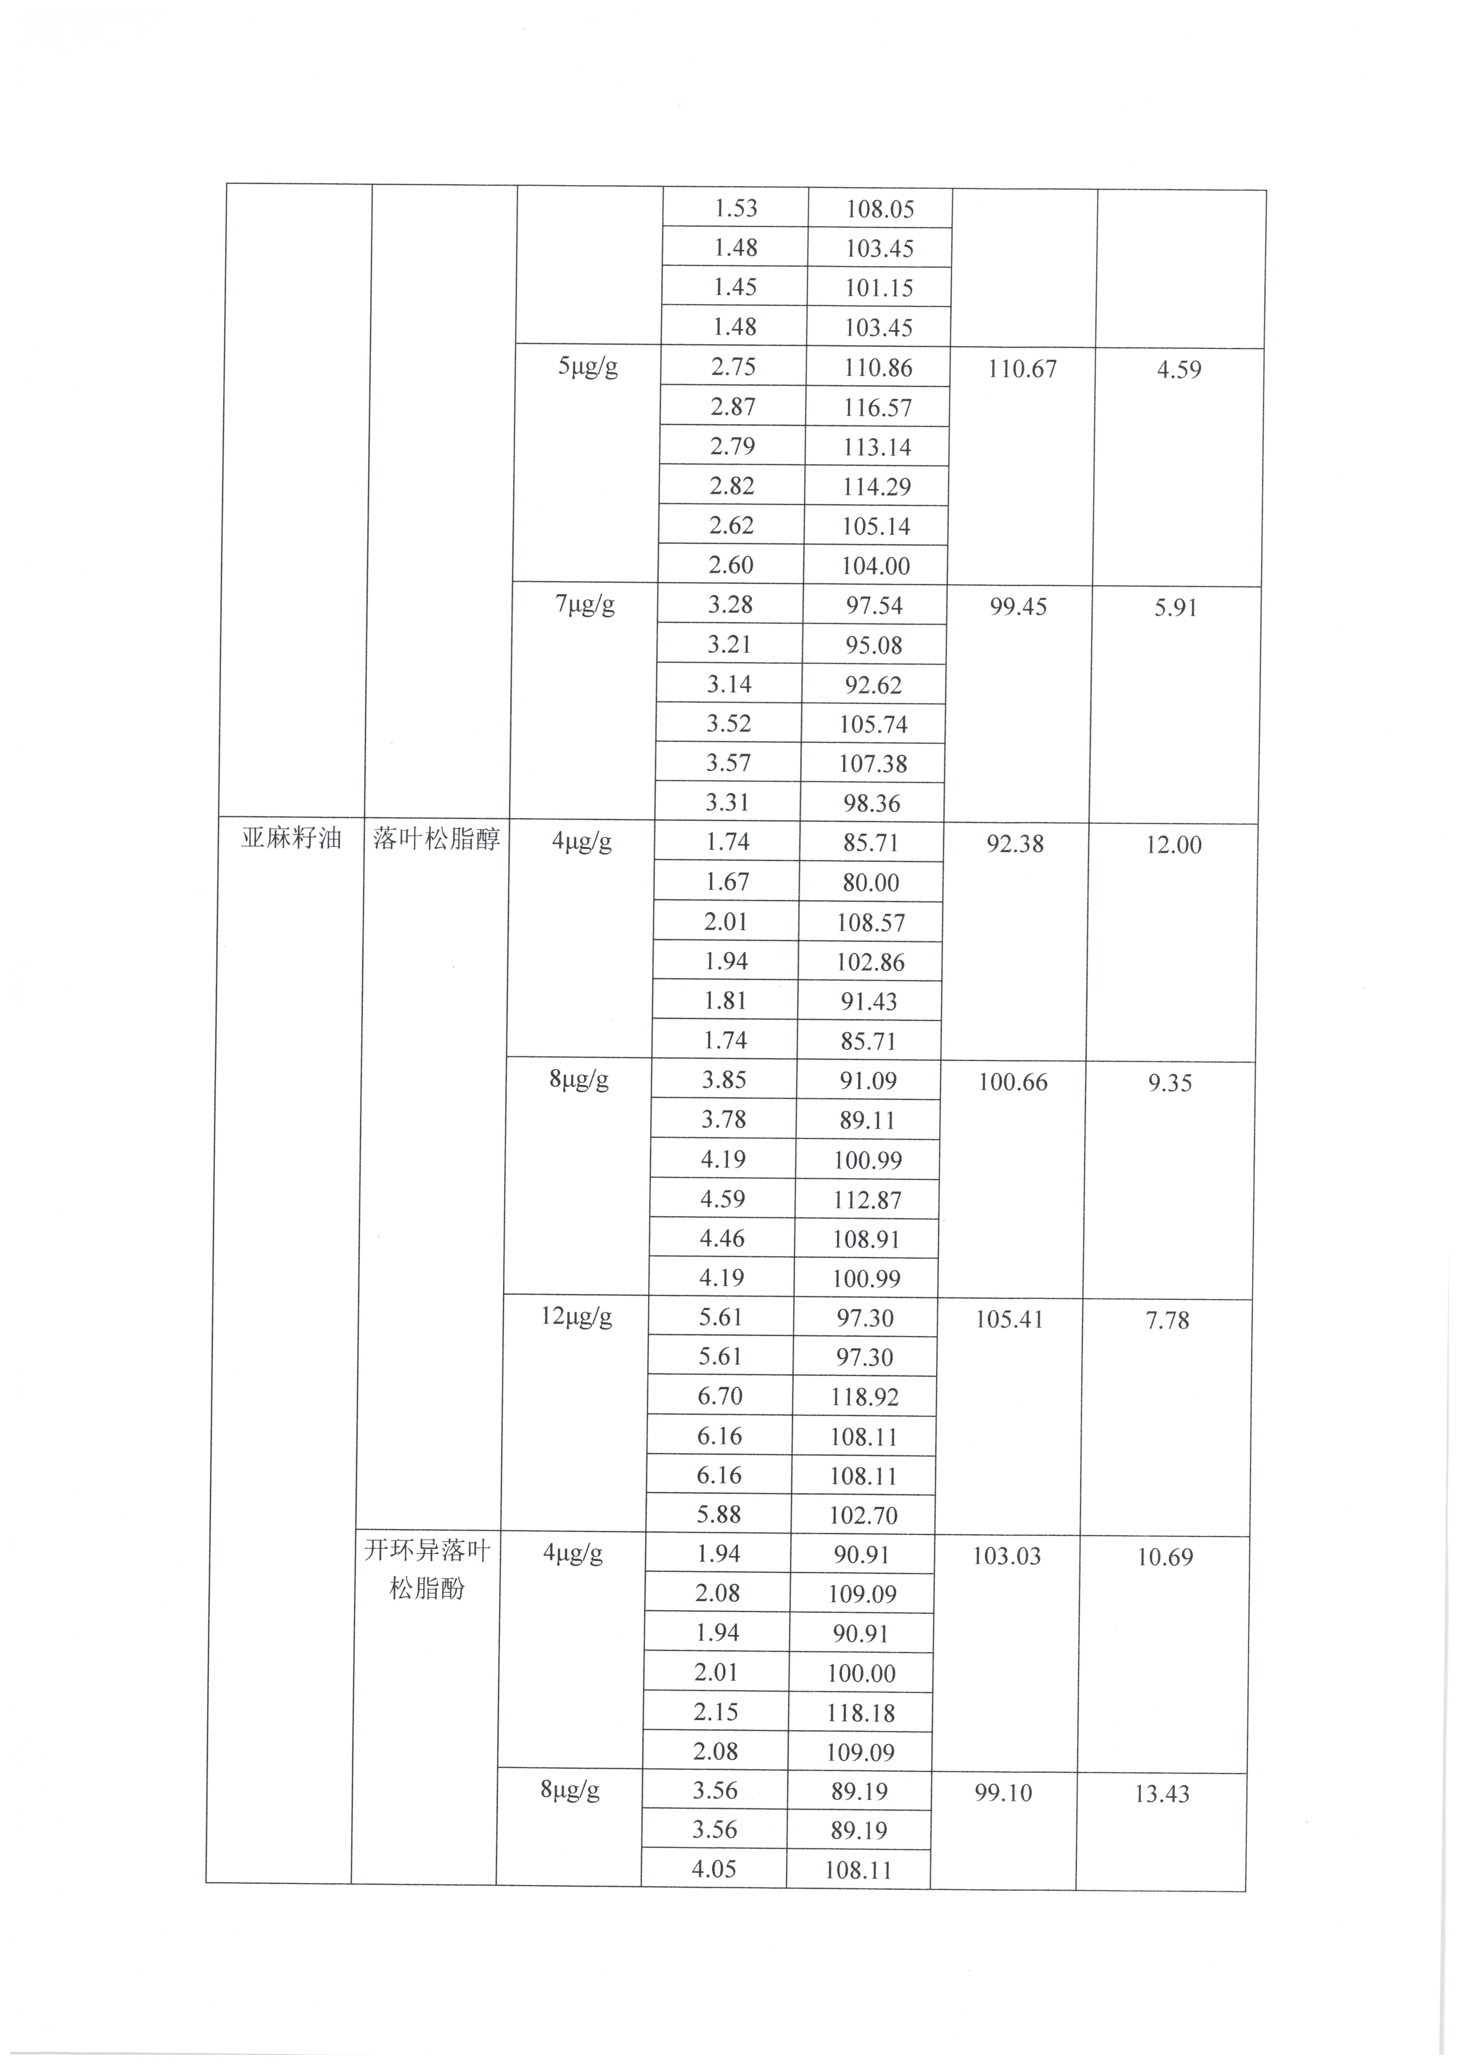
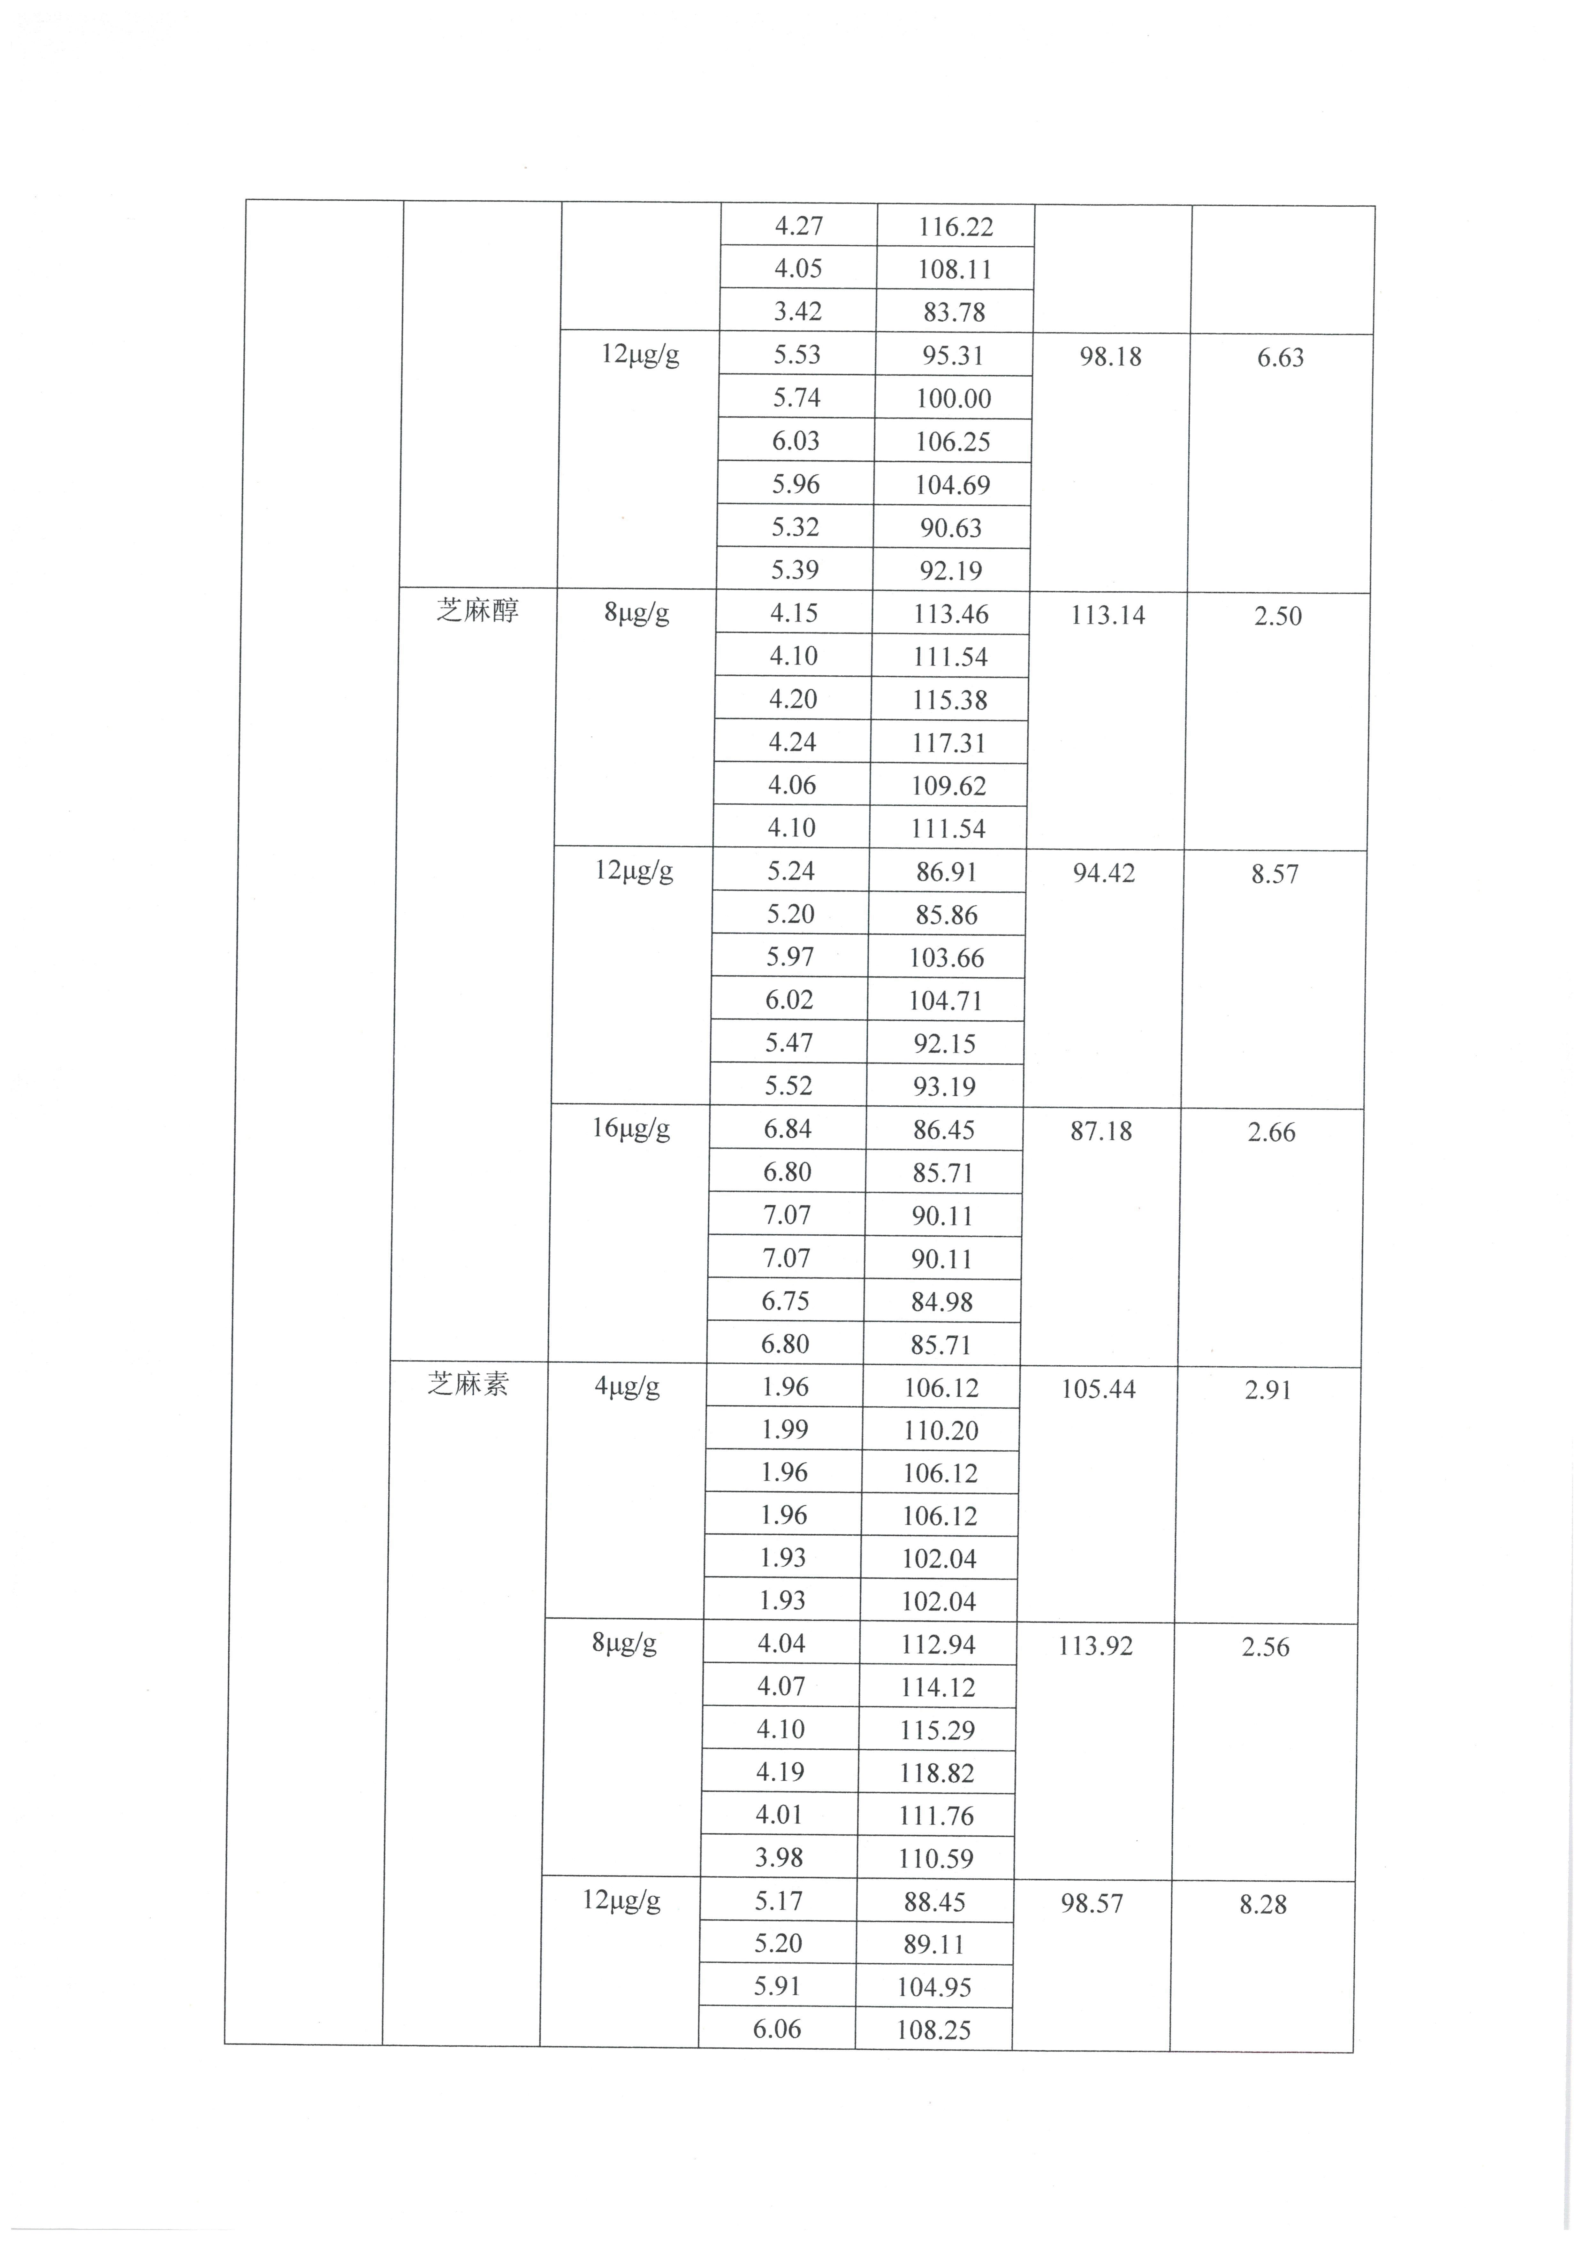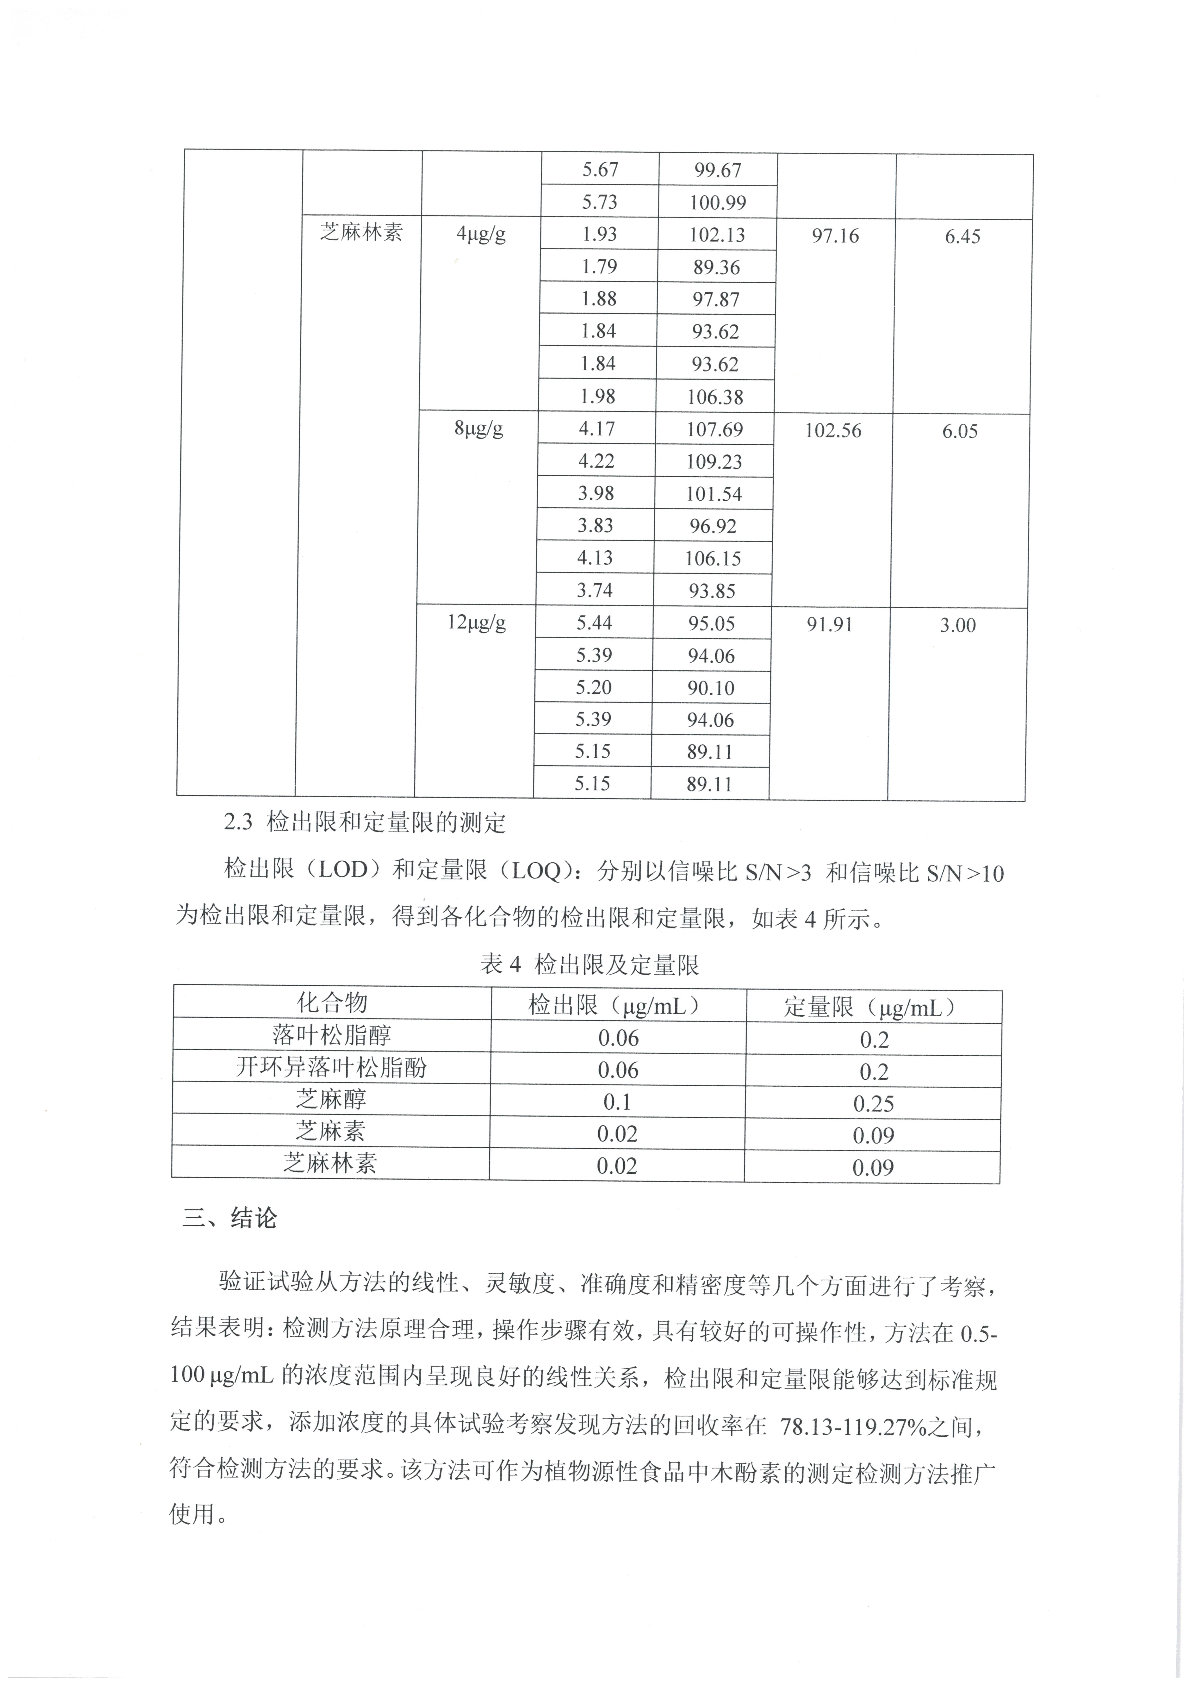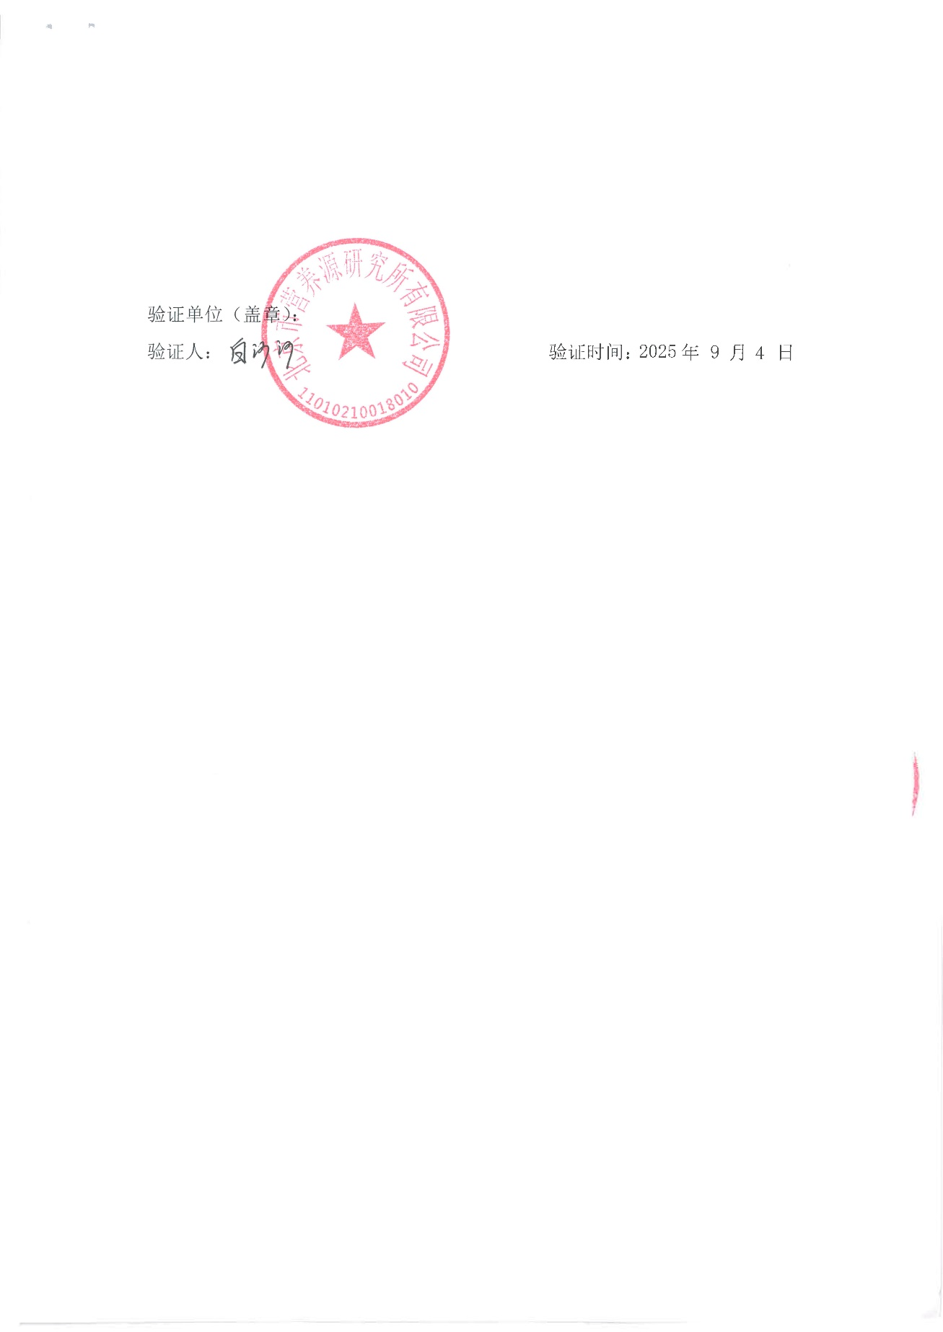

附1-2 北京市农林科学院质量标准与检测技术研究所
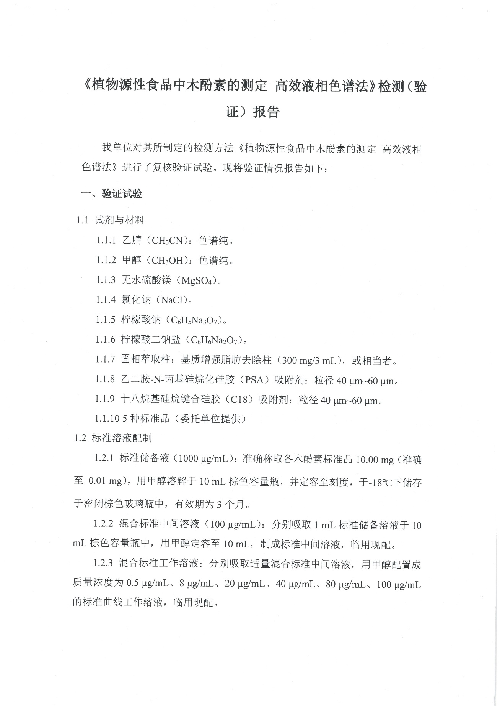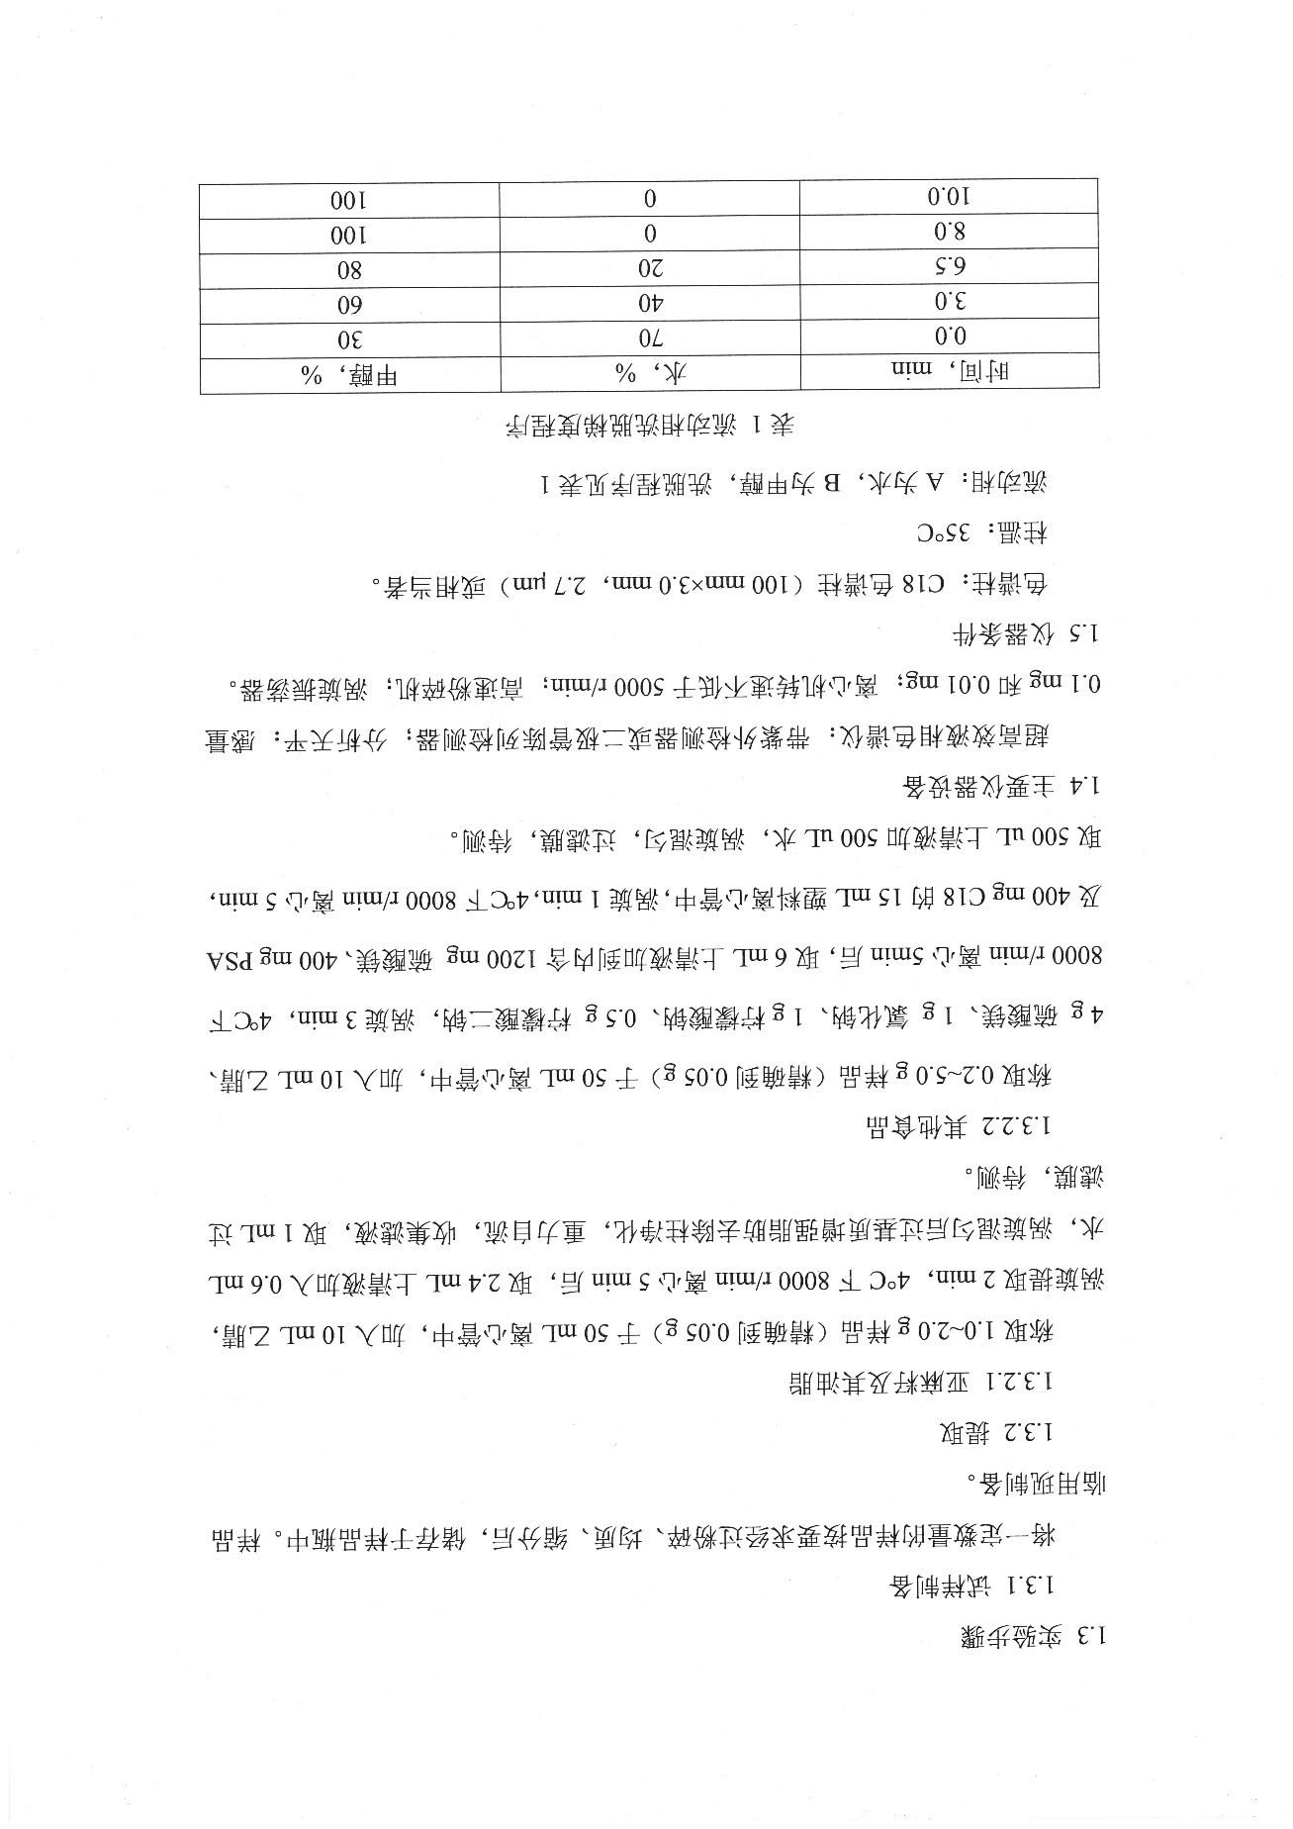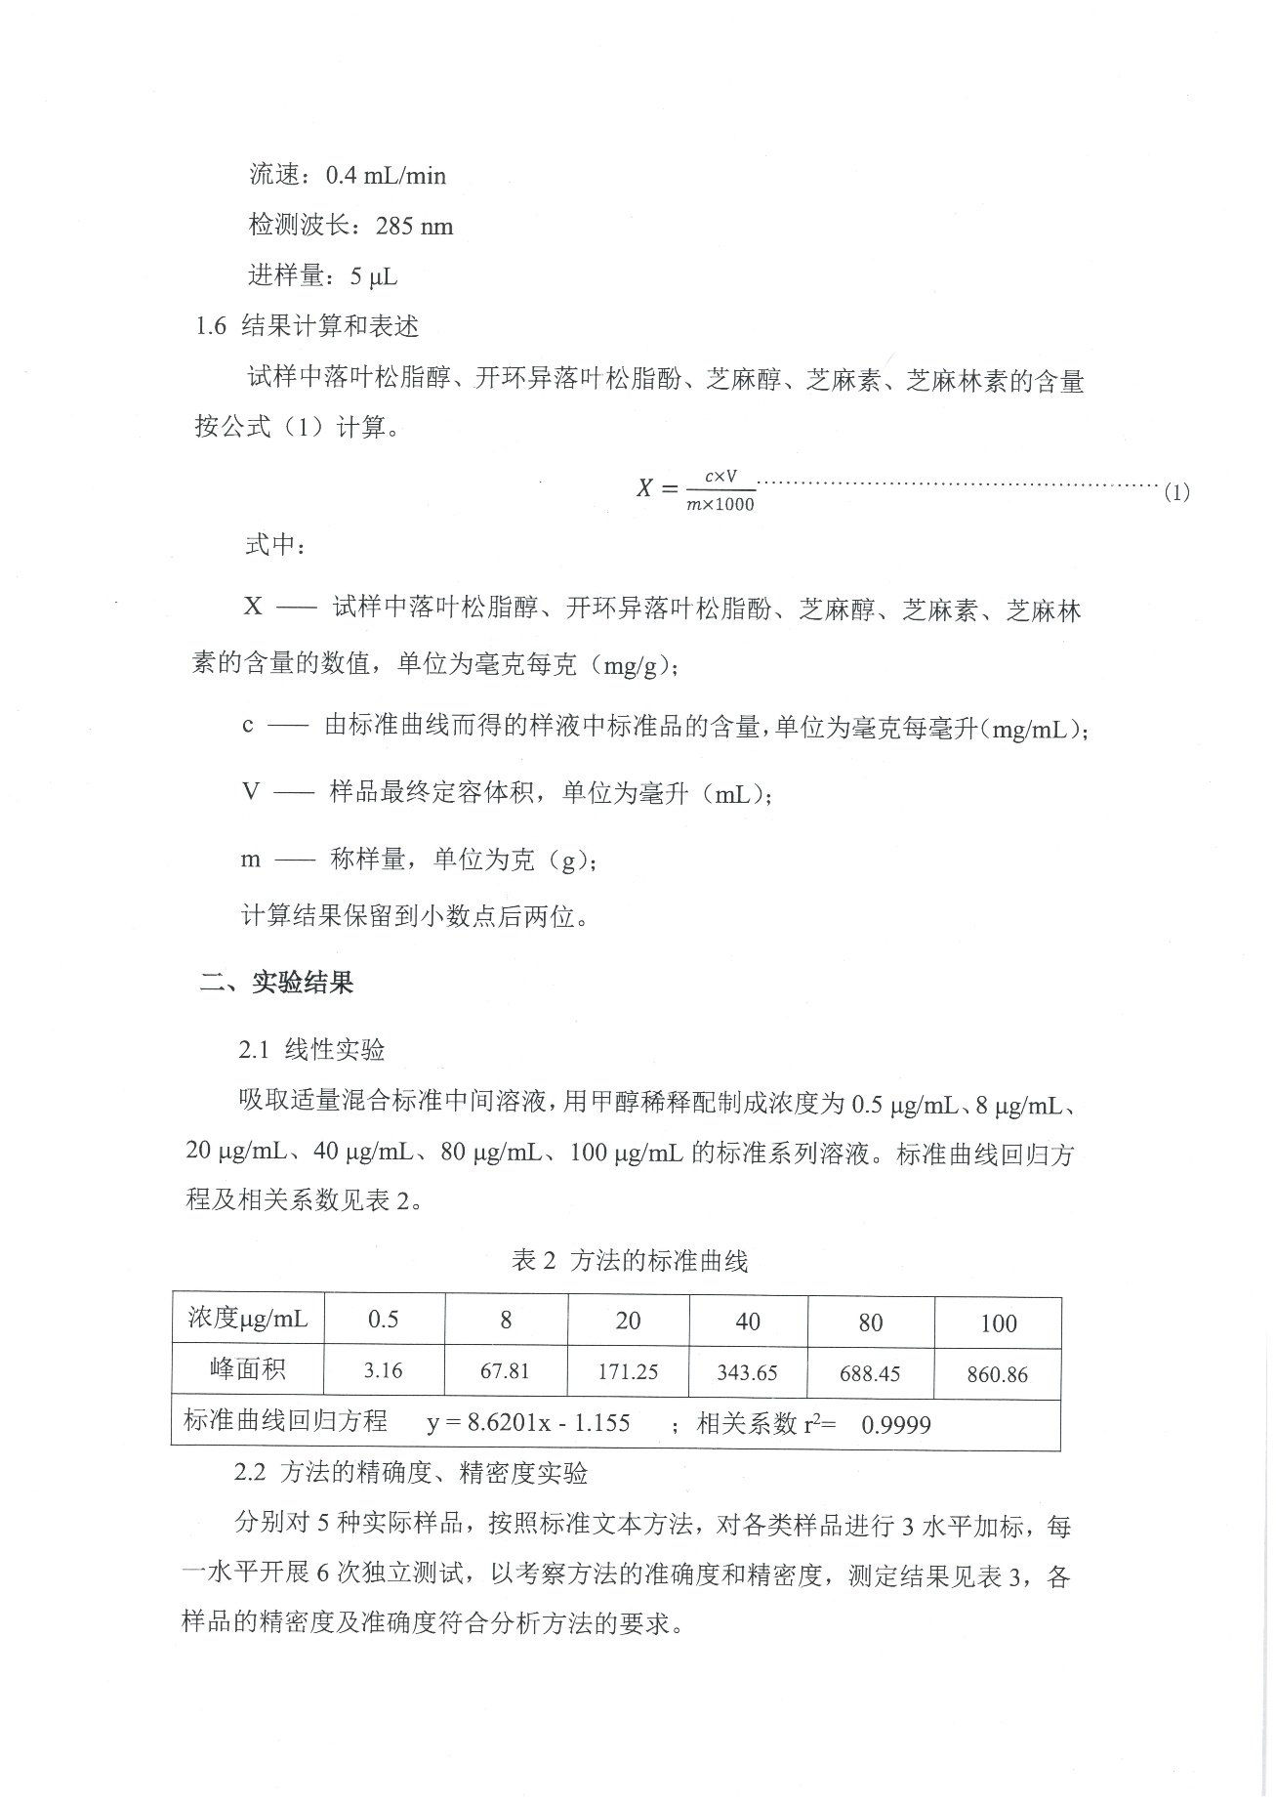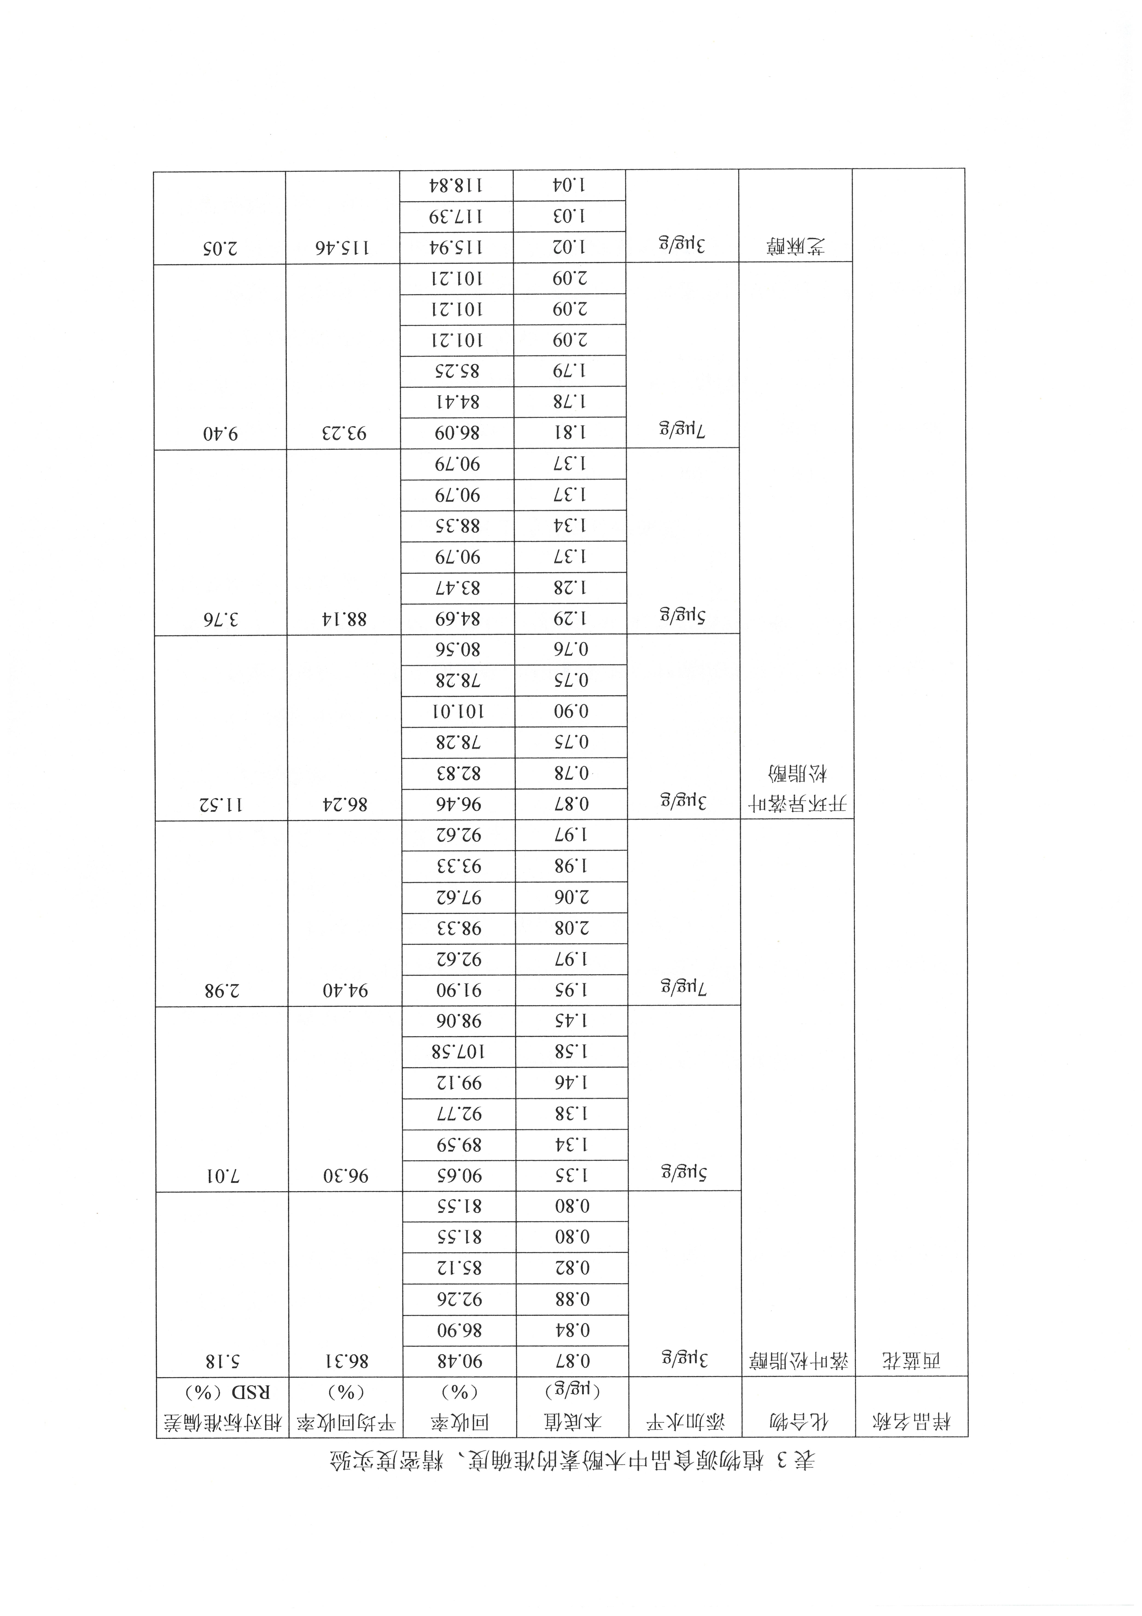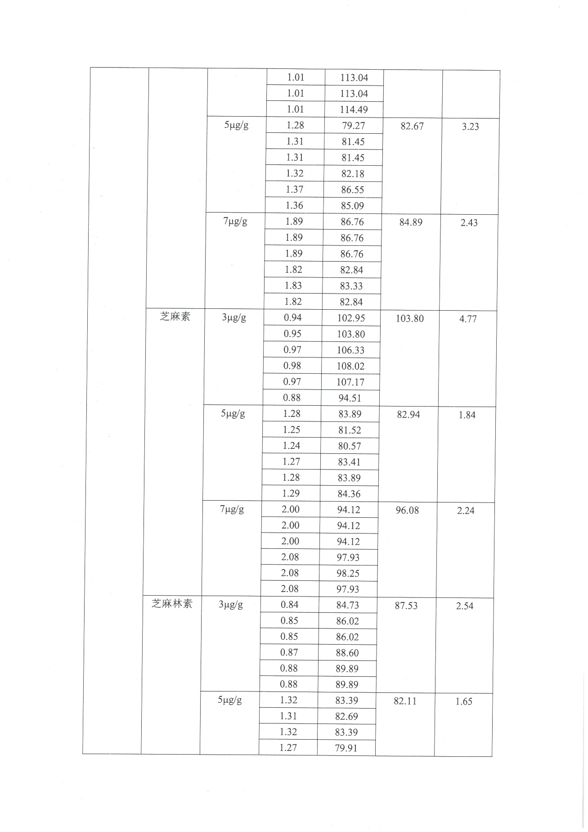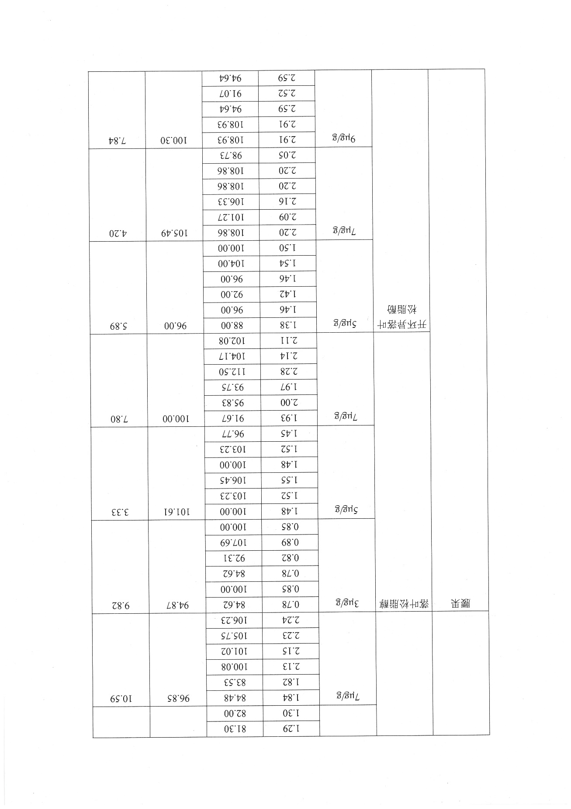

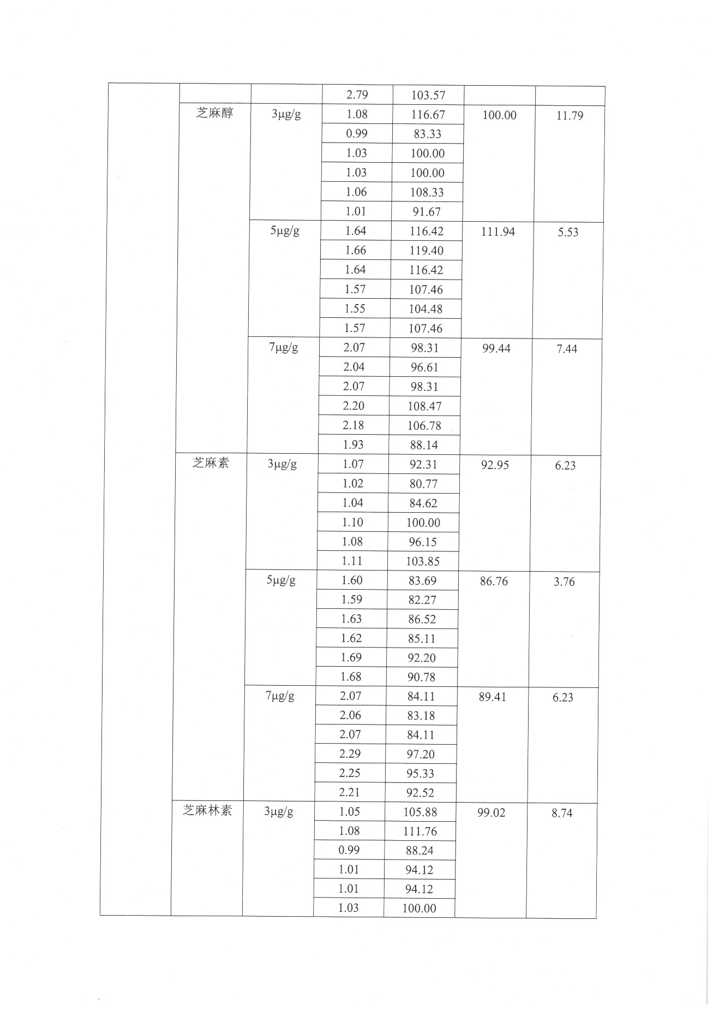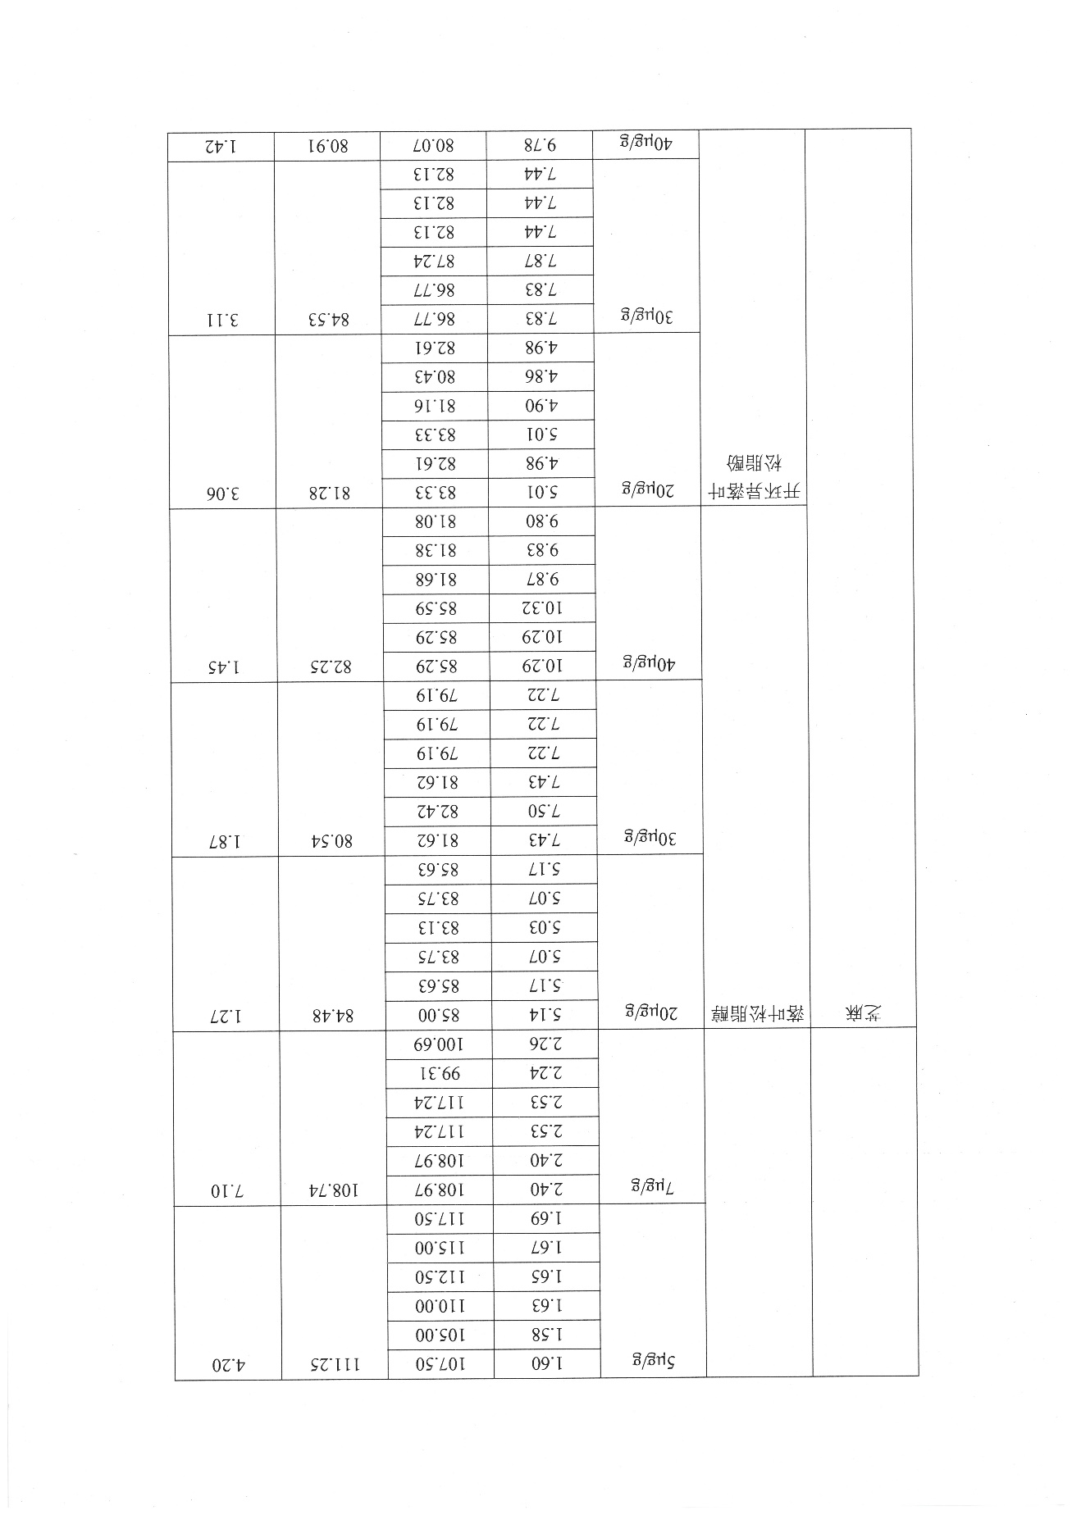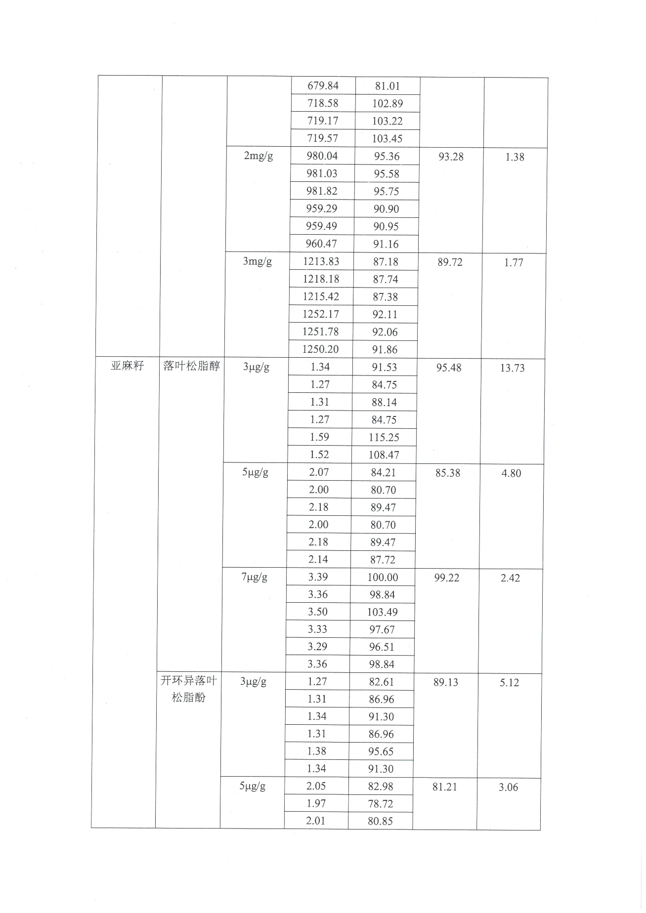

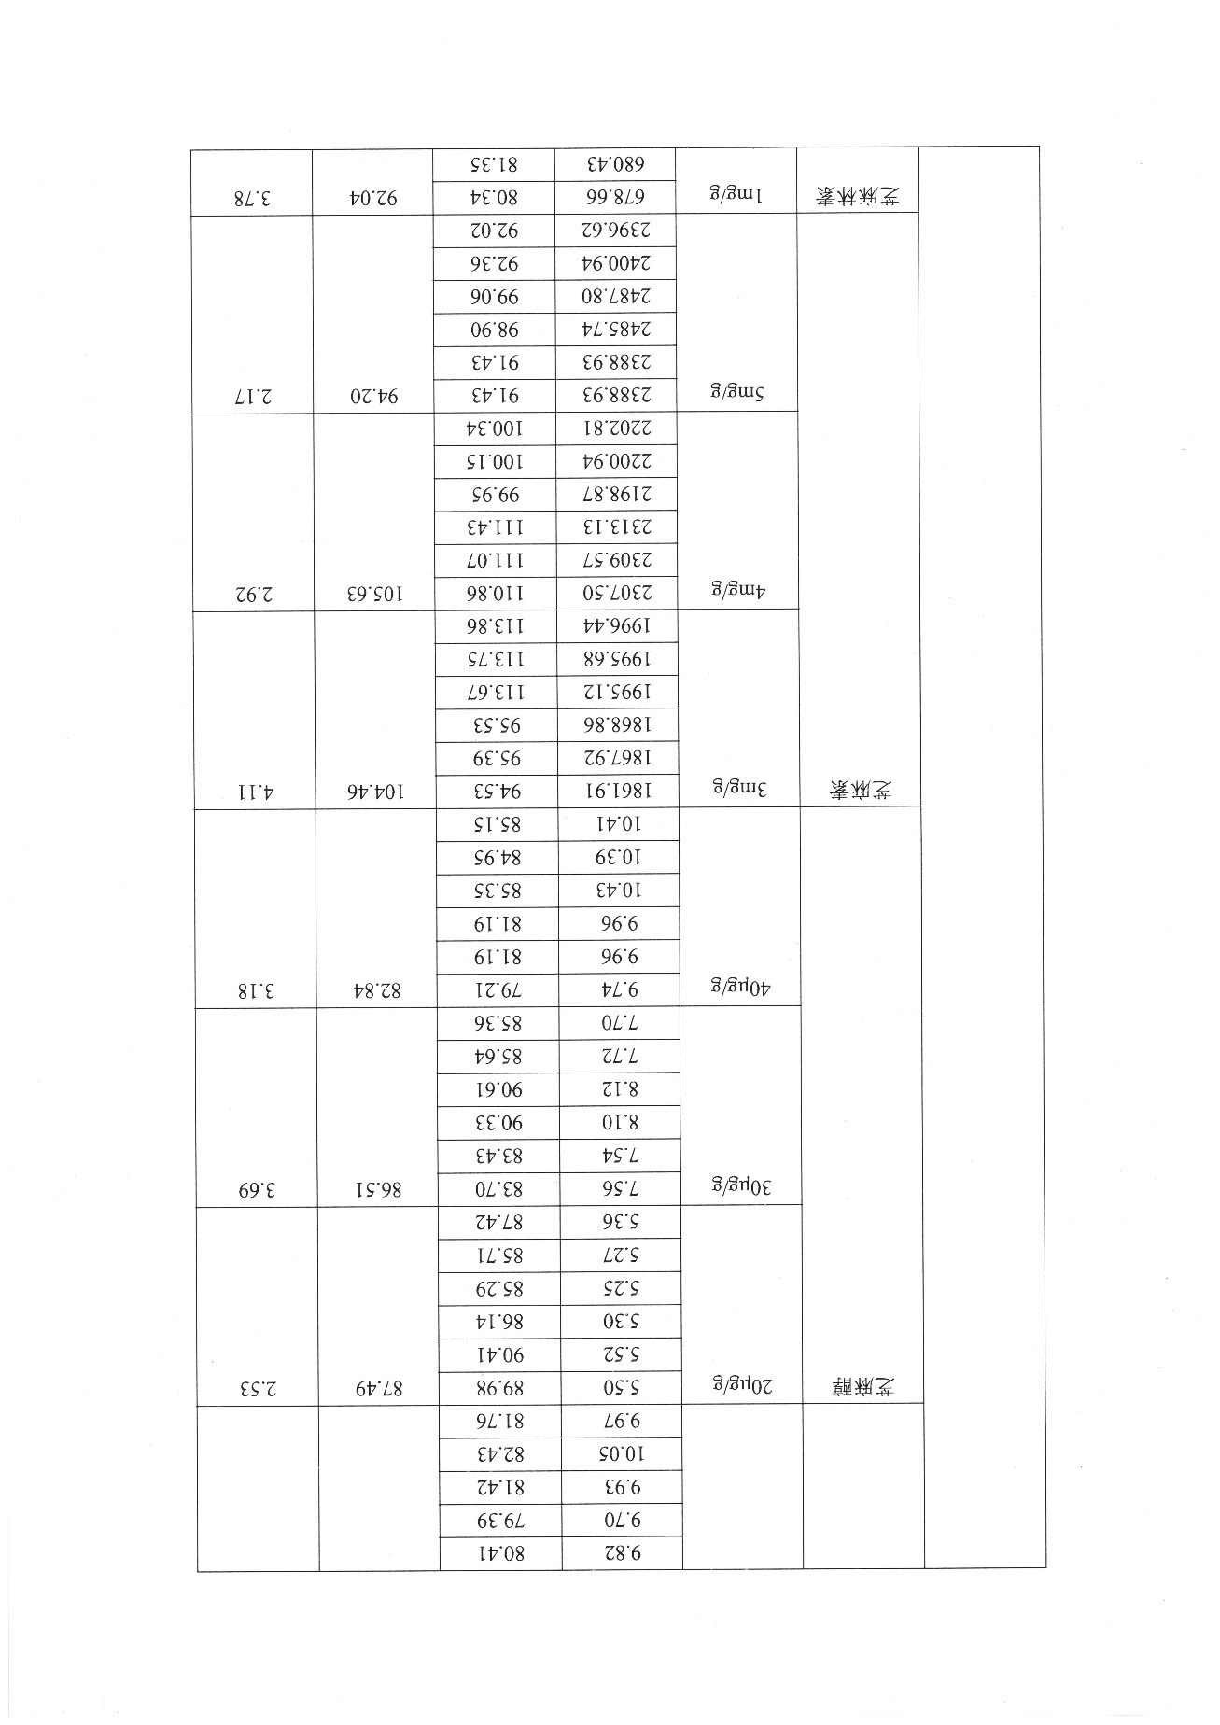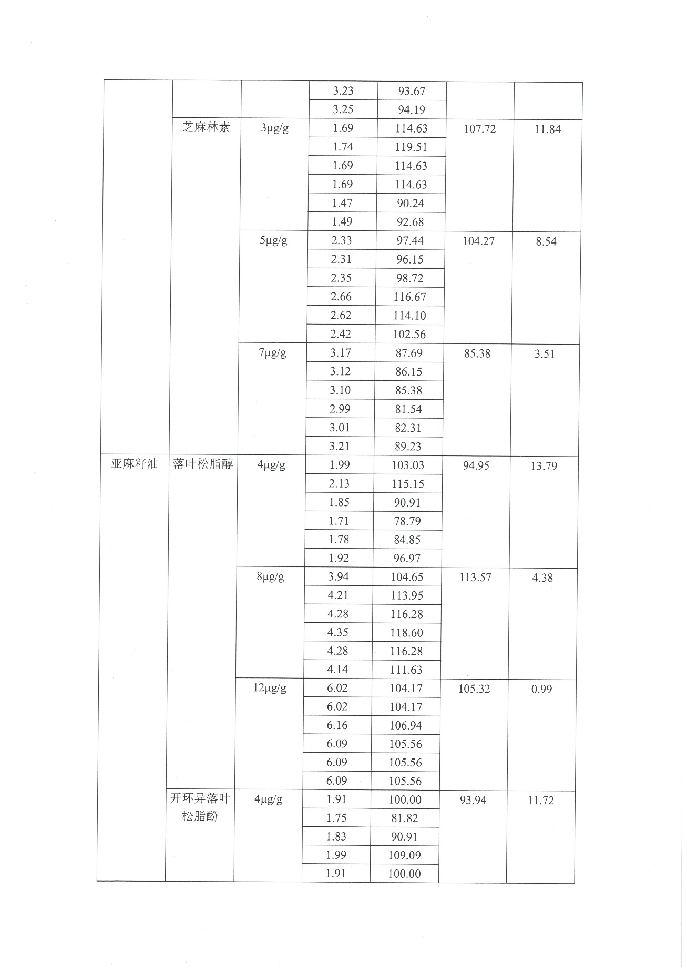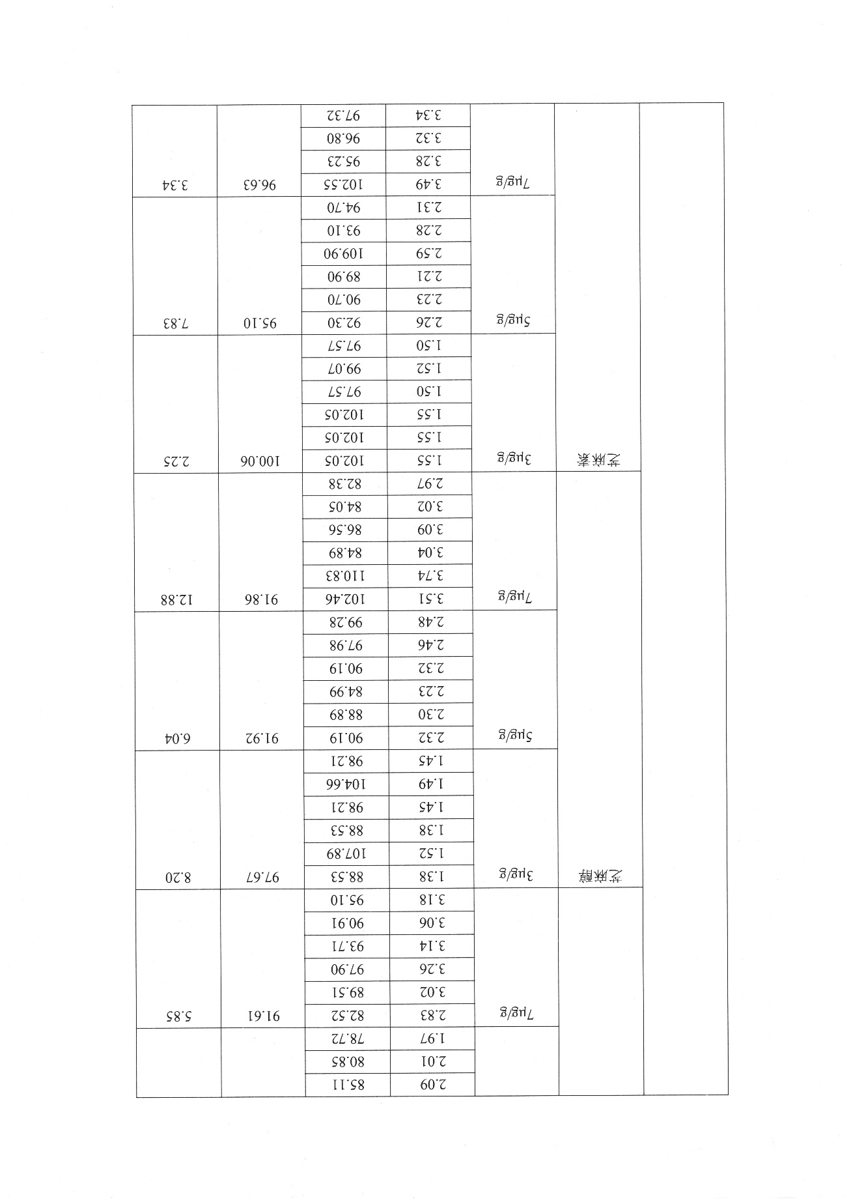
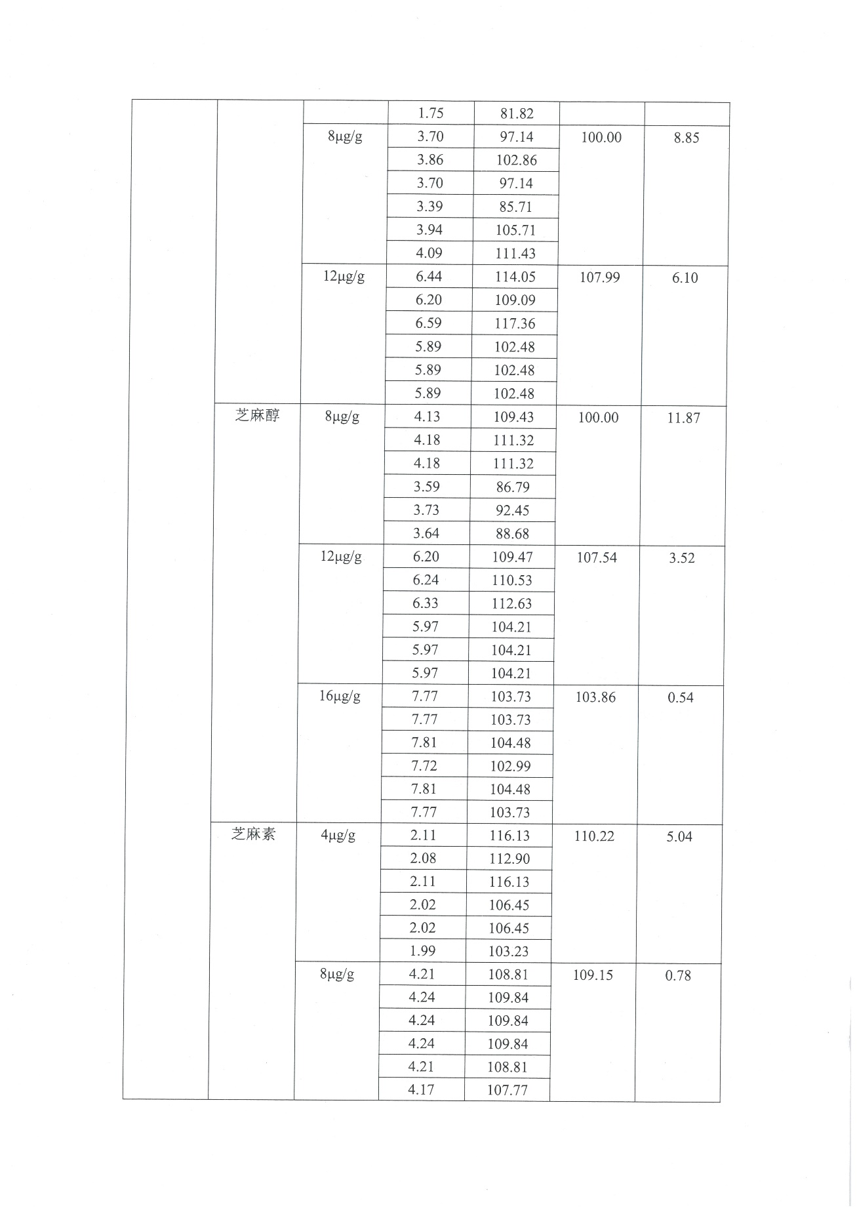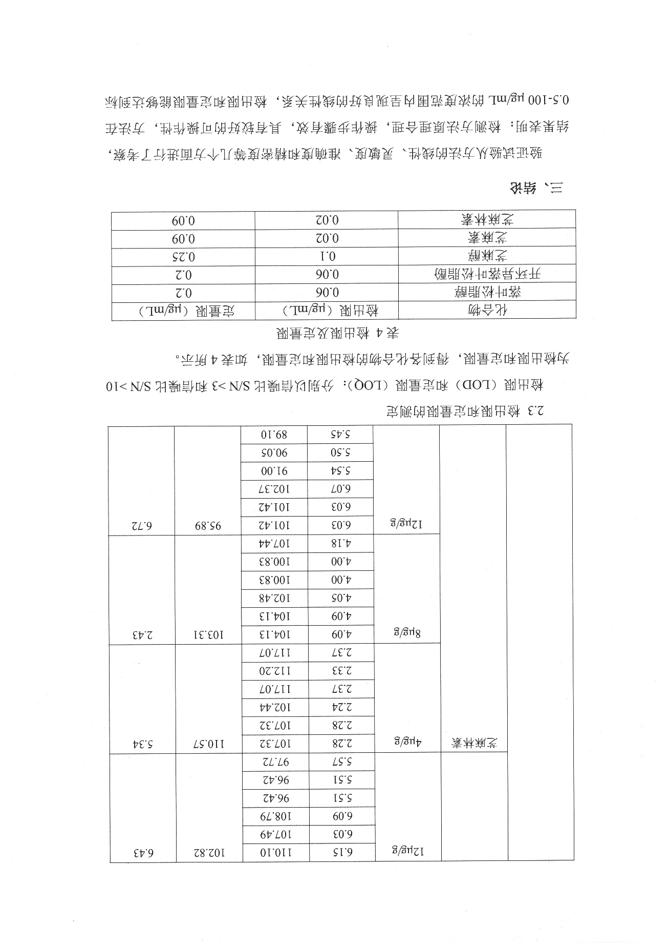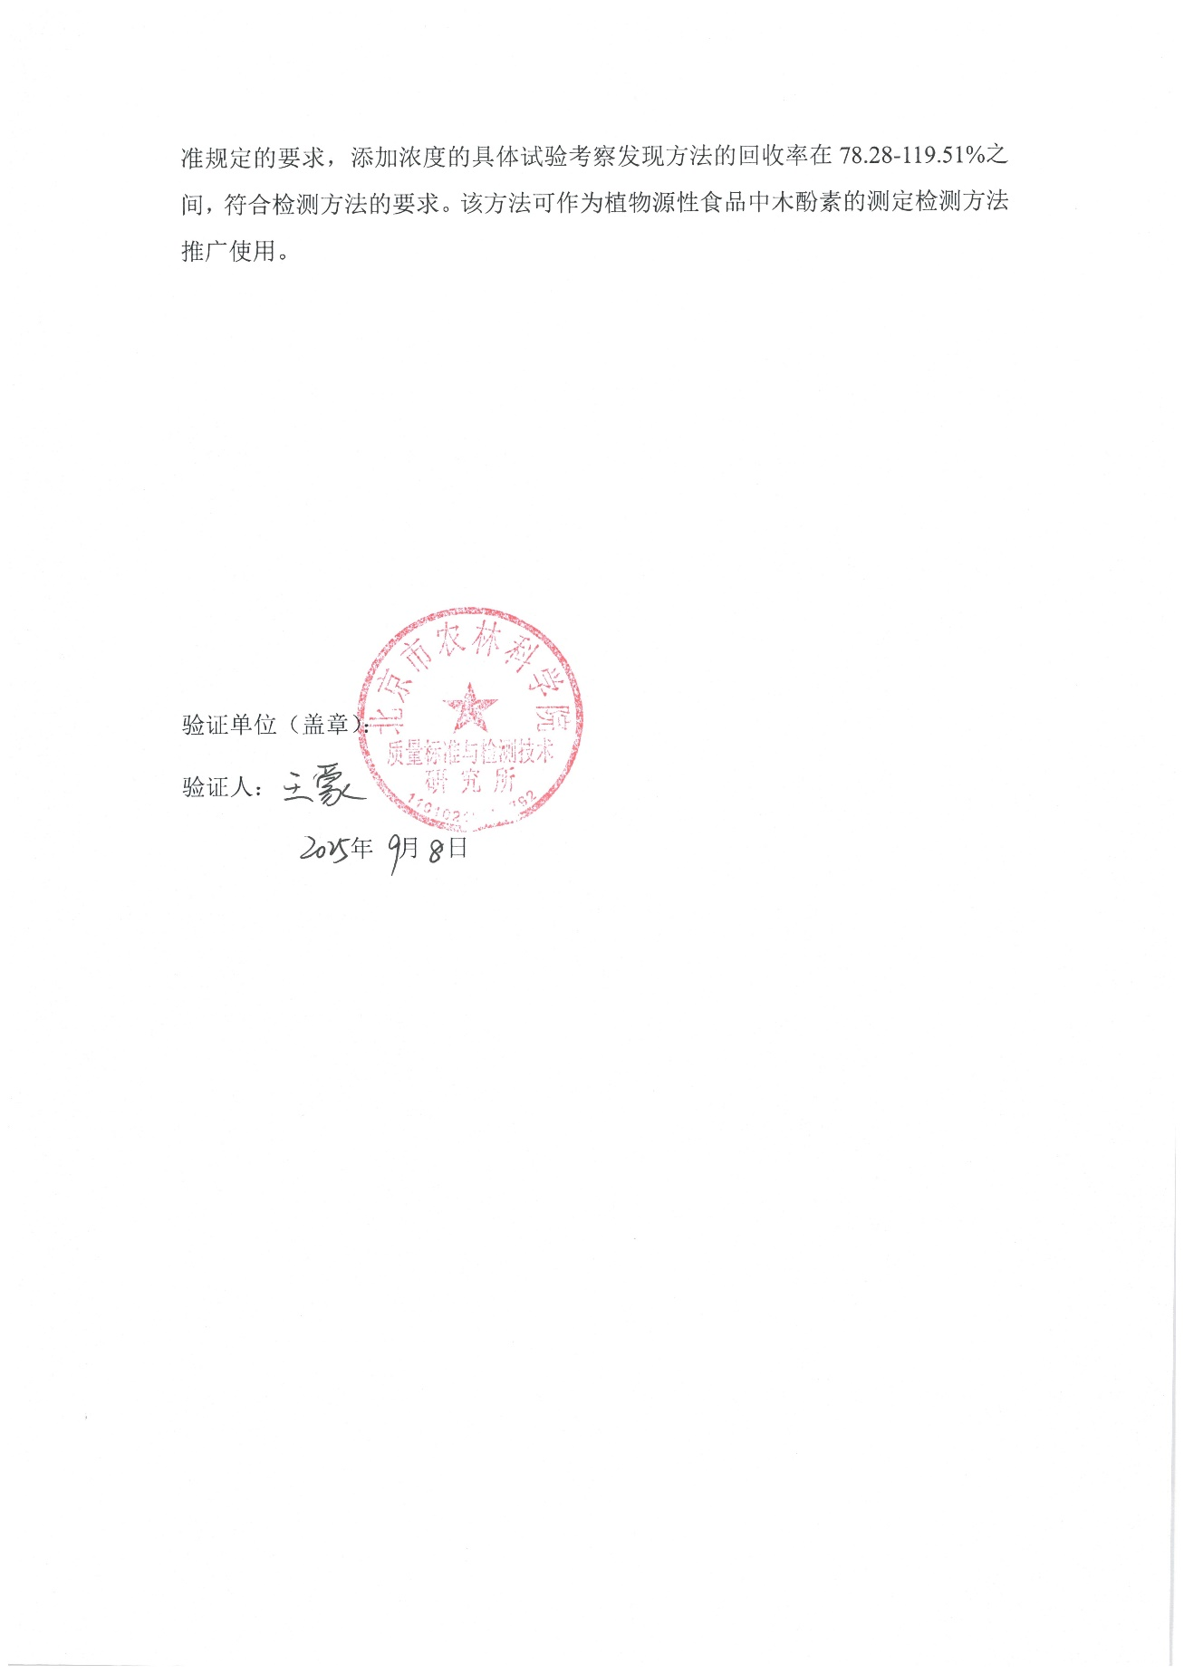

附1-3 上海市农业科学院农产品质量标准与检测技术研究所
